Проект
«Веерное согласование»

__________________Н.П. Емельянов

ПРАВИТЕЛЬСТВО ЛЕНИНГРАДСКОЙ ОБЛАСТИ
ПОСТАНОВЛЕНИЕ
от__________________2020 года №____
Об утверждении региональной программы
«Развитие системы оказания паллиативной медицинской помощи
в Ленинградской области»
В целях повышения качества и доступности паллиативной медицинской помощи в Ленинградской области, повышения качества жизни пациентов, нуждающихся в паллиативной медицинской помощи, а также их родственников и иных лиц, осуществляющих уход за пациентами, Правительство Ленинградской области постановляет:
1. Утвердить региональную программу «Развитие системы оказания паллиативной медицинской помощи в Ленинградской области» в соответствии с приложением к настоящему постановлению.
2. Контроль за исполнением настоящего постановления возложить на заместителя Председателя Правительства Ленинградской области по социальным вопросам.

Губернатор Ленинградской области А.Ю. Дрозденко

Приложение
к постановлению
Правительства Ленинградской области
от _____________ 2019 года № _____

Региональная программа
«Развитие системы оказания паллиативной медицинской помощи в Ленинградской области»

на 2020 - 2024 гг.

Оглавление

Введение 2
Принципы развития паллиативной медицинской помощи 3
Исходные условия построения целевой модели развития системы оказания паллиативной медицинской помощи 5
Основная информация о Ленинградской области, влияющая на развитие паллиативной медицинской помощи 11
Правовое регулирование оказания паллиативной медицинской помощи в Ленинградской области 11
География и демография Ленинградской области 14
Инфраструктура медицинских организаций государственной системы здравоохранения Ленинградской области 20
Инфраструктура медицинских организаций, оказывающих паллиативную медицинскую помощь 25
Оказание паллиативной специализированной медицинской помощи в стационарных условиях взрослому населению (на момент утверждения программы) 25
Обеспеченность наркотическими и психотропными лекарственными препаратами 34
Оценка обеспеченности населения паллиативной медицинской помощью в Ленинградской области 37
Расчетная оценка потребности в паллиативной специализированной медицинской помощи Ленинградской области 37
Организация длительной респираторной поддержки взрослым и детям 64
Система учета и мониторинга пациентов, нуждающихся в паллиативной медицинской помощи 69
Совершенствование системы внешних коммуникаций в рамках развития паллиативной медицинской помощи 79
Приложение 1 81
Приложение 2 82
Приложение 3 83
Приложение 4 84
Приложение 5 85
Приложение 6 86

Введение
Организация оказания паллиативной медицинской помощи (далее – ПМП) относится к важнейшим вопросам социальной сферы, имеющим не только медицинское, но и большое общественное и нравственное значение.
Паллиативная специализированная медицинская помощь представляет собой комплекс мероприятий, включающих медицинские вмешательства, мероприятия психологического характера и уход, осуществляемые в целях улучшения качества жизни неизлечимо больных граждан и направленные на облегчение боли, других тяжелых проявлений заболевания.
При оказании паллиативной медицинской помощи пациент имеет право на облегчение боли, связанной с заболеванием, состоянием или медицинским вмешательством, методами и лекарственными препаратами, в том числе наркотическими лекарственными препаратами и психотропными лекарственными препаратами.
Настоящая программа «Развитие системы оказания паллиативной медицинской помощи в Ленинградской области на 2020–2024 годы» (далее – Программа) разработана во исполнение подпункта «е» п.2 перечня поручений Президента Российской Федерации от 16 января 2019 года №Пр-38ГС с учетом лучших российских практик оказания паллиативной медицинской помощи, а также особенностей Ленинградской области в части половозрастного состава населения, уровня и структуры заболеваемости, климатических и географических условий региона, транспортной доступности медицинских организаций, сбалансированности объема медицинской помощи и ее финансового обеспечения, основана на данных медицинской статистики.
Основными целями Программы является повышение качества и доступности паллиативной медицинской помощи в Ленинградской области, повышение качества жизни пациентов, нуждающихся в паллиативной медицинской помощи, а также их родственников и иных лиц, осуществляющих уход за пациентами.
Программа подготовлена в соответствии с Федеральным законом от 21 ноября 2011 г. №323-ФЗ «Об основах охраны здоровья граждан в Российской Федерации», Государственной программой Российской Федерации «Развитие здравоохранения», утвержденной постановлением Правительства Российской Федерации от 26.12.2017 №1640, Программой государственных гарантий бесплатного оказания гражданам медицинской помощи на 2019 год и на плановый период 2020 и 2021 годов, утвержденной постановлением Правительства Российской Федерации от 10.12.2018 №1506, а также Положением об организации оказания паллиативной медицинской помощи, включая порядок взаимодействия медицинских организаций, организаций социального обслуживания и общественных объединений, иных некоммерческих организаций, осуществляющих свою деятельность в сфере охраны здоровья, утвержденного приказом Министерства здравоохранения Российской Федерации №345н, приказом Министерства труда и социальной защиты Российской Федерации №372н от 31 мая 2019 года (далее – Положение об организации ПМП) и иными нормативными правовыми актами Российской Федерации и Ленинградской области в области охраны здоровья.
Приоритетные направления развития паллиативной медицинской помощи в Ленинградской области и целевые показатели эффективности реализации Программы установлены с учетом рекомендуемых федеральным законодательством нормативов к структуре и штатной численности медицинских организаций, оказывающих паллиативную медицинскую помощь, а также стандартов их оснащения медицинским оборудованием.
Программа будет реализована в срок с 1 января 2020 года по 31 декабря 2024 года.

Принципы развития паллиативной медицинской помощи
В основе настоящей Программы лежат следующие принципы:
- Принцип доступности оказания ПМП всем нуждающимся.
У всех жителей Ленинградской области должна быть возможность получить ПМП, независимо от их социального статуса и труднодоступности его места жительства. Разница между числом нуждающихся в оказании ПМП, и теми, кому оказана такая помощь, должна быть минимальна. Медицинские организации не должны «профилизировать» пациента по нозологиям, ПМП оказывается с учетом состояния пациента.
- Принцип учета индивидуальных потребностей пациентов при оказании ПМП.
Оказание ПМП должно быть организовано с учетом особенностей медицинских показаний к оказанию ПМП, в том числе при различных формах деменции, с социально значимыми инфекционными заболеваниями в терминальной стадии развития и пр.
- Принцип семейно-ориентированного подхода при оказании ПМП.
Родственники и иные члены семьи пациента или законный представитель пациента, нуждающегося в оказании ПМП, должны не только иметь возможность круглосуточно находиться рядом с пациентом, но и активно вовлекаться в оказание помощи пациенту, сотрудничать с персоналом медицинской организации. Члены семьи и близкие пациента должны учитываться как часть системы оказания ПМП и им должны быть предоставлены меры психологической поддержки и духовной помощи.
- Принцип своевременного выявления и учета пациентов, нуждающихся в ПМП.
В медицинских организациях и их структурных подразделениях должны быть внедрены методы выявления и учета пациентов в целях своевременного оказания паллиативной первичной доврачебной (врачебной) медицинской помощи, а также паллиативной специализированной медицинской помощи.
- Принцип преемственности амбулаторного и стационарного звена.
Информация о пациенте, нуждающемся в оказании ПМП должна быть доступна врачам, участвующим в оказании ПМП как в амбулаторных, так и стационарных условиях, независимо от маршрутизации пациента и его состояния.
- Принцип доступности обезболивания как в стационарных, так и амбулаторных условиях.
Пациент должен иметь возможность получить превентивную качественную противоболевую терапию, а при возникновении боли – оперативно оповестить о ней и получить качественную медицинскую помощь по облегчению боли, связанной с заболеванием, состоянием методами и лекарственными препаратами, в том числе наркотическими и психотропными лекарственными препаратами. Медицинский персонал должен обеспечить скрининг болевого синдрома и незамедлительно принять меры по его купированию. В медицинских организациях, оказывающих ПМП стационарных условиях, должна быть создана система оповещения о возникновении боли, обеспечен контроль наличия в достаточном количестве полного спектра разрешенных современных, в том числе наркотических и психотропных лекарственных препаратов, их форм и дозировок. Медицинские работники должны быть обучены методикам оценки боли и лечения хронического болевого синдрома.
- Принцип доступности объекта инфраструктуры ПМП для пациента, родственников, врачей ПМП.
Объекты инфраструктуры ПМП должны располагаться в шаговой/транспортной доступности, ПМП должна быть оказана в разумные сроки, не причиняя вред пациенту при транспортировке; родственники и близкие пациента, врачи по ПМП должны иметь возможность оперативно добраться до пациента за разумное время.
- Принцип информированности о ПМП.
Пациенты, родственники и население в целом должны располагать полным объемом информации о своих правах и возможностях в рамках получения ПМП.
- Принцип вовлеченности общества в развитие ПМП.
В Ленинградской области должно быть обеспечено наращивание взаимодействия с:
- некоммерческими организациями - организаторами волонтёрской деятельности, осуществляющих свою деятельность в сфере охраны здоровья граждан в целях улучшения морально-психологического состояния пациентов, в том числе за счет реализации таких мероприятий, как осуществление дополнительного ухода за пациентами, организация досуга (свободного времени) пациентов и их родственников, улучшения социально-бытовых условий пребывания пациентов, проведение мероприятий культурной и творческой направленности, оказания юридической помощи пациентам, получающим ПМП;
- гражданами и юридическими лицами, осуществляющими благотворительную деятельность для повышения качества оказания ПМП всем нуждающимся жителям Ленинградской области.

Исходные условия построения целевой модели развития системы оказания паллиативной медицинской помощи
В целях обеспечения эффективного развития паллиативной медицинской помощи к 2025 году в рамках настоящей Программы используются следующие исходные условия:
- Планы по развитию системы оказания ПМП сформированы исходя из существующей потребности населения в оказании ПМП, инфраструктуры оказания ПМП, кадровой обеспеченности, данных медицинской статистики системы здравоохранения Ленинградской области.
- Темпы развития ПМП определяются с учетом текущего экономического положения и потенциала Ленинградской области.
- Оценка потребности взрослых и детей в ПМП осуществляется из расчета числа умерших взрослых и числа умерших детей в Ленинградской области, умноженного на коэффициент 0,67. Данный показатель является индикативным и применяется как целевой ориентир.
- Расчет потребности в оказании ПМП осуществляется в отношении каждой административно-территориальной единицы Ленинградской области, установленной Законом Ленинградской области от 15.06.2010 №32-ОЗ (ред. от 06.06.2013) «Об административно-территориальном устройстве Ленинградской области» (принят Законодательным собрание Ленинградской области 26.05.2010) (вместе с «Перечнем административно-территориальных единиц Ленинградской области»).
- Специализированная ПМП оказывается при наличии у медицинской организации лицензии на оказание паллиативной медицинской помощи и осуществление деятельности по обороту наркотических средств, психотропных веществ и их прекурсоров, культивированию наркосодержащих растений, полученной в отношении структурного подразделения, непосредственно осуществляющего лицензируемые виды деятельности и лечение болевого синдрома.
- При расчете потребности в паллиативных койках за основу принимается следующая пропорция: потребность в оказании ПМП в стационарных условиях на паллиативных койках составляет 50% от общей потребности в оказании ПМП в стационарных условиях, на койках сестринского ухода - 50% (далее - СУ), в т.ч. 10% для пациентов с соцпоказаниями, в т.ч. для «социальной передышки» родных и близких пациента. При этом данная пропорция может корректироваться с учётом особенностей Ленинградской области.
- Коечный фонд для оказания ПМП формируется и развивается исключительно на базе отделений ПМП взрослым и детям, хосписов, отделений, домов (больниц) сестринского ухода, но не в составе таких специализированных отделений, как терапевтические, хирургические и т.п.
- ПМП в стационарных условиях должна оказываться на базе коечного фонда, включающего не менее 10 коек для оказания ПМП.
- Профильность использования паллиативной койки определяется на основании показателей «Летальность, %» (40% – 80%) и «Средняя длительность пребывания пациента на койке, дни» (7 – 28 дней). Для детей средняя длительность госпитализации составляет 30 дней. При этом недопустимо ограничивать срок пребывания пациента на койке, дублировать истории болезни пациентов, прерывать и возобновлять госпитализацию для достижения указанных показателей. При недостижении указанных значений к показателям могут быть добавлены комментарии в соответствии с объективными статистическими наблюдениями, объясняющими неприменимость указанных значений к специфике деятельности конкретного структурного подразделения конкретной медицинской организации.
- Развитие стационарзамещающих технологий при оказании ПМП. При формировании планов развития ПМП в Ленинградской области приоритет, в первую очередь, отдается развитию амбулаторного звена.
- Создание и развитие отделений выездной патронажной помощи должно осуществляться приоритетно на базе отделений ПМП и хосписов.
- Направление и госпитализация пациента, нуждающегося в ПМП, из дома (по месту нахождения) до отделения ПМП должны составлять не более 3 дней, срочная госпитализация – не более суток с момента обращения пациента или его родственника в медицинскую организацию, оказывающую ПМП.
- Оказание ПМП отделением выездной патронажной помощи (по месту нахождения) при возникновении потребности во внеплановом посещении пациента, нуждающегося в ПМП, должно составлять не более 1 суток с момента обращения пациента или его родственника.
- Время транспортировки пациента, нуждающегося в ПМП, из дома (по месту нахождения пациента) до отделения ПМП должно составлять не более 120 минут.
- Время в пути выездной патронажной помощи с момента выезда до пациента, нуждающегося в ПМП, должно составлять не более 120 минут.
- Расчет уровня обеспеченности койками для оказания ПМП осуществляет исходя из:
- 1 койка на 10 000 взрослого населения;
- 0,2 койки на 10 000 детского населения.
При этом общее количество коек для оказания ПМП взрослым и детям может корректироваться с учетом особенностей Ленинградской области.
- Создание отделений выездной патронажной помощи, включающего в себя выездные патронажные бригады, исходя из расчета 1 врач по ПМП на 100 000 обслуживаемого взрослого населения, 1 врач по ПМП на 20 000 детского сельского населения, 1 врач по ПМП на 50 000 детского городского населения.
- Организация оказания ПМП проживающим в стационарных организациях социального обслуживания (далее – организации соцобслуживания) приоритетно осуществляется отделениями выездной патронажной помощи в плановом порядке с заданной периодичностью.
- При раскрытии информации о системе оказания ПМП в Ленинградской области до момента утверждения Положения об организации оказания ПМП используется терминология в соответствии с приказом Минздрава России от 14 апреля 2015 г. № 187н «Об утверждении Порядка оказания паллиативной медицинской помощи взрослому населению» и приказом Минздрава России от 14 апреля 2015 г. № 193н «Об утверждении Порядка оказания паллиативной медицинской помощи детям».
Основные целевые показатели эффективности реализации Программы
Настоящая Программа ориентирована на достижение целевых показателей эффективности реализации Программы, указанных в Таблице 1, по состоянию на 31.12.2024 года.
Целевые показатели, перечисленные в Таблице 1, сформированы с учетом методических рекомендаций Министерства здравоохранения Российской Федерации о разработке региональных программ развития паллиативной медицинской помощи (письмо от 22.07.2019 г. № 17-о/и/2-6511).

Таблица 1. Основные целевые показатели эффективности реализации Программы
№  п/п | Наименование показателя | Базовое значение  (на 31.12.2018) | Период, год
 |  |  | 2019 | 2020 | 2021 | 2022 | 2023 | 2024
1 | Доля пациентов, получивших паллиативную медицинскую помощь, в общем количестве пациентов, нуждающихся  в паллиативной медицинской помощи, (%) | 78 | 80 | 81 | 82 | 83 | 84 | 85
1.1 | Взрослые | 66 | 68 | 69 | 70 | 71 | 71,5 | 72
1.2 | Дети | 100 | 100 | 100 | 100 | 100 | 100 | 100
2 | Обеспеченность паллиативными койками  на 10 000 населения, из них: | 2,82 | 2,72 | 2,72 | 2,72 | 2,72 | 2,52 | 2,14
 | число коек на 10 000 детей | 0,65 | 0,63 | 0,63 | 0,63 | 0,63 | 0,63 | 0,63
 | число коек на 10 000 взрослых, в том числе: | 3,26 | 3,15 | 3,15 | 3,15 | 3,15 | 2,91 | 2,45
 | число паллиативных коек на 10 000 взрослых | 1,19 | 1,18 | 1,18 | 1,18 | 1,18 | 1,18 | 1,18
 | число коек сестринского ухода на 10 000 взрослых | 2,06 | 1,97 | 1,97 | 1,97 | 1,97 | 1,73 | 1,27
3 | Количество отделений выездной патронажной паллиативной медицинской помощи, ед., в том числе: | 4 | 4 | 8 | 8 | 8 | 8 | 8
 | для взрослых | 3 | 3 | 6 | 6 | 6 | 6 | 6
 | для детей | 1 | 1 | 2 | 2 | 2 | 2 | 2
4 | Количество выездных патронажных бригад, ед., в том числе: | 6 | 8 | 15 | 18 | 22 | 22 | 6
 | для взрослых | 4 | 6 | 11 | 14 | 16 | 16 | 4
 | для детей | 2 | 2 | 4 | 4 | 6 | 6 | 6
5 | Число амбулаторных посещений с целью получения паллиативной медицинской помощи врачей-специалистов и среднего медицинского персонала любых специальностей, число посещений на 10 000 населения, в том числе: | 9,1 | 80 | 85 | 90 | 90 | 90 | 90
 | на 10 000 взрослых | 8,2 | 90 | 95 | 100 | 100 | 100 | 100
 | на 10 000 детей | 13,7 | 43,5 | 45 | 45 | 45 | 45 | 45
6 | Доля посещений отделениями выездной патронажной паллиативной медицинской помощи в общем количестве амбулаторных посещений по паллиативной медицинской помощи, (%), в том числе: | 95 | 32 | 45 | 48 | 52 | 52 | 52
 | к взрослым, (%) | 93 | 20 | 28 | 30 | 32 | 32 | 32
 | к детям (%) | 100 | 100 | 100 | 100 | 100 | 100 | 100
7 | Число физических лиц основных работников, занятых на должностях в структурных подразделениях медицинских организаций, оказывающих паллиативную специализированную медицинскую помощь, чел,  в том числе: | 73 | 76 | 82 | 84 | 87 | 88 | 88
 | врачи по паллиативной медицинской помощи | 8 | 11 | 14 | 16 | 17 | 18 | 18
 | средний медицинский персонал | 65 | 65 | 68 | 68 | 70 | 70 | 70
8 | Полнота выборки наркотических лекарственных препаратов субъектом в рамках заявленной потребности в соответствии с планом распределения, (%), в том числе: | 95,5 | 96 | 96,5 | 97 | 97,5 | 98,2 | 98,5
 | для инвазивных лекарственных форм | 95 | 95,5 | 96 | 96,5 | 97 | 98 | 98,5
 | для неинвазивных лекарственных форм | 96 | 96,5 | 97 | 97,5 | 98 | 98,5 | 98,5
9 | Число пациентов, получающих респираторную поддержку, в том числе, чел: | 2 | 37 | 68 | 78 | 88 | 98 | 103
 | взрослые, из них: | 0 | 34 | 57 | 67 | 77 | 87 | 92
 | аппарат искусственной вентиляции легких | 0 | 2 | 3 | 3 | 3 | 3 | 3
 | кислородный концентратор | 0 | 30 | 50 | 60 | 70 | 80 | 85
 | откашливатель | 0 | 2 | 4 | 4 | 4 | 4 | 4
 | дети, из них: | 2 | 3 | 11 | 11 | 11 | 11 | 11
 | аппарат искусственной вентиляции легких | 2 | 3 | 3 | 3 | 3 | 3 | 3
 | кислородный концентратор | 0 | 0 | 3 | 3 | 3 | 3 | 3
 | откашливатель | 0 | 0 | 5 | 5 | 5 | 5 | 5
10 | Число пациентов, получивших паллиативную медицинскую помощь по месту жительства, в том числе на дому, чел. | 8270 | 8350 | 8450 | 8550 | 8620 | 8700 | 8750
11 | Число пациентов, которым оказана паллиативная медицинская помощь по месту их фактического пребывания, чел. | 3835 | 3786 | 3800 | 3800 | 3800 | 3800 | 3800
12 | Доля пациентов, получающих обезболивание в рамках оказания паллиативной медицинской помощи, в общем количестве пациентов, нуждающихся в обезболивании при оказании паллиативной медицинской помощи, (%) | 100 | 100 | 100 | 100 | 100 | 100 | 100
13 | Количество проживающих, переведенных из организаций социального обслуживания в структурные подразделения медицинских организаций, оказывающие паллиативную медицинскую помощь, чел. | 48 | 48 | 50 | 52 | 54 | 56 | 56
14 | Количество пациентов, переведенных из структурных подразделений медицинских организаций, оказывающих паллиативную медицинскую помощь в организации социального обслуживания, чел. | 104 | 106 | 108 | 110 | 112 | 114 | 114

Основная информация о Ленинградской области, влияющая на развитие паллиативной медицинской помощи

Правовое регулирование оказания паллиативной медицинской помощи в Ленинградской области
В Ленинградской области утверждено 16 региональных актов, направленных на:
- развитие оказания паллиативной медицинской помощи в Ленинградской области;
- организацию межведомственного взаимодействия между органами исполнительной власти Ленинградской области в сфере охраны здоровья и социального обслуживания,
- оказание мер государственной поддержки социально ориентированным некоммерческим организациям.
Принимая во внимание новые требования Федерального закона от 21 ноября 2011 года № 323-ФЗ «Об основах охраны здоровья граждан в Российской Федерации» и Положения об организации оказания паллиативной медицинской помощи, включая порядок взаимодействия медицинских организаций, организаций социального обслуживания и общественных объединений, иных некоммерческих организаций, осуществляющих свою деятельность в сфере охраны здоровья, утв. приказом Министерства здравоохранения Российской Федерации № 345н, приказом Министерства труда и социальной защиты Российской Федерации № 372н от 31 мая 2019 года, в рамках реализации Плана мероприятий достижения целевых показателей региональной программы «Развитие системы оказания паллиативной медицинской помощи в Ленинградской области на 2020 – 2024 годы» разработать и утвердить с учетом лучших российских практик, при безусловном приоритете интересов пациентов, комплексный региональный нормативный правовой акт об организации оказания паллиативной медицинской помощи в Ленинградской области, позволяющий:
- осуществлять координацию деятельности всех медицинских организаций, оказывающих как паллиативную доврачебную (врачебную) помощь, так и паллиативную специализированную медицинскую помощь с учетом расположения труднодоступных и малонаселенных территорий Ленинградской области,
- обеспечивать лечение болевого синдрома у взрослых пациентов и особенно детей с учетом требований законодательства Российской Федерации и применения современных наркотических средств и психотропных веществ,
- организовать действенное межведомственное взаимодействие между органами исполнительной власти Ленинградской области по своевременному выявлению пациентов, нуждающихся в оказании паллиативной медицинской помощи и оказанию им мер социальной защиты (поддержки),
- обеспечить взаимодействие медицинских организаций, организаций социального обслуживания с некоммерческими организациями, осуществляющими деятельность в сфере охраны здоровья граждан, в целях улучшения морально-психологического состояния пациентов.
При подготовке нормативного правового акта об организации оказания паллиативной медицинской помощи населению Ленинградской области необходимо внести соответствующие корректировки в Подпрограмму «Специализированная, в том числе высокотехнологичная, скорая, в том числе скорая специализированная, медицинская помощь. Медицинская реабилитация и санаторно-курортное лечение. Паллиативная медицинская помощь» Государственной программы «Развитие здравоохранения в Ленинградской области», утв. постановлением Правительства Ленинградкой области от 14.11.2013 г. № 405 (в редакции от 29.12.2018 г.) в части развития оказания паллиативной медицинской помощи в регионе.
Финансово-экономические показатели
Доля расходов на здравоохранение в составе расходов бюджета Ленинградской области снизилась с 17,6% в 2015 г. до 15,6% в 2019 г., доля расходов на социальную политику увеличилась с 15,1% до 17,7% за аналогичный период.

Финансовое обеспечение деятельности государственных медицинских учреждений, осуществляющих оказание паллиативной медицинской помощи населению Ленинградской области, предусмотрено в соответствии с Государственной программой Ленинградской области «Развитие здравоохранения в Ленинградской области» от 14.11.2013 № 405 Подпрограммой «Специализированная, в том числе высокотехнологичная, скорая, в том числе скорая специализированная, медицинская помощь. Медицинская реабилитация и санаторно-курортное лечение. Паллиативная медицинская помощь» (далее - Подпрограмма)
Расходы на ПМП с 2015 - 2019 гг. в составе расходов бюджета Ленинградской области возросли на 63%, однако, доля расходов на паллиативную медицинскую помощь увеличилась незначительно с 1,7% в 2015 г. до 2% в 2019 г.
В 2018 г. расходы на паллиативную медицинскую помощь в расчете на количество нуждающихся в ПМП в Ленинградской области составили 22 624 рубля на пациента в год.
Принимая во внимание экономический потенциал Ленинградской области, уровень финансовых возможностей в отношении развития паллиативной медицинской помощи можно оценить, как высокий.
Расходы на ПМП в соответсвии с Подпрограммой, в рамках установленного государственного задания для государственных медицинских учреждений в 2019 году составили 451242,2 тыс. рублей

В 2020-2022 г.г. общий объем финансового обеспечения деятельности государственных медицинских учреждений, осуществляющих оказание паллиативной медицинской помощи населению Ленинградской области в рамках государственного задания составит:

2020 г. – 462178,8 тыс. руб.;

2021 г. – 480665,9 тыс. руб.;

2022 г. – 499892,5 тыс. руб.

В рамках данной Подпрограммы, в соответствии с распоряжением Правительства РФ от 15 марта 2018 г. № 427-р размер иного межбюджетного трансферта, предоставленного в 2018 г. из федерального бюджета бюджету Ленинградской области за счет бюджетных ассигнований резервного фонда Правительства РФ в целях развития ПМП составил 35 982,8 тыс. руб.
Основной объем средств, предоставленных в рамках иного межбюджетного трансферта, был потрачен на закупку лекарственных препаратов - 20 000 тыс. руб., и составил 55% от всего иного межбюджетного трансферта. На закупку медицинских изделий было потрачено 15 784,3 тыс. руб., в том числе и на закупку медицинских изделий для ИВЛ – 6 033,9 тыс. руб.
По итогам 2018 г. возврат бюджетных средств в федеральный бюджет составил 198,5 тыс. руб.
Рисунок 1. Расходы иного межбюджетного трансфера, 2018 г., тыс. руб.

В соответсвии с соглашением от 14.02.2019 № 056-08-2019-431 между Министерством здравоохранения Российской Федерации и Правительством Ленинградской области о предоставлении бюджету Ленинградской области субсидии из федерального бюджета в целях софинансирования реализации государственной программы развития здравоохранения Ленинградской области, содержащей мероприятия по развитию системы паллиативной медицинской помощи, в соответствии с правилами предоставления и распределения субсидий из федерального бюджета субъектов Российской Федерации, установленными приложением 9 постановления Правительства Российской Федерации от 26.12.2017 № 1640 «Об утверждении государственной программы Российской Федерации «Развитие здравоохранения» из федерального бюджета были получены средства в размере 35716,9 тыс. рублей. Общий объем финансового обеспечения на реализацию мероприятий по развитию системы паллиативной медицинской помощи на 2019 год составил 72891,6 тыс. рублей, из которых 32891,6 тыс. рублей распределено на обеспечение лекарственными препаратами, в том числе для обезболевания, 40000,0 тыс. рублей распределено на обеспечение медицинских организаций, оказывающих паллиативную медицинскую помощь, медицинскими изделиями, в том числе для использования на дому.
В 2020 - 2022 гг. общий объем финансового обеспечения развития паллиативной медицинской помощи в Ленинградской области составит:
2020 г. – 72181,0 тыс. руб.;
2021 г. – 72181,0 тыс. руб.;
2022 г. – 71961,4 тыс. руб.;
Из них будут направлены федеральные бюджетные денежные средства в объеме:
2020 г. – 35368,7 тыс. рублей;
2021 г. – 35368,7 тыс. рублей⁵;
2022 г. – 36700,3 тыс. рублей

География и демография Ленинградской области

Административно-территориальное устройство
Ленинградская область входит в состав Северо-западного федерального округа.
Площадь территорий Ленинградской области составляет 83 908 км² с протяженностью 323 км с севера на юг и 435 км с запада на восток. Регион занимает 39-е место в стране по площади территории.
Население Ленинградской области по состоянию на конец 2018 г. составляет 1 847 867 человек.
Ленинградская область включает в себя 18 административно-территориальных единиц, среди которых 17 районов и 1 городской округ.

Рисунок 2 - Карта Ленинградской области
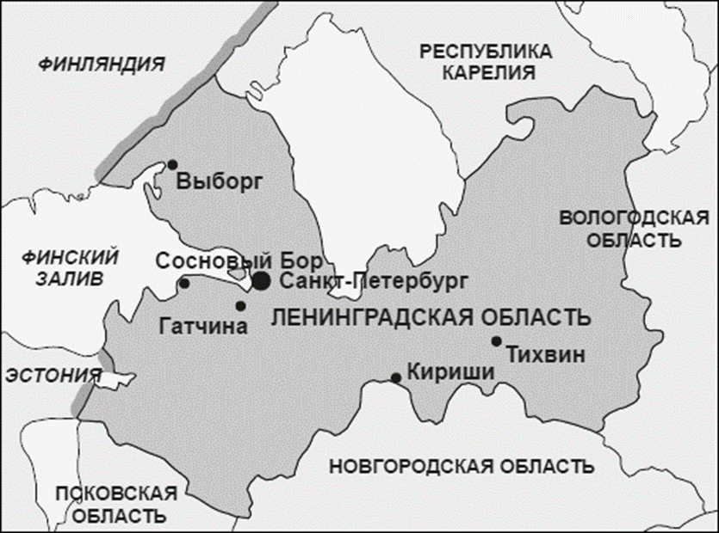
Ленинградская область граничит с 5 субъектами РФ - Вологодская область, Республика Карелия, Псковская область, город Санкт - Петербург, Новгородская область.
В Ленинградской области высокий уровень обеспеченности водными ресурсами среди всех регионов России. Данную географическую особенность необходимо учитывать при построении целевой модели развития ПМП.
Все водные объекты Ленинградской области расположены в бассейнах: Балтийского моря, Ладожского озера и Каспийского моря. Главной рекой Ленинградской области является Нева, вытекающая из Ладожского озера и впадающая в Невскую губу Финского залива Балтийского моря. Другие крупные реки региона: Вуокса, Волхов и Свирь (впадают в Ладожское озеро), реки Нарва и Луга (впадают в Нарвскую и Лужскую губы Финского залива), и другие реки. Общая протяженность рек в Ленинградской области составляет 50 тыс. км (0,6 км на 1 км² территории). В Ленинградской области расположено около 1800 озер, в том числе Ладожское - крупнейшее в Европе с общей протяженностью около 12,1 тыс. км. Озёра в Ленинградской области распространены по территории региона неравномерно.
В годовом цикле колебаний стока и уровней воды выделяются весеннее половодье, летне-осенняя межень, прерываемая дождевыми паводками, и зимняя межень. В указанные периоды часть территорий региона становятся труднодоступными. Так же стоит отметить, что значительная часть области заболочена и непригодна для проживания.
Данные особенности региона необходимо учитывать при построении целевой модели развития системы оказания паллиативной медицинской помощи.

Плотность населения Ленинградской области
Плотность населения Ленинградской области составляет 24,99 чел./км². Наибольшая численность населения сконцентрирована в 5 муниципальных районах численностью населения более 100 тыс. чел. (Всеволожский, Гатчинский, Выборгский, Тосненский и Кировский) с совокупной долей населения 58,2%.
Самый густонаселенный район Ленинградской области – Сосновоборский городской округ с плотностью населения - 949,22 чел./ км² (68 344 чел. на 72 км²). Самый малонаселенный район Ленинградской области - Подпорожский муниципальный район c плотностью населения – 3,67 чел./ км² (28 263 чел. на 7 705,5 км²).
Рисунок 3. Карта плотности населения Ленинградской области
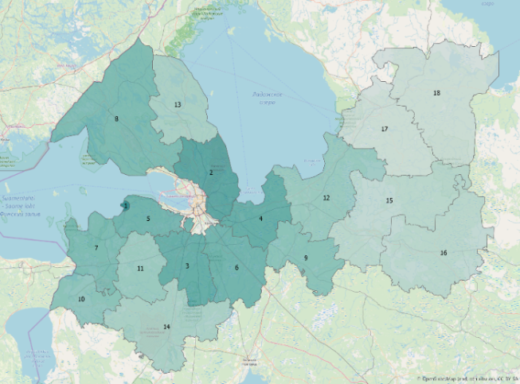
Плотность чел./км²
3,75
949,22
Таблица 2. Плотность населения Ленинградской области, 2019 г.
№ | Территория | Население, чел. | Площадь, км² | Плотность, чел./км²
1 | Сосновоборский г. о. | 68 344 | 72,0 | 949,22
2 | Всеволожский район | 398 896 | 3 036,4 | 131,37
3 | Гатчинский район | 243 156 | 2 891,8 | 84,08
4 | Кировский район | 105 936 | 2 590,5 | 40,89
5 | Ломоносовский район | 73 475 | 1 919,2 | 38,28
6 | Тосненский район | 128 327 | 3 601,9 | 35,63
7 | Кингисеппский район | 76 182 | 2 908,1 | 26,20
8 | Выборгский район | 199 571 | 7 431,2 | 26,86
9 | Киришский район | 62 069 | 3 045,3 | 20,38
10 | Сланцевский район | 42 494 | 2 191,1 | 19,39
11 | Волосовский район | 51 668 | 2 680,5 | 19,28
12 | Волховский район | 89 070 | 5 124,6 | 17,38
13 | Приозерский район | 61 028 | 3 597,0 | 16,97
14 | Лужский район | 72 035 | 6 006,4 | 11,99
15 | Тихвинский район | 69 567 | 7 017,7 | 9,91
16 | Бокситогорский район | 49 256 | 7 201,7 | 6,84
17 | Лодейнопольский район | 28 530 | 4 910,9 | 5,81
18 | Подпорожский район | 28 263 | 7 705,5 | 3,67
Всего: |  | 1 847 867 | 73 931,8 | 24,99
В связи с тем, что районы Ленинградской области неоднородные по площади и плотности населения, развитие ПМП до 2025 г. целесообразно осуществлять, исходя следующих предпосылок: в районах с большой численностью и высокой плотностью населения ПМП будет оказываться на базе стационаров ПМП и хосписов; в районах с низкой численностью населения и плотностью основной упор будет сделан на развитие выездных патронажных бригад и обучение медицинских работников ФАП оказанию паллиативной первичной доврачебной медицинской помощи.

Население Ленинградской области
За последние 6 лет в Ленинградской области численность населения увеличилась на 4,5%. С 2014 по 2019 гг. наблюдается тенденция по росту численности как среди детского, так и взрослого населения. На конец 2019 г. доля детского населения (в общей структуре населения) составила 17%, доля взрослого населения - 83%.
Рисунок 4. Динамика численности населения, 2014 – 2019 гг., чел.

Доля населения старше трудоспособного возраста, в общей структуре населения, выросла на 11,14%, по сравнению с 2014 г., и по состоянию на конец
2019 г. составила 28%. Данной категории населения требуется уделить особое внимание, так как она включает большинство потенциальных пациентов, нуждающихся в оказании ПМП.
Рисунок 5. Динамика численности населения в категории трудоспособности, 2014 - 2019 гг., чел.
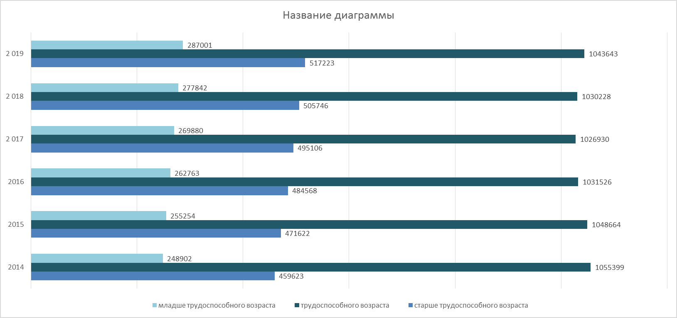
В Ленинградской области численность городского населения преобладает над сельским населением. Доля городского населения в 2019 г. составляет 64% от общей численности, доля сельского населения 36% от общей численности.
Рисунок 6. Динамика численности населения в разрезе городского и сельского населения, 2014 - 2019 гг., чел.

Показатели рождаемости и смертности в Ленинградской области
На протяжении последних 5 лет в Ленинградской области наблюдается естественная убыль населения. Так, в 2018 г. естественная убыль населения составила 9 773 человека, что на 0,16% меньше аналогичного показателя в 2014 г.
Рисунок 7. Динамика рождаемости и смертности, чел., 2014 - 2018 гг.

За последние 5 лет показатель смертности в Ленинградской области стабильно превышает аналогичный показатель по Российской Федерации, показатель рождаемости за период с 2014 - 2018 гг. стабильно ниже рождаемости по Российской Федерации.
Рисунок 8. Динамика рождаемости и смертности, на 1 000 населения

Общая смертность по Ленинградской области снизилась на 7,8% по сравнению с 2014 г. и составила 23 796 чел. Показатель смертности среди взрослого населения за последние 5 лет сократился на 8%, среди детского населения на 31%.
Рисунок 9. Смертность населения по возрастным группам, чел., 2014 – 2018 гг.

Для целей расчета целевых показателей эффективности реализации Программы, текущую демографическую ситуацию можно принять как условно постоянную.

Инфраструктура медицинских организаций государственной системы здравоохранения Ленинградской области

Маршрутизация пациентов в регионе
В Ленинградской области маршрутизация пациентов осуществляется в соответствии с Приказом Комитета по здравоохранению Ленинградской области от 19 мая 2015 г. №10 «Об утверждении Порядка создания и организации медицинских округов Ленинградской области и Перечня медицинских округов Ленинградской области и их структурных подразделений». Таким образом, вся область поделена на 5 зон обслуживания
Медицинские округа созданы в целях совершенствования организации специализированной, в том числе высокотехнологичной медицинской помощи, оказываемой в медицинских организациях Ленинградской области. В состав медицинского округа включены медицинские организации, расположенные на территории муниципальных районов Ленинградской области. Состав медицинского округа был установлен на основании численности населения, прикрепленного к медицинским организациям, входящим в состав медицинского округа.
Рисунок 10. Медицинские округа в соответствии с приказом №10 от 19.05.2019
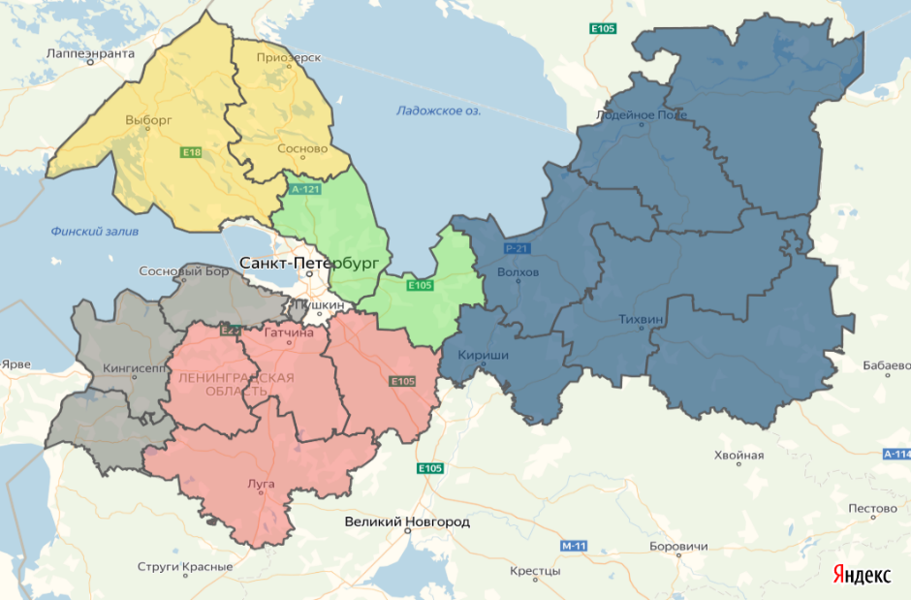
Таблица 3. Расшифровка медицинских округов в соответствии с приказом №10 от 19.05.2019
№ п/п | Наименование медицинского округа | Территориальные границы медицинского округа в соответствии с приказом №10 от 19.05.2019
1 | Центральный | Всеволожский район  Кировский район
2 | Северный | Выборгский район  Приозерский район
3 | Южный | Волосовский район  Гатчинский район  Лужский район  Тосненский район
4 | Восточный | Бокситогорский район  Волховский район  Киришский район  Лодейнопольский район  Подпорожский район  Тихвинский район
5 | Западный | Кингисеппский район  Сланцевский район  Ломоносовский район  Сосновоборский г. о.
Маршрутизация пациентов, требующих обезболивающей терапии в Ленинградской области, определена правовым актом Комитета по здравоохранению Ленинградской области Комитета по здравоохранению Ленинградской области от 7 мая 2018 г. № 195-о «Об организации оказания паллиативной медицинской помощи пациентам, страдающим онкологическими заболеваниями, в Ленинградской области».

Медицинские организации, оказывающие первичную медико-санитарную помощь взрослым и детям
На территории Ленинградской области 24 медицинские организации оказывают амбулаторную помощь населению, из них:
- 2 медицинских организации оказывают амбулаторную помощь только детскому населению;
- 22 медицинские организация оказывают амбулаторную помощь взрослому и детскому населению.
Рисунок 11. Карта расположения медицинских организаций, оказывающих первичную медико - санитарную помощь
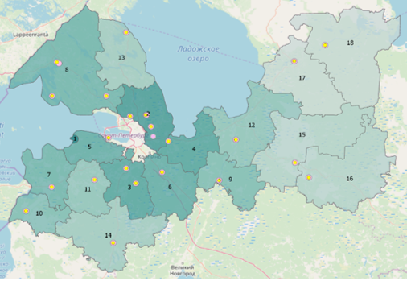 |  |  | медицинская организация оказывает амбулаторную помощь детскому населению  медицинская организация оказывает амбулаторную помощь взрослому и детскому населению
Таблица 4. Медицинские организации, оказывающие первичную медико-санитарную помощь
Наименование муниципального района | Медицинская организация | Обслуживаемое население
Бокситогорский | ГБУЗ ЛО «Бокситогорская МБ» | Взрослое и детское
Волосовский | ГБУЗ ЛО «Волосовская МБ» | Взрослое и детское
Волховский | ГБУЗ ЛО «Волховская МБ» | Взрослое и детское
Всеволожский | ГБУЗ ЛО «Всеволожская КМБ» | Взрослое и детское
 | ГБУЗ ЛО «Токсовская МБ» | Взрослое и детское
 | ГБУЗ ЛО «Сертоловская ГБ» | Взрослое и детское
 | ГАУЗ ЛО «Детский хоспис» | Детское
Выборгский | ГБУЗ ЛО «Выборгская МБ» | Взрослое и детское
 | ГБУЗ ЛО «Приморская РБ» | Взрослое и детское
 | ГБУЗ ЛО «Рощинская РБ» | Взрослое и детское
 | ГБУЗ ЛО «Выборгская ДГБ» | Детское
Гатчинский | ГБУЗ ЛО «Гатчинская КМБ» | Взрослое и детское
 | ГАУЗ ЛО «Вырицкая РБ» | Взрослое и детское
Кингисеппский | ГБУЗ ЛО «Кингисеппская МБ» | Взрослое и детское
Киришский | ГБУЗ ЛО «Киришская КМБ» | Взрослое и детское
Кировский | ГБУЗ ЛО «Кировская МБ» | Взрослое и детское
Лодейнопольский | ГБУЗ ЛО «Лодейнопольская МБ» | Взрослое и детское
Ломоносовский | ГБУЗ ЛО «Ломоносовская МБ» | Взрослое и детское
Лужский | ГБУЗ ЛО «Лужская МБ» | Взрослое и детское
Подпорожский | ГБУЗ ЛО «Подпорожская МБ» | Взрослое и детское
Приозерский | ГБУЗ ЛО «Приозерская МБ» | Взрослое и детское
Сланцевский | ГБУЗ ЛО «Сланцевская МБ» | Взрослое и детское
Тихвинский | ГБУЗ ЛО «Тихвинская МБ» | Взрослое и детское
Тосненский | ГБУЗ ЛО «Тосненская КМБ» | Взрослое и детское
Основная часть структурных подразделений медицинских организаций, оказывающих первичную медико-санитарную помощь, сосредоточена в 3 муниципальных районах: Всеволожский, Выборгский, Гатчинский, где проживает 46% населения Ленинградской области.
В Ленинградской области функционирует:
- 121 поликлиника;
- 113 врачебных амбулаторий;
- 191 фельдшерско-акушерский пункт.
Рисунок 15. Карта расположения поликлиник
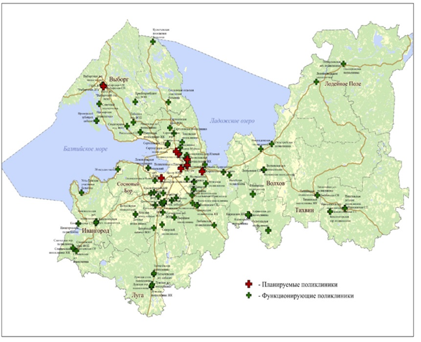

Рисунок 16. Карта расположения врачебных амбулаторий
Рисунок 17. Карта расположения ФАП
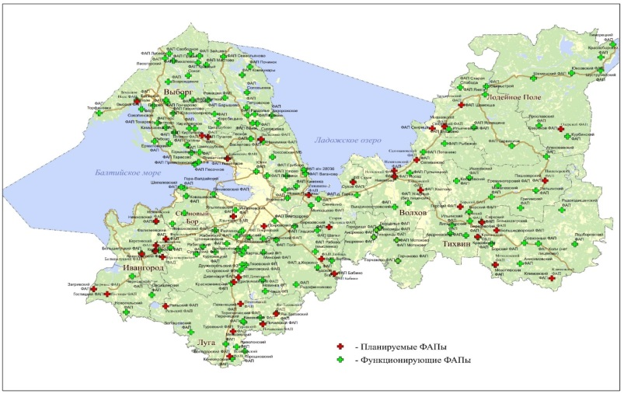
Основная функция врачей первичного звена и фельдшеров ФАП в рамках настоящей Программы заключается в выявлении пациентов с хроническими неизлечимыми прогрессирующими заболеваниями или состояниями, нуждающихся в оказании паллиативной медицинской помощи, и направление их в медицинские организации, оказывающие паллиативную специализированную медицинскую помощь, а также назначение лекарственных препаратов, включая наркотические лекарственные препараты и психотропные лекарственные препараты в порядке, установленном законодательством Российской Федерации. В районах с низкой плотностью населения, которые расположены в отдалении от городских округов, медицинские работники ФАП должны быть обучены оказанию паллиативной первичной доврачебной медицинской помощи в первую очередь, а также более тесно взаимодействовать с отделениями выездной патронажной помощи, обслуживающими данные районы.

Медицинские организации, оказывающие медицинскую помощь в стационарных условиях взрослым и детям
Всего в Ленинградской области функционирует 41 медицинская организация, оказывающая медицинскую помощь в стационарных условиях.
- 38 медицинских организаций оказывают стационарную помощь и детскому и взрослому населению;
- 3 медицинские организации оказывают стационарную помощь только детскому населению.
Медицинские организации, оказывающие стационарную помощь только взрослому населению, отсутствуют.
Рисунок 18. Карта расположения медицинских организаций, оказывающих медицинскую помощь в стационарных условиях
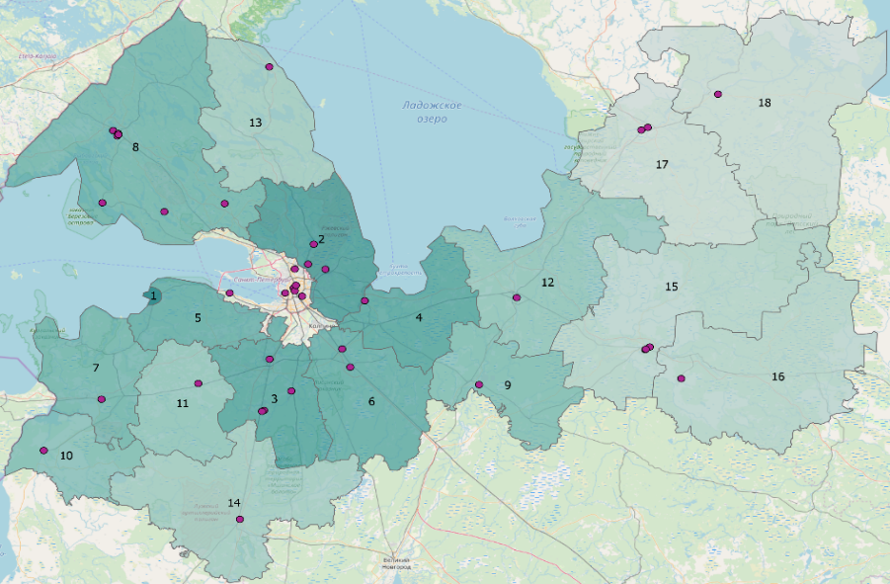
Основная часть медицинских организаций, оказывающих медицинскую помощь в стационарных условиях, сосредоточена в 3 муниципальных районах: Всеволожский, Гатчинский и Выборгский, где проживает 46% населения Ленинградской области.

Организация оказания паллиативной медицинской помощи
в Ленинградской области в 2019 году

Инфраструктура медицинских организаций, оказывающих паллиативную медицинскую помощь

Оказание паллиативной специализированной медицинской помощи в стационарных условиях взрослому населению (на момент утверждения программы)
Оказание паллиативной специализированной медицинской помощи в стационарных условиях взрослым организовано на базе 16 медицинских организаций, из них:
- на койках ПМП помощь оказывается в 9 медицинских организациях (из них 2 взрослых хосписа);
- на койках сестринского ухода оказывается в 14 медицинских организациях.
Общий коечный фонд для оказания паллиативной медицинской помощи составляет 482 койки, в том числе 302 койки СУ.
Рисунок 19. Инфраструктура оказания ПМП в стационарных условиях взрослым на койках ПМП
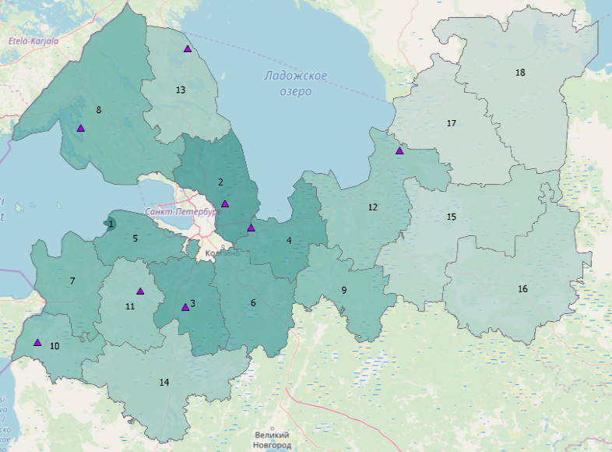
Таблица 6. Инфраструктура оказания ПМП в стационарных условиях взрослым (койки ПМП), 2019 г.
Наименование медицинской организации | Число коек, шт. | Число пролеченных пациентов, чел. | Объем гос. задания, койко-дней | Летальность, % | Стоимость койко-дня, руб. | Средняя длительность пребывания на койке, койко-дней | Лицензия на ПМП в стационарных условиях | Территория обслуживания на момент утверждения программы  (номер АТЕ на карте)
Отделения ПМП
ГБУЗ ЛО «Всеволожская КМБ» | 20 | 231 | 6 800 | 45,4 | 2 378,6 | 24,7 | Да | Всеволожский район (2)
ГБУЗ ЛО «Выборгская МБ» | 20 | 218 | 6 800 | 49,1 | 2 378,6 | 28 | Да | Выборгский район (8)
ГБУЗ ЛО «Гатчинская КМБ» | 20 | 191 | 6 800 | 65,3 | 2 378,6 | 18,2 | Да | Гатчинский район (3)
ГБУЗ ЛО «Кировская МБ» | 20 | 192 | 6 800 | 21,6 | 2 378,6 | 27 | Да | Кировский район (4)
ГБУЗ ЛО «Приозерская МБ» | 20 | 189 | 6 800 | 38,5 | 2 378,6 | 28 | Да | Приозерский район (13)
ГБУЗ ЛО «Сланцевская МБ» | 10 | 165 | 4 200 | 31,1 | 2 378,6 | 23 | Да | Сланцевский район (10)
ГБУЗ ЛО «Тихвинская МБ» | 10 | 47 | 3 400 | 61,7 | 2 378,6 | 25,2 | Да | Тихвинский район (15)  Бокситогорский район (16)
Хосписы
ГБУЗ ЛО «Волосовская МБ» | 30 | 473 | 10 200 | 71,7 | 4409,17 | 17,7 | Да | Сосновоборский г.о. (1)  Ломоносовский район (5)  Кингисеппский район (7)  Волосовский район (11)  Гатчинский район (3)  Тосненский район (6)  Лужский район (14)  Сланцевский район (10)
ГБУЗ ЛО «Волховская МБ» | 30 | 404 | 10 200 | 68,2 | 4409,17 | 18 | Да | Волховский район (12)  Всеволожский район (2)  Подпорожский район (18)  Лодейнопольский район (17)  Киришский район (9)  Кировский район (4)  Бокситогорский район (16)  Тихвинский район (15)
Итого | 180
Объем коечного фонда, необходимый для оказания ПМП в стационарных условиях на койках ПМП для пациентов с некупированным болевым синдромом, иными тяжкими проявлениями заболевания, избыточен. Исходя из условий построения целевой модели, в Ленинградской области должно быть 75 коек для оказания ПМП в стационарных условиях взрослому населению. Расчет потребности в койках ПМП по медицинским округам представлен в приложении 1 к настоящей Программе. Однако, сокращение коечного фонда до 75 коек нецелесообразно, так как для повышения качества и доступности ПМП необходимо учитывать особенности региона, такие как низкая плотность населения (24,99 чел./км²), большая протяженность дорог, наличие территорий с ограниченной доступность во время осеннего/весеннего периода, высокая доля населения старше трудоспособного возраста (28% на конец 2019 г.), а также высокая доля сельского населения (36% на конец 2019 г.). Таким образом, принимая во внимание особенности региона, для обеспечения потребности взрослого населения в паллиативной специализированной медицинской помощи в стационарных условиях на койках ПМП размер коечного фонда необходимо оставить без изменений.
Рисунок 20. Инфраструктура оказания ПМП в стационарных условиях взрослым
на койках СУ
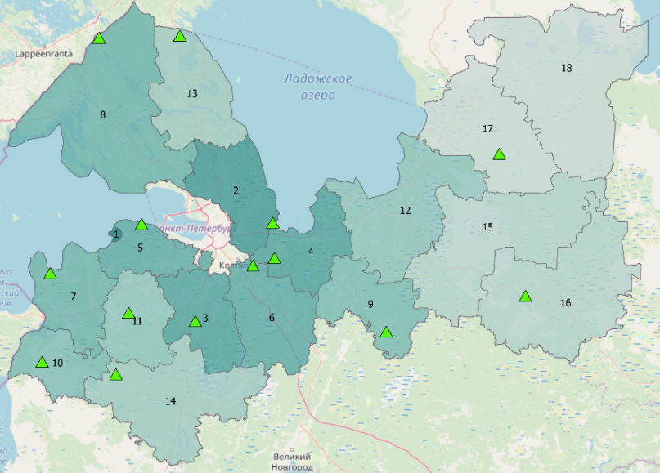
Таблица 8. Инфраструктура оказания ПМП в стационарных условиях взрослым (койки СУ), 2019 г.
Наименование медицинской организации | Число коек ПП, шт. | Число пролеченных пациентов ППУ, чел. | Объем гос. задания, койко-дней | Летальность, % | Стоимость койко-дня, руб. | Средняя длительность пребывания на койке, койко-дней | Лицензия на ПМП в стационарных условиях | Территория обслуживания на момоент утверждения программы  (номер АТЕ на карте)
ГБУЗ ЛО «Бокситогорская МБ» | 17 | 105 | 5 100 | 12,3 | 1 472,34 | 39,7 | Да | Бокситогорский район (16)  Тихвинский район (15)
ГБУЗ ЛО «Волосовская МБ» | 10 | 89 | 3 400 | 12,4 | 1 472,34 | 25,2 | Да | Волосовский район (11)
ГБУЗ ЛО «Всеволожская КМБ» | 45 | 350 | 15 300 | 10,1 | 1 472,34 | 36,8 | Да | Всеволожский район (2)
ГБУЗ ЛО «Выборгская МБ» | 40 | 395 | 13 600 | 7,3 | 1 472,34 | 28 | Да | Выборгский район (8)
ГБУЗ ЛО «Гатчинская КМБ» | 5 | 39 | 1 700 | 15,9 | 1 472,34 | 29,6 | Да | Гатчинский район (3)
ГБУЗ ЛО «Кингисеппская МБ» | 35 | 341 | 11 900 | 7,8 | 1 472,34 | 24,9 | Да | Кингисеппский район (7)
ГБУЗ ЛО «Киришская МБ» | 30 | 245 | 10 200 | 9,1 | 1 472,34 | 26 | Да | Киришский район (9)
ГБУЗ ЛО «Кировская МБ» | 10 | 108 | 3 400 | 2,3 | 1 472,34 | 27 | Да | Кировский район (4)
ГБУЗ ЛО «Лодейнопольская МБ» | 15 | 134 | 5 100 | 2,5 | 1 472,34 | 27 | Да | Лодейнопольский район (17)
ГБУЗ ЛО «Ломоносовская МБ» | 15 | 150 | 5 100 | 1,8 | 1 472,34 | 28,5 | Да | Ломоносовский район (5)
ГБУЗ ЛО «Лужская МБ» | 30 | 271 | 10 200 | 5,2 | 1 472,34 | 27,9 | Да | Лужский район (14)
ГБУЗ ЛО «Приозерская МБ» | 17 | 148 | 3 400 | 12 | 1 472,34 | 28 | Да | Приозерский район (13)
ГБУЗ ЛО «Сланцевская МБ» | 17 | 246 | 5 780 | 10 | 1 472,34 | 25 | Да | Сланцевский район (10)
ГБУЗ ЛО «Тосненская КБ» | 25 | 242 | 8 500 | 12 | 1 472,34 | 23,3 | Да | Тосненский район (6)
Итого | 302
Низкий уровень летальности на койках сестринского ухода свидетельствует о возможном использовании части коек непрофильными пациентами (по социальным показаниям).
Объем коечного фонда, необходимый для оказания ПМП в стационарных условиях на койках СУ для пациентов, не нуждающихся в круглосуточном врачебном наблюдении, но нуждающихся в паллиативной специализированной медицинской помощи, избыточен. Исходя из условий построения целевой модели, в Ленинградской области должно быть 75 коек СУ. Расчет потребности в койках СУ по медицинским округам представлен в приложении 2 к настоящей Программе. Однако, сокращение коечного фонда до 75 коек СУ нецелесообразно, так как для повышения качества и доступности ПМП необходимо учитывать особенности региона, такие как низкая плотность населения (24,99 чел./км²), наличие территорий с ограниченной доступность во время осеннего/весеннего периода, большая протяженность дорог, высокая доля населения старше трудоспособного возраста (28% на конец 2019 г.), а также высокая доля сельского населения (36% на конец 2019 г.). Таким образом, принимая во внимание особенности региона, для обеспечения потребности взрослого населения в паллиативной специализированной медицинской помощи в стационарных условиях на койках СУ размер коечного фонда необходимо сократить до 185 коек.

Оказание паллиативной специализированной медицинской помощи в амбулаторных условиях взрослому населению (на момент утверждения программы)
На момент утверждения Программы в Ленинградской области паллиативная специализированная медицинская помощь в амбулаторных условиях взрослому населению оказывается в 7 медицинских организациях: в 3 медицинских организациях организованы выездные патронажные службы паллиативной медицинской помощи, в 6 - кабинеты.
Таблица 9. Инфраструктура оказания ПМП в амбулаторных условиях взрослому населению на октябрь 2019 г.
Наименование медицинской организации | График работы | Число врачей ПМП, чел.на | Число занятых должностей на | Оснащенность автотранспортом, шт. | Число пациентов, получивших ПМП, чел. | Число посещений, шт | Объем государственного задания, посещений | Число выписанных рецептов на НЛП и ПЛП, шт. | Число пациентов, которым выписаны рецепты на НЛП и ПЛП, шт. | Наличие в укладке НЛП и ПЛП | Наличие в укладке рецептов на НЛП и ПЛП | Лицензия на НС и ПВ | Лицензия на ПМП в амбулаторных условиях
Выедная патронажная служба
ГБУЗ ЛО  «Волосовская МБ» | пн.-пт.  9:00-16:12 | 1 | 0,5 | 1 | 297 | 919 | - | 0 | 0 | Да | Нет | Да | Да
ГБУЗ ЛО  «Волховская МБ» | пн.-пт.  09.00-15.30  сб.  09.00-14.00 | 1 | 0,25 | 1 | 270 | 330 | - | 0 | 0 | Нет | Нет | Да | Да
ГБУЗ ЛО «Всеволожская КМБ» | сб.  08.00-15.00 | 2 | 1 | 1 | 68 | 160 | - | 74 | 57 | Да | Да | Да | Да
Кабинеты паллиативной медицинской помощи
ГБУЗ ЛО  «Волховская МБ» | ежедневно в часы работы поликлиники | 2 | 0,5 | 1 | 419 | 1 469 | 1834 | 97 | 89 | Да | Нет | Да | Да
ГБУЗ ЛО  «Токсовская МБ» | ежедневно в часы работы поликлиники | 1 | 0,5 | 1 | 462 | 1 127 | 917 | 134 | 65 | Нет | Да | Да | Да
ГБУЗ ЛО  «Выборгская МБ» | ежедневно в часы работы поликлиники | 1 | 1 | 1 | 1 071 | 1 415 | 1 834 | 10 | 48 | Нет | Да | Да | Да
ГБУЗ ЛО «Кингисеппская МБ» | ежедневно в часы работы поликлиники | 1 | 1 | 1 | 239 | 531 | 1834 | 154 | 89 | Да | Да | Да | Да
ГБУЗ ЛО  «Лужская МБ» | ежедневно в часы работы поликлиники | 1 | 0,5 | 1 | 293 | 682 | 917 | 142 | 49 | Нет | Нет | Да | Да
ГБУЗ ЛО «Тосненская МБ» | ежедневно в часы работы поликлиники | 1 | 1 | 1 | 285 | 589 | 1834 | 139 | 34 | Да | Да | Да | Да
Рисунок 21. Карта расположения ВПС | Таблица 10. Расшифровка инфраструктуры
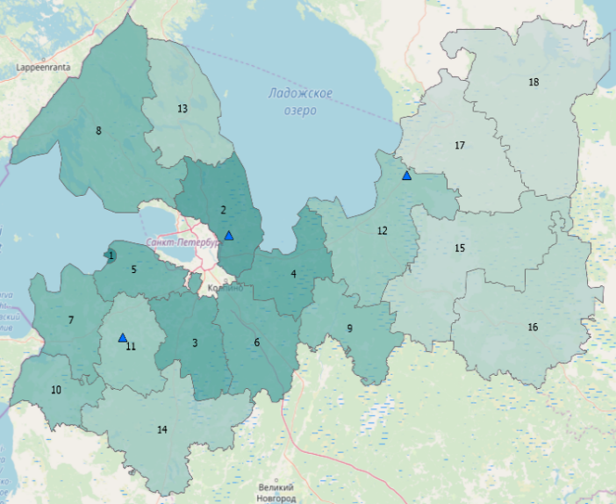 | МО Кол-во бригад Территория обслуживания (номер АТЕ на карте)  ГБУЗ ЛО «Волосовская МБ» 1 Сосновоборский г.о. (1) Ломоносовский район (5) Кингисеппский район (7) Волосовский район (11) Гатчинский район (3) Тосненский район (6) Лужский район (14) Сланцевский район (10) Выборгский район (8)  ГБУЗ ЛО «Волховская МБ» 1 Волховский район (12) Всеволожский район (2) Подпорожский район (18) Лодейнопольский район (17) Киришский район (9) Кировский район (4) Бокситогорский район (16) Тихвинский район (15) Приозерский район (13)  ГБУЗ ЛО «Всеволожская КМБ» 1 Всеволожский район (2)
Ленинградская область имеет большую протяженность и расстояние между крайними точками региона может достигать более 400 км, так же для региона, в состав которого входят 18 административно - территориальных единиц с общей численностью взрослого населения более 1,5 млн чел. (по данным на 2018 г.), трёх отделения выездной патронажной ПМП, работающих неполный рабочий день, недостаточно для качественного оказания ПМП взрослым на дому. Необходимо отметить высокий коэффициент совместительства среди персонала.
Учитывая большую площадь Ленинградской области, время доезда выездных патронажных бригад в отдельные районы области составляет от 60 до 120 минут.
Рисунок 22. Доступность ВПС для взрослого населения с учетом времени доезда
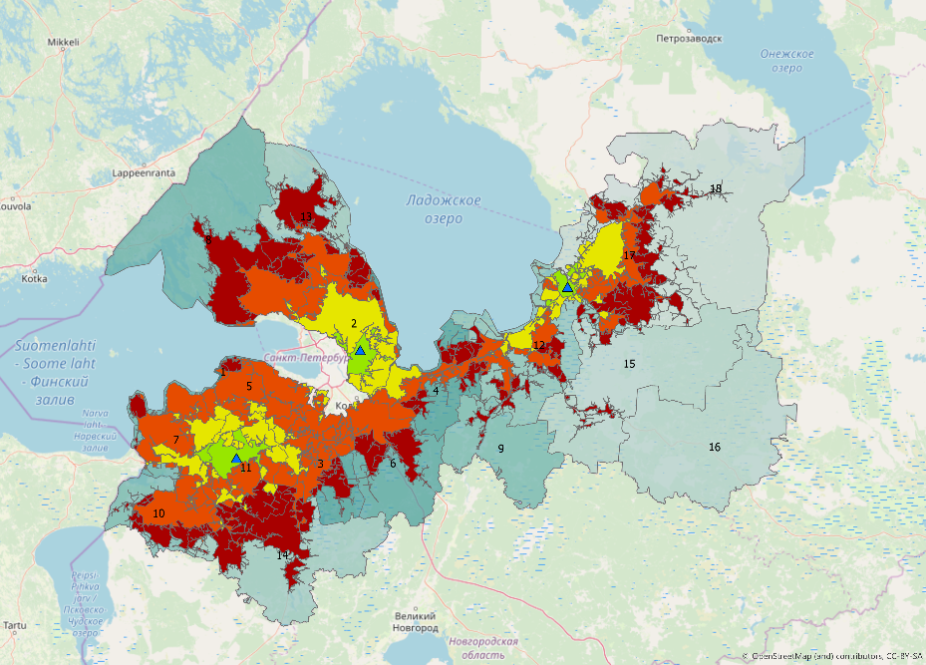 | - ВПС  - время доезда до 30 минут  - время доезда 30 - 60 минут  - время доезда 90 - 120 минут  - время доезда 60 - 90 минут
В Ленинградкой области открыто 6 кабинетов ПМП. Большая часть амбулаторных посещений с целью получения ПМП в настоящее время приходится на кабинеты ПМП. Вместе с тем, наличие кабинетов ПМП не снимает необходимость обеспечения отделениями выездной патронажной паллиативной медицинской помощи.
Рисунок 23. Карта расположения кабинетов ПМП | Таблица 12. Районы обслуживания кабинетов ПМП
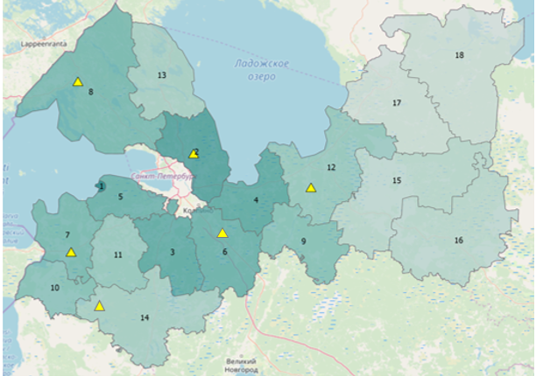 | Наименование МО Территория обслуживания (номер АТЕ на карте)  ГБУЗ ЛО «Волховская МБ» Волховский район (12)  ГБУЗ ЛО «Токсовская МБ» Всеволожский район (2)  ГБУЗ ЛО «Выборгская МБ» Выборгский район (8)  ГБУЗ ЛО «Кингисеппская МБ» Кингисеппский район (7)  ГБУЗ ЛО «Лужская МБ» Лужский район (14)  ГБУЗ ЛО «Тосненская МБ» Тосненский район (6)
Таким образом, для обеспечения потребности всего взрослого населения Ленинградской области существующей амбулаторной инфраструктуры ПМП недостаточно. Для повышения качества и доступности ПМП будет увеличено количество отделений выездной патронажной паллиативной медицинской помощи в соответствии с потребностью региона. Расчет потребности представлен в приложении 3 к настоящей Программе.
Оказание паллиативной специализированной медицинской помощи в стационарных условиях детскому населению (на момент утверждения программы)
В Ленинградской области паллиативная специализированная медицинская помощь в стационарных условиях детскому населению оказывается на базе ГАУЗ ЛО «Детский хоспис» (20 коек ПМП) с территорией обслуживания Ленинградская область с численность детского населения 318 279 чел.

Рисунок 24. Инфраструктура оказания ПМП в стационарных условиях детям | Таблица 13. Расшифровка инфраструктуры
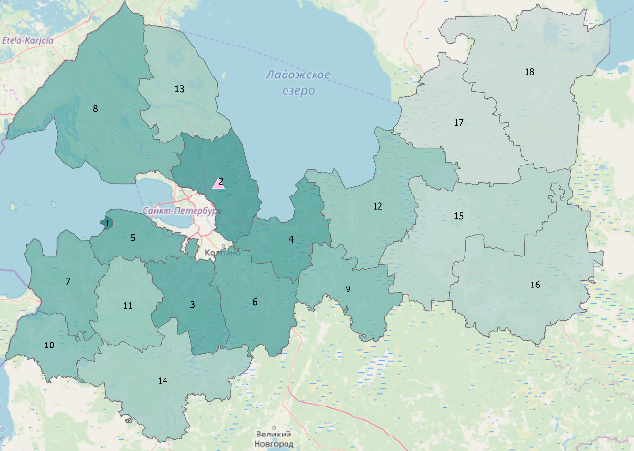 | Наименование МО Кол-во коек Территория обслуживания  ГАУЗ ЛО «Детский хоспис» 20 Ленинградская область  Итого 20
Таблица 14. Инфраструктура оказания ПМП в стационарных условиях детям 2019 г.
Наименование медицинской организации | Число коек, шт. | Число пролеченных пациентов ПМП чел. | Объем гос. задания, койко-дней | Летальность, % | Стоимость койко-дня, руб. | Средняя длительность пребывания на койке, койко-дней | Лицензия на  НС и ПВ | Лицензия на ПМП в стационарных условиях
ГАУЗ ЛО «Детский хоспис» | 20 | 201 | 6 800 | 0 | 7 151,5 | 26 | Да | Да
Объем коечного фонда, необходимый для оказания ПМП в стационарных условиях детям, достаточен для обеспечения потребности детского населения в ПМП в стационарных условиях. Исходя из установок построения целевой модели развития системы паллиативной специализированной медицинской помощи, в Ленинградской области должно быть 6 коек ПМП. Расчет потребности в койках ПМП в рамках оказания паллиативной специализированной медицинской помощи в стационарных условиях детскому населению представлен в приложении 4 к настоящей Программе.
В Ленинградской области необходимо создать респираторный центр для детей на 3 койки на базе ГАУЗ ЛО «Детский хоспис» (информация в составе отдельного раздела Программы «Организация длительной респираторной поддержки взрослым и детям»).
В рамках настоящей Программы внесение изменений в действующую на время утверждения Программы инфраструктуру оказания паллиативной специализированной медицинской помощи в стационарных условиях детям не планируется.

Оказание паллиативной специализированной медицинской помощи в амбулаторных условиях детскому населению (на момент утверждения программы)
В Ленинградской области паллиативная медицинская помощь в амбулаторных условиях детскому населению оказывается в ГАУЗ ЛО «Детский хоспис», где организована выездная патронажная служба. Закрепленная территория обслуживания – Ленинградская область, где проживает 307 490 чел. детского населения.
Рисунок 25. Карта расположения ВПС | Таблица15. Расшифровка инфраструктуры
Наименование МО | Кол-во бригад ВПС | Территория обслуживания
ГАУЗ ЛО  «Детский хоспис» | 2 | Ленинградская область
Итого | 2

Таблица 16. Инфраструктура оказания ПМП в амбулаторных условиях детям,
2019 г.
Наименование медицинской организации | График работы | Число врачей ПМП, чел. | Оснащенность автотранспортом, шт. | Объем гос. задания, посещений | Лицензия на НС и ПВ | Лицензия на ПМП в амбулаторных условиях
ГАУЗ ЛО «Детский хоспис» | пн., вт., ср., пт., сб., вс.  09⁰⁰- 21⁰⁰ | 2 | 1 | 1 349 | Да | Да
Режим работы ВПС на базе ГАУЗ ЛО «Детский хоспис» понедельник, вторник, среда, пятница, суббота, воскресенье с 9⁰⁰-21⁰⁰. В выездной патронажной службе организовано 2 выездные бригады. Все сотрудники (врачи и средний медицинский персонал) обучены основам оказания ПМП.
Ленинградская область имеет большую протяженность и расстояние меду крайними точками региона может достигать более 400 км. С учетом моделирования доступности паллиативной специализированной медицинской помощи, можно сделать вывод, что текущей инфраструктуры медицинских организаций для оказания ПМП в амбулаторных условиях недостаточно для обеспечения потребности детского населения. Для повышения качества и доступности ПМП необходимо увеличить количество отделений выездной патронажной паллиативной помощи. Расчет потребности в представлен в приложении 5 к настоящей Программе.
Рисунок 26. Доступность ВПС для детского населения с учетом доезда
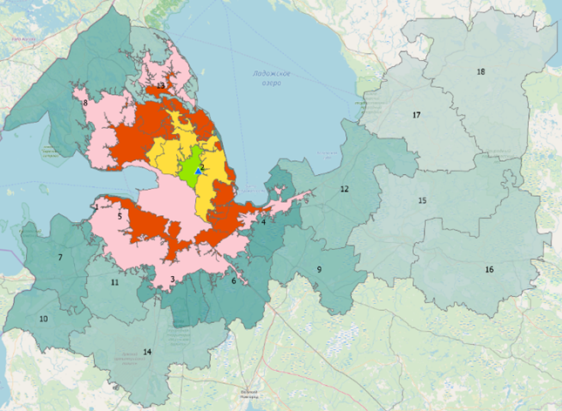
- ВПС

- время доезда до 30 минут
- время доезда 30 - 60 минут
- время доезда 90 - 120 минут
- время доезда 60 - 90 минут

Отпуск наркотических лекарственных препаратов и психотропных лекарственных препаратов
Одним из приоритетных направлений развития системы оказания паллиативной специализированной медицинской помощи в Ленинградской области является обеспечение доступности пациентам, нуждающимся в оказании паллиативной специализированной медицинской помощи и/или лицам, осуществляющим уход за пациентами, нуждающимися в оказании паллиативной специализированной медицинской помощи, лекарственного обеспечения, в частности наркотических лекарственных препаратов и психотропных лекарственных препаратов.
На территории Ленинградской области, на момент утверждения настоящей Программы, в состав инфраструктуры аптечных организаций входит 77 организаций, имеющих лицензию на отпуск наркотических средств, психотропных веществ и их прекурсоров, культивированию наркосодержащих растений, из них 27 аптечных организаций имеют круглосуточный график работы.
В Ленинградской области отсутствуют аптечные организации, осуществляющие изготовление наркотических и психотропных лекарственных препаратов.
Рисунок 27. Карта расположения аптечных и медицинских организация, имеющих лицензию на отпуск НС и ПВ | Рисунок 28. Карта доезда (90 мин. и менее) до организаций, имеющих лицензию на отпуск НС и ПВ
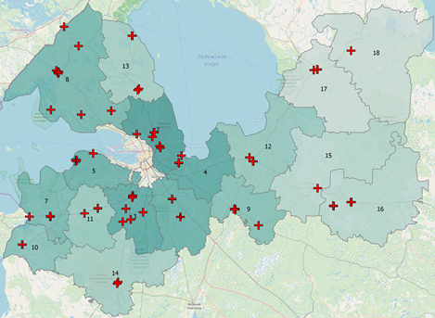 | 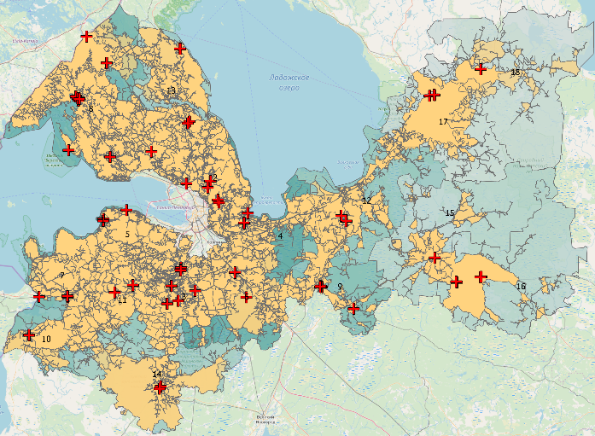
 | -время доезда до аптеки менее 90 мин.
В Ленинградской области во всех административно - территориальных единицах есть аптечные организации, имеющие лицензию на отпуск НС и ПВ. Однако, c учетом моделирования доступности аптек, которые могут отпускать НС и ПВ (времени доезда до которых не более 90 минут) можно сделать вывод, что регион имеет средний уровень доступности точек отпуска паллиативным пациентам и/или их родственникам наркотических и психотропных лекарственных препаратов. Так же на территориях, не попадающих в зону доезда (менее 90 мин), необходимо открыть пункты отпуска НС и ПВ.

Обеспеченность наркотическими и психотропными лекарственными препаратами
Одним из важнейших факторов для оценки потребности в ПМП также является информация о лечении боли и иных тяжких симптомов у инкурабельных пациентов, которое осуществляется с применением наркотических и психотропных лекарственных препаратов.
Объем заявленной потребности в наркотических и психотропных лекарственных препаратах на 2018 г.:
- доля заявленной потребности в объеме потребности, рассчитанной в соответствии с методическими рекомендациями для инвазивных лекарственных средств, составляет 95%;
- доля заявленной потребности в объеме потребности, рассчитанной в соответствии с методическими рекомендациями для неинвазивных лекарственных средств, составляет 80%.
Полнота выборки наркотических и психотропных лекарственных препаратов в 2018 г.:
- доля выборки в объеме потребности, рассчитанной в соответствии с методическими рекомендациями и планом распределения для инвазивных лекарственных средств, составляет 90%;
- доля выборки в объеме потребности, рассчитанной в соответствии с методическими рекомендациями и планом распределения для неинвазивных лекарственных средств, составляет 95%.
В 2018 г. было выписано 4186 рецептов на наркотические и психотропные лекарственные препараты. Рост числа выписанных рецептов на наркотические и психотропные средства по сравнению с предыдущим отчетным периодом составил 47%.
За период с 2015 - 2018 гг. количество пациентов, получивших опиоидные анальгетики среди взрослого населения, увеличилось на 66%. За период с 2015 по 2018 гг. опиоидные анальгетики получил 1 ребенок.
Рисунок 29. Количество пациентов, получивших слабые опиоидные анальгетики, из числа пациентов, получающих ПМП за период 2015-2018г., чел.

Среди взрослого населения преобладает использование сильных опиоидных анальгетиков в неинвазивной форме, за период 2015 - 2018 гг. доля использования препаратов в данной форме увеличилась в 4,3 раза. Детское население, в рассматриваемый период, не получало сильные опиоидные анальгетики.
Рисунок 30. Число пациентов, получивших сильные опиоидные анальгетики в неинвазивной/инвазивной форме, из числа пациентов, получивших ПМП, чел.

Среди взрослого населения преобладает использование слабых опиоидных анальгетиков на дому.
Доля пациентов, получивших сильные опиоидные анальгетики на дому в 2018 г., увеличилась на 99% по сравнению с 2015 г.
Рисунок 31. Число пациентов, получивших сильные опиоидные анальгетики из числа пациентов, получающих паллиативную медицинскую помощь на дому за период 2015-2018г., чел.

Доля пациентов, получивших слабые опиоидные анальгетики на дому в 2018 г., увеличилась на 41% по сравнению с 2015 г.
Рисунок 32. Число пациентов, получивших слабые опиоидные анальгетики из числа пациентов, получающих паллиативную медицинскую помощь на дому за период 2015-2018г., чел.

Организации социального обслуживания
В рамках настоящей Программы рассматриваются организации социального обслуживания, в первую очередь, которые имеют в своем составе отделения милосердия.
Территориальное расположение и количество организаций соцобслуживания является одним из важнейших факторов, влияющих на развитие ПМП в Ленинградской области в амбулаторных условиях, а именно создание и развитие отделений выездной патронажной паллиативной медицинской помощи.
На момент утверждения настоящей Программы на территории Ленинградской области функционирует 14 организаций соцобслуживания для взрослого населения, 13 из которых имеют в своем составе отделения милосердия. Общий коечный фонд отделений милосердия 2 280 коек, что составляет 65% от общего коечного фонда организации соцобслуживания.
Также на территории региона функционирует 1 организация, осуществляющая стационарное социальное обслуживание детей, имеющая в своем составе отделение милосердия. Коечный фонд отделения милосердия составляет 125 коек, что составляет 66% от общего коечного фонда организации соцобслуживания.
Рисунок 33. Расположение организаций соцобслуживания
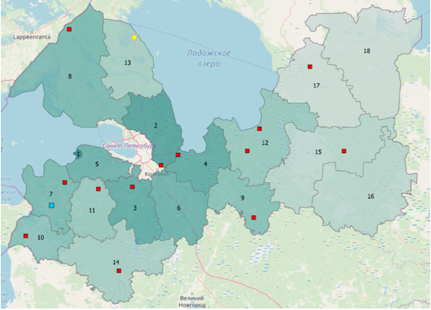 | Организации соцобслуживания без отделения милосердия  для взрослых  Организации соцобслуживания с отделениями милосердия  для детей  Организации соцобслуживания с отделениями милосердия  для взрослых
Таблица 17. Инфраструктура организаций соцобслуживания
Наименование медицинской организации | Утвержденный коечный фонд отделения милосердия | Наличие лицензии на ПМП | Наличие лицензии на НС и ПВ |  | Смертность в отделении милосердия 2018 г. в  организации | Смертность в отделении милосердия 2018 г. в  мед учреждении | Число проживающих, признанных нуждающимися в ПМП 2018 г.
Организации соцобслуживания для взрослого населения
ЛОГБУ «Лодейнопольский специальный ДИ» | 170 | Нет | Нет | 6 |  | 5 | 1
ЛОГБУ «Гатчинский ПНИ» | 418 | Нет | Нет | 8 |  | 8 | 0
ЛОГБУ «Сясьстройский ПНИ» | 430 | Нет | Нет | 36 |  | 8 | 0
ЛОГБУ «Кировский ПН» | 225 | Нет | Нет | 12 |  | 3 | 1
ЛОГБУ «Волховский ПНИ» | 185 | Нет | Нет | 18 |  | 7 | 1
ЛОГБУ «Будогощский ПНИ» | 250 | Нет | Нет | 17 |  | 5 | 0
ЛОГБУ «Кингисеппский ПНИ» | 46 | Нет | Нет | 5 |  | 1 | 1
ЛОГБУ «Лужский ПНИ» | 215 | Нет | Нет | 28 |  | 2 | 0
ЛОГБУ «Волосовский ПНИ» | 80 | Нет | Нет | 9 |  | 6 | 0
ЛОГБУ «Тихвинский ДИ» | 66 | Нет | Нет | 5 |  | 3 | 0
ЛОГБУ «Каменногорский ДИ» | 60 | Нет | Нет | 18 |  | 3 | 0
ЛОГБУ «Всеволожский ДИ» | 46 | Нет | Нет | 11 |  | 5 | 0
ЛОГБУ «Кингисеппский ДИ» | 198 | Нет | Нет | 0 |  | 0 | 1
ЛОГБУ «Сланцевский ДИ» | 89 | Нет | Нет | 23 |  | 3 | 3
ЛОГБУ «Вознесенский ДИ» | 126 | Нет | Нет | 37 |  | 4 | 1
Организации соцобслуживания для детского населения
ЛОГБУ «Приозерский ДДИ» | 125 | Нет | Нет | 0 |  | 1 | 0
Лицензий на ПМП и на НС и ПВ нет в организациях социального обслуживания.
В связи с этим, важными задачами Программы является необходимость выстроить эффективное медико-социальное взаимодействие, разгрузить коечный фонд для оказания ПМП в медицинских организациях от непрофильных пациентов, не допустить дестабилизацию социального запроса на места пребывания людей, которым не нужна постоянная врачебная помощь, которые в силу организационных причин ожидают перевода в организации соцобслуживания.

Оценка обеспеченности населения паллиативной медицинской помощью в Ленинградской области

Расчетная оценка потребности в паллиативной специализированной медицинской помощи Ленинградской области
При оценке потребности в паллиативной специализированной медицинской помощи необходимо учитывать всё население Ленинградской области.
В Ленинградской области в 2018 г. умерло 23 796 чел., из которых 15 943 чел. (67%) являлись потенциальными пациентами, нуждающимися в оказании ПМП.
По информации медицинских организаций системы здравоохранения Ленинградской области количество пациентов, получивших паллиативную медицинскую помощь по данным мониторинга Минздрава России в 2018 году составило 12173 взрослых (в том числе 3700 терапевтического профиля, 5922 – онкологического, 71 – психиатрического, 2402 – неврологического, 96 – с ВИЧ- инфекцией) и 362 ребенка. Паллиативную специализированную медицинскую помощь в 2018 г. получили 4146 человек.
Таким образом, общее число больных, получивших паллиативную медицинскую помощь составляет 78% от расчетной потребности.
Вместе с тем, в настоящее время, до введения в действие единой цифровой информационной системы здравоохранения в Ленинградской области и обеспечения возможности передачи персональных данных между медицинскими организациями о паллиативных больных, в том числе получающих лечение в амбулаторных и стационарных условиях, ведение оперативного учета и мониторинга оказания паллиативной медицинской помощи в целом по региону затруднено.
Отсутствует система учета родственников и близких паллиативных пациентов, у которых может потенциально быть потребность в оказании психологической или иной помощи, а также нет системной оценки удовлетворенности родственников и пациентов качеством оказания ПМП.

Организация оказания паллиативной медицинской помощи в Ленинградской области в 2020 – 2024 гг.
Планируемая к реализации в рамках настоящей Программы целевая модель развития системы оказания паллиативной специализированной медицинской помощи позволит к 2025 г. преимущественно покрыть существующую потребность взрослых и детей в паллиативной специализированной медицинской помощи в стационарных и амбулаторных условиях за счет:
- реструктуризации существующего коечного фонда в медицинских организациях, оказывающих ПМП,
- внедрения стационарзамещающих технологий, в первую очередь, за счет создания отделений выездной патронажной паллиативной помощи,
- зонирования региона, исходя из географических, демографических особенностей и существующей инфраструктуры.
В случаях, когда Программой предусмотрено сокращение коек СУ решение о дальнейшем использовании помещений, в которых находятся койки СУ (и коек СУ) будет приниматься Комитетом по здравоохранению Ленинградской области во взаимодействии с Комитетом по социальной защите населения Ленинградской области о размещении социальных учреждений.
При перепрофилировании коечного фонда для оказания ПМП, решение об использовании коек, выводимых из системы оказания паллиативной специализированной медицинской помощи, будет принято Комитетом по здравоохранению Ленинградской области и руководством соответствующей медицинской организации.

Организация оказания паллиативной специализированной медицинской помощи в стационарных условиях взрослым
В срок до 31 декабря 2024 г. необходимо:
  - Провести реструктуризацию коечного фонда. Целевая модель коечного фонда к 2025 г. будет включать 370 коек для оказания ПМП, в т.ч.:
- 180 коек ПМП, из которых 80 коек в хосписах и 100 коек в отделениях паллиативной специализированной медицинской помощи для пациентов, нуждающихся в круглосуточном врачебном наблюдении;
- 185 коек сестринского ухода для пациентов, нуждающихся в круглосуточном сестринском уходе, при отсутствии медицинских показаний для постоянного наблюдения врача, в том для пациентов с соцпоказаниями, для «социальной передышки» родных и близких пациентов и оказания «первичной медико-санитарной помощи в стационарных условиях» населению отдаленных обособленных территорий с низкой транспортной доступностью.
- респираторный центр для взрослых на 5 коек на базе ГБУЗ ЛО «Гатчинская КМБ» (информация в составе раздела Программы «Организация длительной респираторной поддержки взрослым и детям»).
  - Разработать и утвердить приказ об организации оказания паллиативной специализированной медицинской помощи взрослому и детскому населению в Ленинградской области в соответствии с инфраструктурой медицинских организаций, планируемых к созданию в рамках настоящей Программы.
  - Обеспечить выполнение мероприятий, направленных на совершенствование маршрутизации профильных пациентов, нуждающихся в оказании паллиативной медицинской помощи.
Вывод коек сестринского ухода из системы оказания паллиативной специализированной медицинской помощи запланирован после создания инфраструктуры медицинских организаций, оказывающих паллиативную специализированную медицинскую помощь в амбулаторных условиях взрослому населению.

Организация оказания паллиативной специализированной медицинской помощи в хосписах
Паллиативная специализированная медицинская помощь пациентам, преимущественно с онкологическими заболеваниями, будет оказываться на базе 3 хосписов: ГБУЗ ЛО «Волосовская МБ» (п. Б. Вруда), ГБУЗ ЛО «Волховская МБ» (п. Паша), ГБУЗ ЛО «Выборгская МБ» (п. Советский). Вся Ленинградская область будет разделена на 3 зоны обслуживания. Пациенты с онкологическими заболеваниями, нуждающиеся в оказании паллиативной специализированной медицинской помощи и проживающие в соответствующей зоне обслуживания, будут маршрутизироваться с учетом прикрепления, места проживания в один из 3 вышеперечисленных хосписов.
Принимая во внимание один из ключевых принципов развития ПМП - принцип доступности оказания ПМП всем нуждающимся, в хосписах могут получать медицинскую помощь пациенты любого профиля, нуждающиеся в оказании паллиативной медицинской помощи.
Рисунок 34. Инфраструктура оказания ПМП в хосписах для взрослых
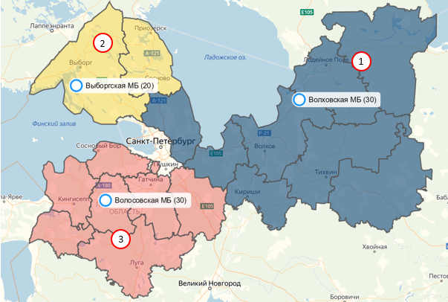

Таблица 18. Расшифровка инфраструктуры оказания в хосписах для взрослых
№ зоны обслу-живания | Медицинский округ | Наименование МО | Койки 2019 г. | Койки 2024 г. | Районы обслуживания
1 | Центральный  Восточный | ГБУЗ ЛО «Волховская МБ» | 30 | 30 | Бокситогорский район  Волховский район  Всеволожский район  Киришский район  Кировский район  Лодейнопольский район  Подпорожский район  Тихвинский район
2 | Северный | ГБУЗ ЛО «Выборгская МБ» | 0 | 20 | Выборгский район  Приозерский район
3 | Южный  Западный | ГБУЗ ЛО «Волосовская МБ» | 30 | 30 | Волосовский район  Гатчинский район  Кингисеппский район  Ломоносовский район  Лужский район  Сланцевский район  Тосненский район  Сосновоборский г.о.
 |  | Итого | 60 | 80
Первая зона оказания паллиативной специализированной медицинской помощи взрослому населению на койках ПМП будет включать 8 районов обслуживания. Паллиативная специализированная медицинская помощь на койках ПМП в данной зоне будет организована на базе ГБУЗ ЛО «Волховская МБ». В ГБУЗ ЛО «Волховская МБ» организовано 30 коек ПМП, на которых на момент утверждения Программы оказывается паллиативная специализированная медицинская помощь взрослому населению, поэтому в отношении к данной медицинской организации целесообразно использовать уже существующий коечный фонд без изменений. Данная медицинская организация имеет лицензию на оказание ПМП, а также на осуществление деятельности по обороту НС и ПВ.
Вторая зона оказания паллиативной специализированной медицинской помощи взрослому населению на койках ПМП будет включать 2 района обслуживания. Паллиативная специализированная медицинская помощь на койках ПМП в данной зоне будет организована на базе ГБУЗ ЛО «Выборгская МБ». В ГБУЗ ЛО «Выборгская МБ» организовано 20 коек ПМП, на которых на момент утверждения Программы оказывается паллиативная специализированная медицинская помощь взрослому населению в отделении ПМП. В 2023 г. планируется перепрофилировать отделение ПМП взрослым в хоспис для взрослых. Данная медицинская организация имеет лицензию на оказание ПМП, а также на осуществление деятельности по обороту НС и ПВ.
Третья зона оказания паллиативной специализированной медицинской помощи взрослому населению на койках ПМП будет включать 8 районов обслуживания. Паллиативная специализированная медицинская помощь на койках ПМП в данной зоне будет организована на базе ГБУЗ ЛО «Волосовская МБ». В ГБУЗ ЛО «Волосовская МБ» организовано 30 коек ПМП, на которых на момент утверждения Программы оказывается паллиативная специализированная медицинская помощь взрослому населению, поэтому в отношении к данной медицинской организации целесообразно использовать уже существующий коечный фонд без изменений. Данная медицинская организация имеет лицензию на оказание ПМП, а также на осуществление деятельности по обороту НС и ПВ.
Достижение целевой структуры коечного фонда в Ленинградской области к 2025 г. будет обеспечено в результате реализации соответствующего плана развития паллиативного коечного фонда для оказания паллиативной специализированной медицинской помощи.
Таблица 19 - План развития коечного фонда на койках ПМП на 2020 – 2024 гг
2020 г. | 2021 г. | 2022 г. | 2023 г. | 2024 г.
- | - | - | Перепрофилировать отделение ПМП в  ГБУЗ ЛО «Выборгская МБ» | -
Таким образом, паллиативная специализированная медицинская помощь пациентам в хосписах будет оказываться на 80 койках ПМП.

Организация оказания паллиативной специализированной медицинской помощи пациентам в отделениях ПМП
В целях обеспечения взрослого населения Ленинградской области паллиативной специализированной медицинской помощью в стационарных условиях на койках ПМП вся область будет разделена на 5 зон обслуживания в соответствии с Приказом Комитета по здравоохранению Ленинградской области от 19 мая 2015 г. №10 «Об утверждении Порядка создания и организации медицинских округов Ленинградской области и Перечня медицинских округов Ленинградской области и их структурных подразделений» и будет оказываться на базе 8 медицинский организаций: ГБУЗ ЛО «Волховская МБ» (г. Новая Ладога), ГБУЗ ЛО «Тихвинская МБ» (г.Тихвин), ГБУЗ ЛО «Гатчинская КМБ» (п. Сиверский), ГБУЗ ЛО «Тосненская МБ» (п. Никольский), ГБУЗ ЛО «Всеволожская КМБ» (п. им. Морозова), ГБУЗ ЛО «Кировская МБ» (п. Мга), ГБУЗ ЛО «Приозерская МБ» (п. Кузнечное), ГБУЗ ЛО «Сланцевская МБ» (п. Лучки). Пациенты, нуждающиеся в оказании паллиативной специализированной медицинской помощи на койках ПМП, будут маршрутизироваться в отделения ПМП с учетом прикрепления и места проживания в одну из 8 вышеперечисленных медицинских организаций.

Рисунок 35. Инфраструктура оказания ПМП в стационарных условиях взрослому населению в отделениях ПМП
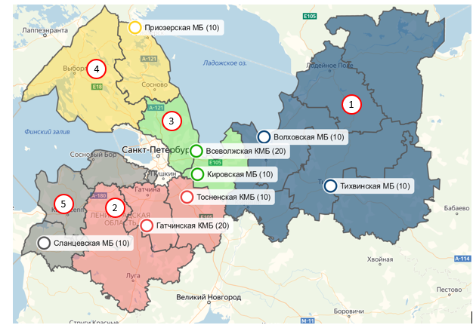
Таблица 20. Расшифровка инфраструктуры оказания медицинской помощи в стационарных условиях взрослому населению в отделениях ПМП
№ зоны обслу-живания | Медицинский округ | Наименование МО | Койки 2019 г. | Койки 2024 г. | Районы обслуживания
1 | Восточный | ГБУЗ ЛО  «Волховская МБ» | 0 | 10 | Волховский район  Киришский район  Лодейнопольский район  Подпорожский район
 |  | ГБУЗ ЛО  «Тихвинская МБ» | 10 | 10 | Тихвинский район  Бокситогорский район
2 | Южный | ГБУЗ ЛО  «Гатчинская КМБ» | 20 | 20 | Волосовский район  Гатчинский район  Лужский район
 |  | ГБУЗ ЛО  «Тосненская МБ» | 0 | 10 | Тосненский район  Ломоносовский район  Сосновоборский г.о
3 | Центральный | ГБУЗ ЛО  «Всеволожская КМБ» | 20 | 20 | Всеволожский район
 |  | ГБУЗ ЛО  «Кировская МБ» | 20 | 10 | Кировский район
4 | Северный | ГБУЗ ЛО  «Приозерская МБ» | 20 | 10 | Выборгский район  Приозерский район
5 | Западный | ГБУЗ ЛО  «Сланцевская МБ» | 10 | 10 | Кингисеппский район  Сланцевский район
 |  | Итого | 100 | 100
Первая зона оказания паллиативной специализированной медицинской помощи взрослому населению на койках ПМП будет включать 6 районов обслуживания. Паллиативная специализированная медицинская помощь на койках ПМП в первой зоне будет организована на базе 2 медицинских организаций: ГБУЗ ЛО «Волховская МБ» и ГБУЗ ЛО «Тихвинская МБ».
На базе ГБУЗ ЛО «Волховская МБ» в 2023 г. планируется открыть отделение на 10 коек ПМП. Данная медицинская организация имеет лицензию на оказание ПМП, а также на осуществление деятельности по обороту НС и ПВ.
На базе ГБУЗ ЛО «Тихвинская МБ» организовано 10 коек ПМП, на которых на момент утверждения Программы оказывается паллиативная специализированная медицинская помощь взрослому населению, поэтому в отношении к данной медицинской организации целесообразно использовать уже существующий коечный фонд без изменений. Данная медицинская организация имеет лицензию на оказание ПМП, а также на осуществление деятельности по обороту НС и ПВ.
Вторая зона оказания паллиативной специализированной медицинской помощи взрослому населению на койках ПМП будет включать 6 районов обслуживания. Паллиативная специализированная медицинская помощь на койках ПМП во второй зоне будет организована на базе 2 медицинских организаций: ГБУЗ ЛО «Гатчинская КМБ» и ГБУЗ ЛО «Тосненская МБ».
На базе ГБУЗ ЛО «Гатчинская КМБ» организовано 20 коек ПМП, на которых на момент утверждения Программы оказывается паллиативная специализированная медицинская помощь взрослому населению, поэтому в отношении к данной медицинской организации целесообразно использовать уже существующий коечный фонд без изменений. Данная медицинская организация имеет лицензию на оказание ПМП, а также на осуществление деятельности по обороту НС и ПВ.
На базе ГБУ ЛО «Тосненская МБ» в 2024 г. планируется открыть отделение на 10 коек ПМП. Данная медицинская организация имеет лицензию на оказание ПМП, а также на осуществление деятельности по обороту НС и ПВ.
Третья зона оказания паллиативной специализированной медицинской помощи взрослому населению на койках ПМП будет включать 2 района обслуживания. Паллиативная специализированная медицинская помощь на койках ПМП в третьей зоне будет организована на базе 2 медицинских организаций: ГБУ ЛО «Всеволожская КМБ», ГБУ ЛО «Кировская МБ».
На базе ГБУЗ ЛО «Всеволожская КМБ» организовано 20 коек ПМП, на которых на момент утверждения Программы оказывается паллиативная специализированная медицинская помощь взрослому населению, поэтому в отношении к данной медицинской организации целесообразно использовать уже существующий коечный фонд без изменений. Данная медицинская организация имеет лицензию на оказание ПМП, а также на осуществление деятельности по обороту НС и ПВ.
На базе ГБУЗ ЛО «Кировская МБ» организовано 20 коек ПМП, на которых на момент утверждения Программы оказывается паллиативная специализированная медицинская помощь взрослому населению. Текущий коечный фонд является избыточным, поэтому в 2024 г. планируется вывести из системы оказания ПМП 10 коек.Требуется получение лицензии на НС и ПВ.
Четвертая зона оказания паллиативной специализированной медицинской помощи взрослому населению на койках ПМП будет включать 2 района обслуживания. Паллиативная специализированная медицинская помощь на койках ПМП в четвертой зоне будет организована на базе ГБУЗ ЛО «Приозерская МБ».
На базе ГБУ ЛО «Приозерская МБ» организовано 20 коек ПМП, на которых на момент утверждения Программы оказывается паллиативная специализированная медицинская помощь взрослому населению. Текущий коечный фонд является избыточным, поэтому в 2023 г. планируется вывести из системы оказания ПМП 10 коек. Требуется получение лицензии на НС и ПВ.
Пятая зона оказания паллиативной специализированной медицинской помощи взрослому населению на койках ПМП будет включать 2 района обслуживания. Паллиативная специализированная медицинская помощь на койках ПМП в четвертой зоне будет организована на базе ГБУЗ ЛО «Сланцевская МБ».
На базе ГБУ ЛО «Сланцевская МБ» организовано 10 коек ПМП, на которых на момент утверждения Программы оказывается паллиативная специализированная медицинская помощь взрослому населению, поэтому в отношении к данной медицинской организации целесообразно использовать уже существующий коечный фонд без изменений. Данная медицинская организация имеет лицензию на оказание ПМП, а также на осуществление деятельности по обороту НС и ПВ.
Пациенты Ломоносовского района и Сосновоборгского городского округа будут маршрутизированы в отделение ПМП ГБУЗ ЛО «Тосненская МБ» с учетом транспортной доступности и схемы автодорог.
Достижение целевой структуры коечного фонда в Ленинградской области к 2025 г. будет обеспечено в результате реализации соответствующего плана развития паллиативного коечного фонда для оказания паллиативной специализированной медицинской помощи.
Таблица 21 - План развития коечного фонда в отделениях ПМП на 2020 – 2024 гг.
2020 г. | 2021 г. | 2022 г. | 2023 г. | 2024 г.
- | - | - | Открыть отделение на 10 коек ПМП в ГБУЗ ЛО «Волховская МБ»  Вывести из системы 10 коек ПМП в ГБУЗ ЛО «Приозерская МБ» | Вывести из системы 10 коек ПМП в ГБУЗ ЛО «Кировская МБ»  Открыть отделение на 10 коек ПМП в ГБУЗ ЛО «Тосненская МБ»
Таким образом, паллиативная специализированная медицинская помощь пациентам в отделениях ПМП будет оказываться на 100 койках ПМП.

Организация оказания паллиативной специализированной медицинской помощи взрослым на койках сестринского ухода
В целях обеспечения взрослого населения Ленинградской области паллиативной специализированной медицинской помощью в стационарных условиях на койках СУ вся область будет разделена на 5 зон обслуживания в соответствии с Приказом Комитета по здравоохранению Ленинградской области от 19 мая 2015 г. №10 «Об утверждении Порядка создания и организации медицинских округов Ленинградской области и Перечня медицинских округов Ленинградской области и их структурных подразделений».
Стационарная помощь на койках СУ будет оказываться на базе 15-ти медицинских организаций: ГБУЗ ЛО «Бокситогорская МБ» (г. Пикалево), ГБУЗ ЛО «Волховская МБ» (г. Новая Ладога), ГБУЗ ЛО «Киришская МБ» (п. Будогощь), ГБУЗ ЛО «Лодейнопольская МБ» (п. Алеховщина), ГБУЗ ЛО «Волосовская МБ» (п. Б.Вруда), ГБУЗ ЛО «Гатчинская КМБ» (п. Сиверский), ГБУЗ ЛО «Лужская МБ» (п. Осьмино), ГБУЗ ЛО «Тосненская КМБ» (п. Никольское), ГБУЗ ЛО «Всеволожская КМБ» (п. им.Морозова), ГБУЗ ЛО «Кировская МБ» (г. Мга), ГБУЗ ЛО «Выборгская МБ» (г. Светогорск), ГБУЗ ЛО «Приозерская МБ» (п. Кузнечное), ГБУЗ ЛО «Кингисеппская МБ» (п. Усть-Луга), ГБУЗ ЛО «Ломоносовская МБ» (п. Лебяжье), ГБУЗ ЛО «Сланцевская МБ» (п. Лучки).
Все взрослые пациенты, проживающие в заданной зоне обслуживания и нуждающиеся в круглосуточном сестринском уходе, при отсутствии медицинский показаний для постоянного наблюдения врача, будут маршрутизироваться в центр оказания ПМП на койки СУ с учетом прикрепления, места проживания пациента к одному из вышеперечисленных центров.
Рисунок 36. Инфраструктура оказания медицинской помощи в стационарных условиях взрослому населению на койках СУ
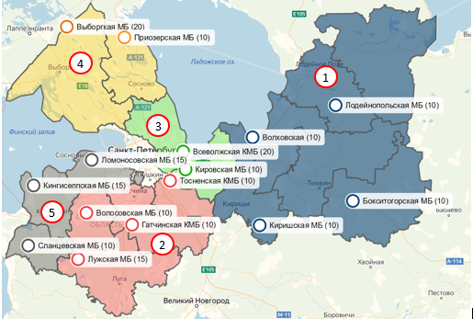
Таблица 22. Расшифровка инфраструктуры оказания медицинской помощи в стационарных условиях взрослому населению на койках СУ
№ зоны обсл. | Мед. округ | Наименование МО | Койки 2019 г. | Койки 2024 г. | Районы обслуживания | Обслу-живаемое население, чел.
1 | Восточный | ГБУЗ ЛО «Бокситогорская МБ» | 15 | 10 | Бокситогорский район  Волховский район  Киришский район  Лодейнопольский район  Подпорожский район  Тихвинский район | 268 387
 |  | ГБУЗ ЛО  «Волховская МБ» | 0 | 10
 |  | ГБУЗ ЛО  «Киришская КМБ» | 30 | 10
 |  | ГБУЗ ЛО «Лодейнопольская МБ» | 15 | 10
2 | Южный | ГБУЗ ЛО  «Волосовская МБ» | 10 | 10 | Волосовский район  Лужский район  Тосненский район Гатчинский район | 414 669
 |  | ГБУЗ ЛО  «Лужская МБ» | 30 | 15
 |  | ГБУЗ ЛО  «Тосненская КМБ» | 25 | 10
 |  | ГБУЗ ЛО  «Гатчинская КМБ» | 5 | 10
3 | Центральный | ГБУЗ ЛО «Всеволожская КМБ» | 45 | 20 | Всеволожский район  Кировский район | 412 321
 |  | ГБУЗ ЛО  «Кировская МБ» | 10 | 10
4 | Северный | ГБУЗ ЛО  «Выборгская МБ» | 40 | 20 | Выборгский район  Приозерский район | 217 719
 |  | ГБУЗ ЛО  «Приозерская МБ» | 10 | 10
5 | Западный | ГБУЗ ЛО «Кингисеппская МБ» | 35 | 15 | Кингисеппский район  Сланцевский район  Ломоносовский район  Сосновоборский г.о. | 216 492
 |  | ГБУЗ ЛО «Ломоносовская МБ» | 15 | 15
 |  | ГБУЗ ЛО  «Сланцевская МБ» | 17 | 10
 |  | Итого | 302 | 185
Первая зона оказания паллиативной специализированной медицинской помощи на койках сестринского ухода будет включать 6 районов обслуживания с общей численностью взрослого населения 268 387 человек. Для обеспечения потребности взрослого населения в паллиативной специализированной медицинской помощи в стационарных условиях на койках СУ коечный фонд должен составлять 40 коек. Паллиативная специализированная медицинская помощь на койках СУ будет организована на базе 4-х медицинских организаций: ГБУЗ ЛО «Бокситогорская МБ», ГБУЗ ЛО «Волховская МБ», ГБУЗ ЛО «Киришская КМБ», ГБУЗ ЛО «Лодейнопольская МБ».
На базе ГБУЗ ЛО «Бокситогорская МБ», на момент утверждения программы, функционирует отделение сестринского ухода на 15 коек. Текущий коечный фонд является избыточным, поэтому в 2023 г. планируется вывести из системы оказания ПМП 5 коек СУ. Данная медицинская организация имеет лицензию на оказание ПМП, а также на осуществление деятельности по обороту НС и ПВ.
На базе ГБУЗ ЛО «Волховская МБ» в 2023 г. планируется открыть отделение сестринского ухода на 10 коек СУ. Данная медицинская организация имеет лицензию на оказание ПМП, а также на осуществление деятельности по обороту НС и ПВ.
На базе ГБУЗ ЛО «Киришская КМБ» на момент утверждения программы, функционирует отделение сестринского ухода на 30 коек. Текущий коечный фонд является избыточным, поэтому в 2024 г. планируется вывести из системы оказания ПМП 20 коек СУ. Требуется получение лицензии на НС и ПВ.
На базе ГБУЗ ЛО «Лодейнопольская МБ», на момент утверждения программы, функционирует отделение сестринского ухода на 15 коек. Текущий коечный фонд является избыточным, поэтому в 2024 г. планируется вывести из системы оказания ПМП 5 коек СУ. Требуется получение лицензии на НС и ПВ.
Вторая зона оказания паллиативной специализированной медицинской помощи на койках сестринского ухода будет включать 4 района обслуживания с общей численностью взрослого населения 414 669 человек. Для обеспечения потребности взрослого населения в паллиативной специализированной медицинской помощи в стационарных условиях на койках СУ коечный фонд должен составлять 45 коек. Паллиативная специализированная медицинская помощь на койках СУ будет организована на базе 4 медицинских организаций: ГБУЗ ЛО «Волосовская МБ», ГБУЗ ЛО «Лужская МБ», ГБУЗ ЛО «Тосненская КМБ», ГБУЗ ЛО «Гатчинская КМБ».
На базе ГБУЗ ЛО «Волосовская МБ», на момент утверждения программы, функционирует отделение сестринского ухода на 10 коек. В отношении к данной медицинской организации целесообразно использовать уже существующий коечный фонд без изменений. Данная медицинская организация имеет лицензию на оказание ПМП, а также на осуществление деятельности по обороту НС и ПВ.
На базе ГБУЗ ЛО «Лужская МБ», на момент утверждения программы, функционирует отделение сестринского ухода на 30 коек. Текущий коечный фонд является избыточным, поэтому в 2024 г. планируется вывести из системы оказания ПМП 15 коек СУ. Требуется получение лицензии на оказание ПМП, НС и ПВ.
На базе ГБУЗ ЛО «Тосненская КМБ», на момент утверждения программы, функционирует отделение сестринского ухода на 25 коек. Текущий коечный фонд является избыточным, поэтому в 2023 г. планируется вывести из системы оказания ПМП 15 коек СУ. Данная медицинская организация имеет лицензию на оказание ПМП, а также на осуществление деятельности по обороту НС и ПВ.
На базе ГБУЗ ЛО «Гатчинская КМБ», на момент утверждения программы, функционирует 5 коек СУ. Текущий коечный фонд является недостаточным для качественного оказания ПМП, поэтому в 2024 г. планируется увеличить коечный фонд на 5 коек СУ. Данная медицинская организация имеет лицензию на оказание ПМП, а также на осуществление деятельности по обороту НС и ПВ.
Третья зона оказания паллиативной специализированной медицинской помощи на койках сестринского ухода будет включать 2 района обслуживания с общей численностью взрослого населения 412 321 человек. Для обеспечения потребности взрослого населения в паллиативной специализированной медицинской помощи в стационарных условиях на койках СУ коечный фонд должен составлять 30 коек. Паллиативная специализированная медицинская помощь на койках СУ будет организована на базе 2-х медицинских организаций: ГБУЗ ЛО «Всеволожская КМБ», ГБУЗ ЛО «Кировская МБ».
На базе ГБУЗ ЛО «Всеволожская КМБ», на момент утверждения программы, функционирует отделение сестринского ухода на 45 коек. Текущий коечный фонд является избыточным, поэтому в 2024 г. планируется вывести из системы оказания ПМП 25 коек СУ. Данная медицинская организация имеет лицензию на оказание ПМП, а также на осуществление деятельности по обороту НС и ПВ.
На базе ГБУЗ ЛО «Кировская МБ», на момент утверждения программы, функционирует отделение сестринского ухода на 10 коек. В отношении к данной медицинской организации целесообразно использовать уже существующий коечный фонд без изменений. Требуется получение лицензии на НС и ПВ.
Четвертая зона оказания паллиативной специализированной медицинской помощи на койках сестринского ухода будет включать 2 района обслуживания с общей численностью взрослого населения 217 719 человек. Для обеспечения потребности взрослого населения в паллиативной специализированной медицинской помощи в стационарных условиях на койках СУ коечный фонд должен составлять 30 коек. Паллиативная специализированная медицинская помощь на койках СУ будет организована на базе 2 медицинских организаций: ГБУЗ ЛО «Выборгская МБ», ГБУЗ ЛО «Приозерская МБ».
На базе ГБУЗ ЛО «Выборгская МБ», на момент утверждения программы, функционирует отделение сестринского ухода на 40 коек. Текущий коечный фонд является избыточным, поэтому в 2023 г. планируется вывести из системы оказания ПМП 20 коек СУ. Данная медицинская организация имеет лицензию на оказание ПМП, а также на осуществление деятельности по обороту НС и ПВ.
На базе ГБУЗ ЛО «Приозерская МБ», на момент утверждения программы, функционирует отделение сестринского ухода на 10 коек. В отношении к данной медицинской организации целесообразно использовать уже существующий коечный фонд без изменений. Требуется получение лицензии на НС и ПВ.
Пятая зона оказания паллиативной специализированной медицинской помощи на койках сестринского ухода будет включать 4 района обслуживания с общей численностью взрослого населения 216 492 человек. Для обеспечения потребности взрослого населения в паллиативной специализированной медицинской помощи в стационарных условиях на койках СУ коечный фонд должен составлять 40 коек. Паллиативная специализированная медицинская помощь на койках СУ будет организована на базе 3-х медицинских организаций: ГБУЗ ЛО «Кингисеппская МБ», ГБУЗ ЛО «Ломоносовская МБ», ГБУЗ ЛО «Сланцевская МБ».
На базе ГБУЗ ЛО «Кингисеппская МБ», на момент утверждения программы, функционирует отделение сестринского ухода на 35 коек. Текущий коечный фонд является избыточным, поэтому в 2024 г. планируется вывести из системы оказания ПМП 20 коек СУ. Данная медицинская организация имеет лицензию на оказание ПМП, а также на осуществление деятельности по обороту НС и ПВ.
На базе ГБУЗ ЛО «Ломоносовская МБ», на момент утверждения программы, функционирует отделение сестринского ухода на 15 коек. В отношении к данной медицинской организации целесообразно использовать уже существующий коечный фонд без изменений. Требуется получение лицензии на НС и ПВ.
На базе ГБУЗ ЛО «Сланцевская МБ», на момент утверждения программы, функционирует отделение сестринского ухода на 17 коек. Текущий коечный фонд является избыточным, поэтому в 2023 г. планируется вывести из системы оказания ПМП 7 коек СУ. Данная медицинская организация имеет лицензию на оказание ПМП, а также на осуществление деятельности по обороту НС и ПВ.
Достижение целевой структуры коечного фонда в Ленинградской области к 2025 г. будет обеспечено в результате реализации соответствующего плана развития паллиативного коечного фонда для оказания паллиативной специализированной медицинской помощи:
Таблица 21 - План развития коечного фонда ПМП на койках СУ на 2020 – 2024 гг
2020 г. | 2021 г. | 2022 г. | - г. | 2024 г.
- | - | - | Вывести из системы 7 коек СУ в ГБУЗ ЛО «Бокситогорская МБ»  Открыть отделение на 10 коек СУ в ГБУЗ ЛО «Волховская МБ»  Вывести из системы 15 коек СУ в ГБУЗ ЛО «Тосненская КМБ»  Вывести из системы 20 коек СУ в ГБУЗ ЛО «Выборгская МБ»  Вывести из системы 7 коек СУ в ГБУЗ ЛО «ГБУЗ ЛО «Сланцевская МБ» | Вывести из системы 20 коек СУ в ГБУЗ ЛО «Киришская КМБ»  Вывести из системы 5 коек СУ в ГБУЗ ЛО «Лодейнопольская МБ»  Вывести из системы 15 коек СУ в ГБУЗ ЛО «Лужская МБ»  Увеличить до 10 коек СУ в ГБУЗ ЛО «Гатчинская КМБ»  Вывести из системы 25 коек СУ в ГБУЗ ЛО «Всеволожская КМБ»  Вывести из системы 20 коек СУ в ГБУЗ ЛО «ГБУЗ ЛО «Кингисеппская МБ»
Таким образом общее количество коек СУ в Ленинградской области к 2024 г. составит 185 коек.
В рамках реализации вышеуказанного плана развития коечного фонда в Ленинградской области будет обеспечено соблюдение требований Положения об организации оказания ПМП в части стандартов оснащения и штатных нормативов отделений ПМП, отделений сестринского ухода, хосписов, домов сестринского ухода.
Высвободившиеся финансирование, которое образуется в рамках выведении части коечного фонда из системы оказания паллиативной медицинской помощи, необходимо направить на развитие паллиативной медицинской помощи в Ленинградской области.

Организация оказания паллиативной специализированной медицинской помощи в амбулаторных условиях взрослому населению
Предпосылками для приоритетного развития системы оказания паллиативной специализированной медицинской помощи в амбулаторных условиях взрослому населению в Ленинградской области, является:
- бюджетная эффективность оказания медицинской помощи в амбулаторных условиях выше по сравнению с ее оказанием в стационарных условиях;
- наличие у значительной части инкурабельных пациентов потребности уйти из жизни дома, в кругу семьи.
Для обеспечения развития паллиативной специализированной медицинской помощи в амбулаторных условиях взрослому населению в срок до 31 декабря 2024 г. планируется:
- нарастить объемы и качество паллиативной специализированной медицинской помощи взрослому населению, оказываемой отделениями выездной патронажной паллиативной медицинской помощи в ГБУЗ ЛО «Выборгская МБ», ГБУЗ ЛО «Всеволожская МБ», ГБУЗ ЛО «Волховская МБ», ГБУЗ ЛО «Волосовская МБ», ГБУЗ ЛО «Тосненская МБ», ГБУЗ ЛО «Гатчинская КМБ»;
- В 2020 г. провести анализ работы кабинетов ПМП на базе ГБУЗ ЛО «Волховская МБ», ГБУЗ ЛО «Тосненская КМБ», ГБУЗ ЛО «Токсовская МБ», ГБУЗ ЛО «Выборгская МБ», ГБУЗ ЛО «Кингисеппская МБ» с целью определения потребности в таком виде ПМП и эффективности оказания помощи взрослым в амбулаторных условиях в кабинете ПМП;
- повысить количество посещений пациентов на дому, в том числе в связи с сокращением объема оказываемой паллиативной специализированной медицинской помощи в стационарных условиях и за счет использования возможностей телемедицины, а также оптимизации времени в пути выездной патронажной бригады с момента выезда до пациента, нуждающегося в ПМП, до 120 минут;
- обеспечить удобный для пациентов и их родственников режим работы отделений выездной патронажной помощи (возможность посещения пациентов на дому в вечерние, утренние часы);
- повысить уровень межведомственного взаимодействия отделений выездной патронажной помощи и организаций соцобслуживания при оказании ПМП дому;
- создать отделения выездной патронажной помощи или отдельные выездные патронажные бригады в составе отделений паллиативной специализированной медицинской помощи взрослому населению, которые будут оказывать помощь пациентам, нуждающимся в длительной респираторной поддержке (информация представлена в отдельном разделе Программы);
- повысить доступность для пациентов, получающих паллиативную специализированную медицинскую помощь на дому, обезболивающих лекарственных препаратов за счет включения в укладку для оказания ПМП наркотических лекарственных препаратов и психотропных лекарственных препаратов;
- обеспечить распространение практики выписки рецептов, в том числе рецептов на наркотические лекарственные препараты и психотропные лекарственные препараты «у постели больного»;
- повысить качество обеспечения пациентов, получающих ПМП на дому, медицинскими изделиями, в том числе оборудованием ИВЛ;
- обеспечить посещение врачами по ПМП, работающими в отделениях выездной патронажной помощи, стационарных организаций соцобслуживания для взрослых. Получатели социальных услуг в стационарной форме, в отношении которых принято решение об оказании паллиативной медицинской помощи, в обязательном порядке должны быть внесены в централизованную систему учета пациентов, нуждающихся в оказании паллиативной специализированной медицинской помощи Ленинградской области и прикреплены к отделению выездной патронажной помощи;
- обеспечить обучение врачей первичного звена и фельдшеров ФАП методикам выявления и маршрутизации пациентов, нуждающихся в оказании паллиативной медицинской помощи, назначения и выдачи рецептов на наркотические лекарственные препараты и психотропные лекарственные препараты, а также, где это возможно, провести лицензирование ФАП на деятельность по обороту наркотических средств и психотропных веществ с правом отпуска населению;
- обеспечивать обучение родственников уходу за пациентами, нуждающимися в оказании паллиативной специализированной медицинской помощи, уходу на дому.
В целях обеспечения взрослого населения паллиативной специализированной медицинской помощью, оказываемой в амбулаторных условиях, в том числе на дому, все районы Ленинградской области будут разделены на 4 зоны обслуживания. В каждой зоне будут организованы отделения выездной патронажной паллиативной медицинской помощи на базе медицинских организаций: ГБУЗ ЛО «Выборгская МБ», ГБУЗ ЛО «Всеволожская МБ», ГБУЗ ЛО «Волховская МБ», ГБУЗ ЛО «Волосовская МБ», ГБУЗ ЛО «Тосненская МБ», ГБУЗ ЛО «Гатчинская КМБ». Данные медицинские организации имеют лицензии на оказание ПМП в амбулаторных условиях, а также на осуществление деятельности по обороту НС и ПВ.
Целевая модель организации отделений выездной патронажной паллиативной медицинской помощи взрослому населению учитывает существующую инфраструктуру оказания паллиативной специализированной медицинской помощи в амбулаторных условиях и существующую дорожную инфраструктуру в Ленинградский области, а также максимальные расстояния от отделений выездной патронажной помощи ПМП до крайних точек предлагаемых зон обслуживания.
Для полноценной работы выездной службы необходимо оснастить все выездные патронажные бригады выделенным легковым немедицинским автотранспортом, а также обучить медицинский персонал основам оказания ПМП и обезболивания (включая работу с НЛП и ПЛП).

Рисунок 37. Инфраструктура оказания медицинской помощи в амбулаторных условиях взрослому населению
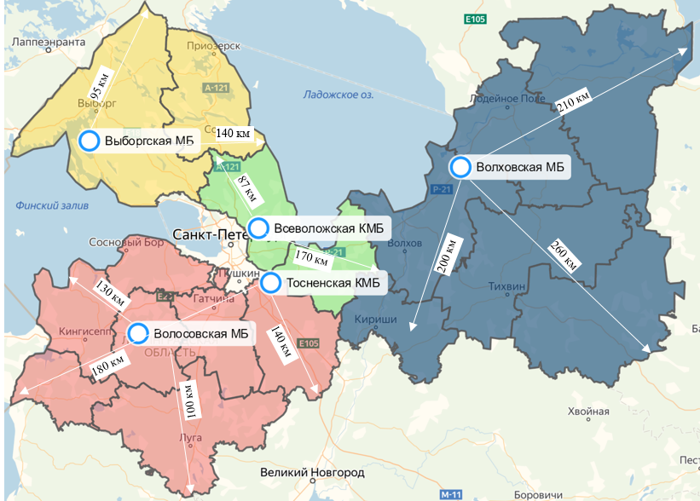
3
4
2
1
Таблица 21. Расшифровка инфраструктуры оказания ПМП в амбулаторных условиях взрослому населению
№ зоны обсл. | Мед. округ | Наименование МО | Вра-чей 2019 г. | Вра-чей 2024 г. | Примерный график работы | Районы обслуживания | Обслу-живаемое насе-ление
1 | Север-ный | ГБУЗ ЛО «Выборгская МБ» | 0 | 3* | 2/2, 5/2* | Выборгский район  Приозерский район | 217 719
2 | Цент-ральный | ГБУЗ ЛО «Всеволожская МБ» | 2 | 3* | 2/2, 5/2* | Всеволожский район  Кировский район | 412 321
3 | Восточ-ный | ГБУЗ ЛО «Волховская МБ» | 1 | 3* | 2/2, 5/2* | Бокситогорский район  Волховский район  Киришский район  Лодейнопольский район  Подпорожский район  Тихвинский район | 268 387
4 | Южный, Запад-ный | ГБУЗ ЛО «Волосовская МБ» | 1 | 3* | 2/2, 5/2* | Кингисеппский район  Сланцевский район  Ломоносовский район  Сосновоборский г.о.  Волосовский район  Гатчинский район  Лужский район  Тосненский район | 631 161
 |  | ГБУЗ ЛО «Тосненская МБ» | 0 | 3* | 2/2, 5/2*
 |  | Итого | 4 | 15*
 |  |  |  |  | *в случае выявленной потребности
Первая зона оказания паллиативной специализированной медицинской помощи в амбулаторных условиях взрослому населению будет включать 2 района обслуживания со взрослым населением 217 719 человек и будет организована на базе ГБУЗ ЛО «Выборгская МБ». В ГБУЗ ЛО «Выборгская МБ» уже оказывается ПМП в стационарных условиях взрослому населению, что позволит обеспечить преемственность в ведении пациентов. На момент утверждения Программы на базе данной медицинской организации не организовано отделение выездной патронажной паллиативной медицинской помощи. В 2021 г. необходимо организовать отделение, состоящее из 2 выездных патронажных бригад, с режимом работы 2/2.
В 2022 г. провести оценку потребности в открытии дополнительных выездных патронажных бригад и, в случае возникновения потребности, в 2023 г. дополнительно сформировать 1 выездную патронажную бригаду. Данная бригада будет работать по графику 5/2.
Вторая зона оказания паллиативной специализированной медицинской помощи в амбулаторных условиях взрослому населению будет включать 2 района обслуживания со взрослым населением 412 321 человек и будет организована на базе ГБУЗ ЛО «Всеволожская МБ». В ГБУЗ ЛО «Всеволожская МБ» уже оказывается ПМП в стационарных условиях взрослому населению, что позволит обеспечить преемственность в ведении пациентов. Так же, на момент утверждения Программы, на базе данной медицинской организации функционирует отделение выездной патронажной паллиативной медицинской помощи, состоящее из 2 выездной патронажной бригады. Необходимо организовать работу действующего отделения выездной патронажной паллиативной медицинской помощи в соответствии с Положением об организации оказания ПМП. Данные бригады будут работать по графику 2/2.
В 2022 г. провести оценку потребности в открытии дополнительных выездных патронажных бригад и, в случае возникновения потребности, в 2023 г. дополнительно сформировать 1 выездную патронажную бригаду. Данная бригада будет работать по графику 5/2.
Третья зона оказания паллиативной специализированной медицинской помощи в амбулаторных условиях взрослому населению будет включать 6 районов обслуживания со взрослым населением 268 387 человек и будет организована на базе ГБУЗ ЛО «Волховская МБ». В ГБУЗ ЛО «Волховская МБ» уже оказывается ПМП в стационарных условиях взрослому населению, что позволит обеспечить преемственность в ведении пациентов. Так же, на момент утверждения Программы, на базе данной медицинской организации функционирует отделение выездной патронажной паллиативной медицинской помощи, состоящее из 1 выездной патронажной бригады.
На базе ГБУЗ ЛО «Волховская МБ» в 2020 г. необходимо организовать работу действующего отделения выездной патронажной паллиативной медицинской помощи в соответствии с Положением об организации оказания ПМП и дополнительно сформировать 1 выездную патронажную бригаду. Таким образом, к концу 2020 г. будут организованы 2 выездные патронажные бригады, которые будут работать по графику 2/2.
В 2022 г. провести оценку потребности в открытии дополнительных выездных патронажных бригад и, в случае возникновения потребности, в 2022 г. дополнительно сформировать 1 выездную патронажную бригаду. Данная бригада будет работать по графику 5/2.
Четвертая зона оказания паллиативной специализированной медицинской помощи в амбулаторных условиях взрослому населению будет включать 8 районов обслуживания со взрослым населением 631 161 человек и будет организована на базе ГБУЗ ЛО «Волосовская МБ», ГБУЗ ЛО «Тосненская МБ».
В ГБУЗ ЛО «Волосовская МБ» уже оказывается ПМП в стационарных условиях взрослому населению, что позволит обеспечить преемственность в ведении пациентов. На базе ГБУЗ ЛО «Волосовская МБ» в 2020 г. необходимо организовать работу действующего отделения выездной патронажной паллиативной медицинской помощи в соответствии с Положением об организации оказания ПМП и дополнительно сформировать 1 выездную патронажную бригаду. Таким образом, к концу 2020 г. будут организованы 2 выездные патронажные бригады, которые будут работать по графику 2/2.
В 2021 г. провести оценку потребности в открытии дополнительных выездных патронажных бригад и, в случае возникновения потребности, в 2022 г. дополнительно сформировать 1 выездную патронажную бригаду. Данная бригада будет работать по графику 5/2.
В ГБУЗ ЛО «Тосненская МБ» уже оказывается ПМП в стационарных условиях взрослому населению на койках СУ, в последующем на койках ПМП, что позволит обеспечить преемственность в ведении пациентов. На базе ГБУЗ ЛО «Тосненская МБ», на момент утверждения Программы, отсутствует отделение выездной патронажной паллиативной медицинской помощи. В 2021 г. необходимо организовать отделение, состоящее из 2 выездных патронажных бригад, с режимом работы 2/2.
В 2021 г. провести оценку потребности в открытии дополнительных выездных патронажных бригад и, в случае возникновения потребности, в 2022 г. дополнительно сформировать 1 выездную патронажную бригаду. Данная бригада будет работать по графику 5/2.
В 2021 году планируется организовать выездную патронажную службу в ГБУЗ ЛО «Гатчинская КМБ» для оказания паллиативной медицинской помощи пациентам, требующим респираторной поддержки на дому.
Таблица 22. План развития ПМП в амбулаторных условиях в рамках целевой модели на 2020 – 2024 гг.
Название медицинской организации | Количество бригад 2019 г. | 2020 г. | 2021 г. | 2022 г. | 2023 г. | 2024 г.
ГБУЗ ЛО «Выборгская МБ» | 0 | 0 | 2 | 2 | 3 * | 3 *
ГБУЗ ЛО «Всеволожская МБ» | 2 | 2 | 2 | 2 | 3 * | 3 *
ГБУЗ ЛО «Волховская МБ» | 1 | 2 | 2 | 3* | 3 * | 3 *
ГБУЗ ЛО «Волосовская МБ» | 1 | 2 | 2 | 3* | 3 * | 3 *
ГБУЗ ЛО «Тосненская МБ» | 0 | 0 | 2 | 3* | 3 * | 3 *
ГБУЗ ЛО «Гатчинская КМБ» | 0 | 0 | 1 | 1 | 1 | 1
*в случае выявленной потребности
В 2020-2021 гг. мероприятия по развитию ПМП в регионе направлены на организацию отделений выездной патронажной паллиативной медицинской помощи и дополнительном формировании выездных патронажных бригад, что позволит нарастить объемы и качество ПМП взрослым, оказываемой отделениями выездной патронажной паллиативной медицинской помощи.
Для полноценной работы отделения выездной патронажной паллиативной медицинской помощи необходимо оснастить все выездные патронажные бригады выделенным легковым немедицинским автотранспортом, а также обучить медицинский персонал оказанию ПМП и методикам выявления/лечения болевого синдрома (включая работу с НЛП и ПЛП).
Планируемые изменения позволят сформировать системный подход при оказании ПМП в амбулаторных условиях взрослым, существенно повысив качество жизни данной категории граждан, проживающих на территории Ленинградской области.
В целевой модели оказания ПМП в амбулаторных условиях взрослым предусмотрены обширные зоны обслуживания выездными патронажными бригадами. Расстояние от места расположения отделений выездной патронажной паллиативной медицинской помощи до некоторых населенных пунктов может составлять в среднем до 180 км (максимально 260 км). Оказание паллиативной первичной доврачебной медицинской помощи взрослому населению в удаленных зонах будет осуществляться медицинскими работниками ФАП.
Рисунок 38. Доступность отделений выездной патронажной ПМП с учетом времени пути в 120 минут к 2025 г.
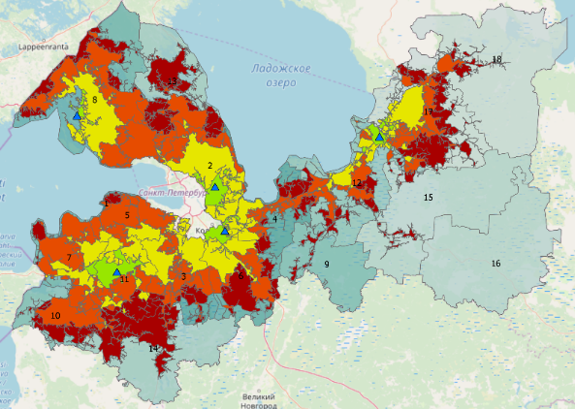 | - ФАП  - ВПС  - время доезда до 30 минут  - время доезда 30 - 60 минут  - время доезда 90 - 120 минут  - время доезда 60 - 90 минут
В рамках взаимодействия медицинских работников ФАП и отделений выездной патронажной паллиативной медицинской помощи необходимо провести обучение медицинских работников ФАП основам оказания ПМП, выявлению пациентов, нуждающихся в ПМП, выписке наркотических и психотропных лекарственных препаратов, а также, рассмотреть вопрос о лицензировании отдельных ФАП на оборот НС и ПВ (в первую очередь в зонах, в которых время в пути выездных патронажных бригад сотавляет более 90 минут).
После получения выездной патронажной бригадой информации о выявлении медицинским работником ФАП пациента, нуждающегося в ПМП, организуется первичное посещение пациента, нуждающегося в оказании ПМП на дому, с целью дальнейшего принятия решения об оказании паллиативной специализированной медицинской помощи в амбулаторных или стационарных условиях.
Развитие ПМП в данном направлении соответствует вектору, заданному в постановлении Правительства РФ от 26.12.2017 №1640 «Об утверждении государственной программы Российской Федерации «Развитие здравоохранения», согласно которому доля пациентов, к которым посещения осуществляются на дому бригадами выездной патронажной службы должна ежегодно расти.
Модель оказания ПМП в амбулаторных условиях взрослым позволяет преимущественно покрыть потребность всех районов в данном виде паллиативной медицинской помощи, оптимально распределить медицинский персонал и усовершенствовать качество оказания ПМП в амбулаторных условиях.
Организация оказания паллиативной специализированной медицинской помощи в амбулаторных условиях детям
Для обеспечения развития паллиативной специализированной медицинской помощи в амбулаторных условиях детям в срок до 31 декабря 2024 г. планируется:
- нарастить объемы и качество паллиативной специализированной медицинской помощи детям, оказываемой на базе отделений выездной патронажной паллиативной медицинской помощи в ГАУЗ ЛО «Детский хоспис», ГБУЗ ЛО «Волховская МБ»;
- повысить количество посещений детей выездными патронажными бригадами на дому, в том числе в связи с сокращением объема оказания паллиативной специализированной медицинской помощи в стационарных условиях и за счет использования возможностей телемедицины, а также оптимизации времени в пути выездной патронажной бригады с момента выезда до ребенка, нуждающегося в оказании паллиативной специализированной медицинской помощи, до 120 минут;
- обеспечить удобный для детей и их родителей режим работы выездной патронажной бригады (возможность посещения на дому в вечерние, утренние часы);
- повысить качество обеспечения детей, получающих паллиативную специализированную медицинскую помощь на дому, медицинскими изделиями, в том числе оборудованием ИВЛ;
- расширить в Ленинградской области число доступных наркотических лекарственных препаратов и психотропных лекарственных препаратов, в том числе неинвазивных, имеющих показание к применению у детей;
- обеспечить посещение выездными патронажными бригадами стационарных организаций соцобслуживания для детей. Что позволит снизить количество госпитализированных детей, не нуждающихся в круглосуточном медицинском наблюдении, и разгрузить отделения паллиативной специализированной медицинской помощи;
- обеспечить обучение медицинских работников ФАП выявлению и маршрутизации детей, нуждающихся в оказании паллиативной специализированной медицинской помощи;
- обеспечить обучение родственников уходу за ребенком с неизлечимым заболеванием или состоянием, угрожающем жизни или сокращающем ее продолжительность, нуждающимся в оказании паллиативной специализированной медицинской помощи на дому;
- создать условия психологической поддержки родителей ребенка, нуждающегося в оказании паллиативной специализированной медицинской помощи;
- повысить уровень взаимодействия с некоммерческими организациями, осуществляющими координацию волонтерской деятельности, в целях оказания немедицинской помощи детям, получающим паллиативную специализированную медицинскую помощь на дому.
В целях обеспечения детей паллиативной специализированной медицинской помощью, оказываемой в амбулаторных условиях, в том числе на дому, все районы Ленинградской области будут разделены на 2 зоны обслуживания и организованы отделения выездной патронажной паллиативной медицинской помощи детям на базе 2 медицинских организаций: ГБУЗ ЛО «Волховская МБ», ГАУЗ ЛО «Детский хоспис». Данные медицинские организации имеет лицензию на оказание ПМП в амбулаторных условиях, а также на осуществление деятельности по обороту НС и ПВ.
Целевая модель организации отделений выездной патронажной паллиативной медицинской помощи детям учитывает существующую инфраструктуру оказания паллиативной специализированной медицинской помощи в амбулаторных условиях детскому населению и существующую дорожную инфраструктуру в Ленинградской области.
Для полноценной работы выездной службы необходимо оснастить все выездные патронажные бригады выделенным легковым немедицинским автотранспортом, а также обучить медицинский персонал основам оказания ПМП и обезболивания (включая работу с НЛП и ПЛП).

Рисунок 39. Инфраструктура оказания ПМП в амбулаторных условиях детям к 2025г.
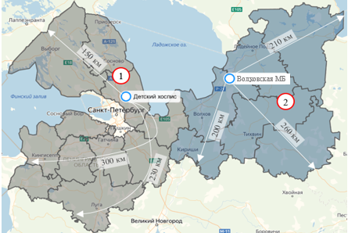

Таблица 23. Расшифровка инфраструктуры оказания ПМП в амбулаторных условиях детям к 2025 г.
№ | Медицинский округ | Наименование МО | Врачей 2019 г. | Врачей 2024 г. | Гра-фик рабо-ты | Районы обслуживания | Насе-ление (город-ское) | Насе-ление (сельс-кое)
1 | Южный  Западный, Северный, Центральный | ГАУЗ ЛО «Детский хоспис» | 2 | 4* | 2/2+  5/2 (2/2) | Волосовский район  Всеволожский район  Выборгский район  Гатчинский район  Кингисеппский район  Кировский район  Ломоносовский район  Лужский район  Приозерский район  Сланцевский район  Тосненский район  Сосновоборский г. о. | 148 916 | 99 312
2 | Восточный | ГБУЗ ЛО «Волховская МБ» | 0 | 2* | 5/2 (2/2) | Бокситогорский район Волховский район  Киришский район  Лодейнопольский район  Подпорожский район  Тихвинский район | 48 334 | 10 034
 |  | Итого | 2 | 6 | *в случае выявленной потребности
Первая зона оказания паллиативной специализированной медицинской помощи в амбулаторных условиях детскому населению будет включать 12 районов обслуживания с детским населением 259 911 человек (городское – 148 916 человек, сельское – 99 312 человек) и будет организована на базе ГАУЗ ЛО «Детский хоспис», в котором уже организовано отделение выездной патронажной паллиативной медицинской помощи, состоящее из 2 выездных патронажных бригад. Так же на момент утверждения Программы в ГАУЗ ЛО «Детский хоспис» уже оказывается ПМП в стационарных условиях детскому населению, что позволит обеспечить преемственность в ведении пациентов.
В 2020 г. необходимо организовать работу действующего отделения выездной патронажной паллиативной медицинской помощи в соответствии с Положением об организации оказания ПМП. Данные бригады будут работать по графику 2/2.
В 2021 г. дополнительно сформировать 1 выездную патронажную бригаду. Данная бригада будет работать по графику 5/2.
В 2022 г. провести оценку потребности в открытии дополнительных выездных патронажных бригад и, в случае возникновения потребности, в 2023 г. дополнительно сформировать 1 выездную патронажную бригаду. Данная бригада будет работать по графику 2/2 вместе с бригадой, организованной в 2021 г.
Вторая зона оказания паллиативной специализированной медицинской помощи в амбулаторных условиях детскому населению будет включать 6 районов обслуживания с детским населением 58 368 человек (городское – 48 334, сельское – 10 034) и будет организована на базе ГБУЗ ЛО «Волховская МБ». На момент утверждения Программы на базе данной медицинской организации не организовано отделение выездной патронажной паллиативной медицинской помощи, поэтому к концу 2021 г. необходимо организовать отделение, состоящее из 1 выездной патронажной бригады, с режимом работы 5/2.
В 2022 г. провести оценку потребности в открытии дополнительных выездных патронажных бригад и, в случае возникновения потребности, в 2023 г. дополнительно сформировать 1 выездную патронажную бригаду. Данная бригада будет работать по графику 2/2 вместе с бригадой, организованной в 2021 г.
Таблица 24. План развития ПМП в амбулаторных условиях в рамках целевой модели на 2020-2024 гг.
Название медицинской организации | Количество бригад  2019 г. | 2020 г. | 2021 г. | 2022 г. | 2023 г. | 2024 г.
ГАУЗ ЛО «Детский хоспис» | 2 | 2 | 3 | 3 | 4* | 4*
ГБУЗ ЛО «Волховская МБ» | 0 | 0 | 1 | 1 | 2* | 2*
*в случае выявленной потребности
Рисунок 40. Доступность отделений выездной патронажной ПМП с учетом времени в пути в 120 мин. к 2025 г.
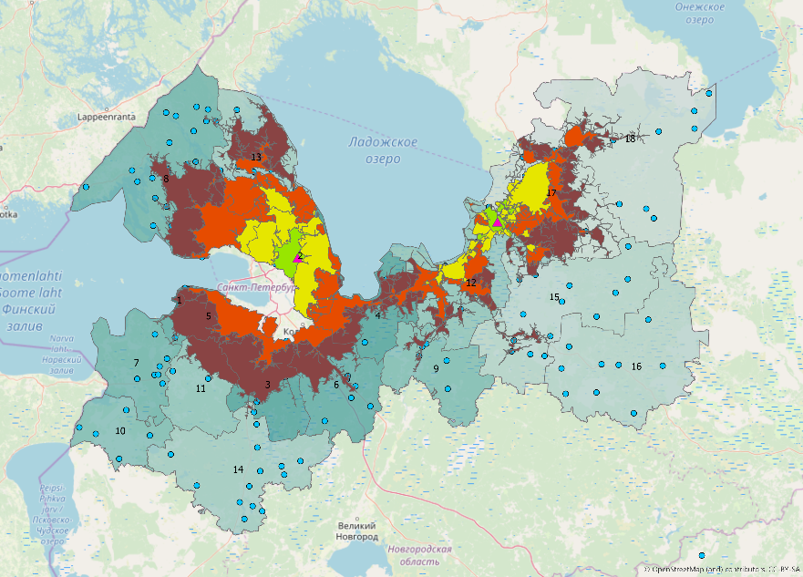 | - ФАП  - ВПС  - время доезда до 30 минут  - время доезда 30 - 60 минут  - время доезда 90 - 120 минут  - время доезда 60 - 90 минут
В рамках взаимодействия врачей первичного звена, фельдшеров ФАПов и отделений выездной патронажной паллиативной медицинской помощи необходимо провести обучение медицинских работников первичного звена и ФАПов основам оказания ПМП, выявлению детей, нуждающихся в ПМП, выписке наркотических и психотропных лекарственных препаратов.
После получения выездной патронажной бригадой информации о выявлении медицинским работником ФАП ребенка, нуждающегося в ПМП, организуется первичное посещение данного ребенка на дому с целью дальнейшего принятия решения об оказании паллиативной специализированной медицинской помощи в амбулаторных или стационарных условиях.
Развитие ПМП в данном направлении соответствует вектору, заданному в постановлении Правительства РФ от 26.12.2017 №1640 (ред. от 29.03.2019) "Об утверждении государственной программы Российской Федерации "Развитие здравоохранения", согласно которому доля пациентов, к которым посещения осуществляются на дому бригадами выездной патронажной службы должна ежегодно расти.
Предлагаемая модель оказания ПМП в амбулаторных условиях детям позволяет преимущественно покрыть потребность всех районов в данном виде паллиативной медицинской помощи, оптимально распределить медицинский персонал и усовершенствовать качество оказания ПМП в амбулаторных условиях.
Для полноценной работы отделения выездной патронажной ПМП необходимо оснастить все выездные патронажные бригады выделенным легковым немедицинским автотранспортом, а также обучить медицинских работников оказанию паллиативной специализированной медицинской помощи детям.
По итогам реализации Программы будет сформирован системный подход при оказании ПМП в амбулаторных условиях детям, нуждающимся в ПМП, повысится качество жизни данной категории граждан, проживающих на территории Ленинградской области.

Организация длительной респираторной поддержки взрослым и детям
В соответствии с действующим Положением об организации оказания ПМП утверждены Правила организации деятельности респираторного центра для взрослого населения, стандарт оснащения и штатные нормативы. Правила организации деятельности респираторного центра для детей не предусмотрены.
Принимая во внимание существующую потребность в Ленинградской области отдельной группы пациентов в длительной респираторной поддержке, в рамках настоящей Программы предусмотрены мероприятия по организации оказания такой помощи как взрослым, так и детям.
Респираторный центр организуется с целью оказания паллиативной специализированной медицинской помощи в стационарных и амбулаторных условиях, в том числе на дому пациентам, нуждающимся в длительной респираторной поддержке.
Целями создания респираторного центра являются:
- улучшение качества жизни пациента, нуждающегося в длительной респираторной поддержке и кислородотерапии, за счет возможности находится в домашних условиях;
- обеспечение автономии пациента;
- снижение расходов в системе здравоохранения за счет эффективного использование коечного фонда стационаров (отсутствие на реанимационных койках «стабильных» пациентов);
- снижение внутрибольничных инфекций за счет сокращения длительности пребывания пациента в медицинских организациях;
- снижение количества госпитализаций в медицинские организации, оказывающие специализированную, в том числе высокотехнологичную медицинскую помощь;
Программой определены следующие понятия:
- Длительная кислородотерапия:
Длительная кислородная терапия низкими потоками или традиционная длительная кислородотерапия (обеспечивается кислородным концентратором; значения скорости потока варьируются от 0,5-10 л/мин).
Длительная высокопоточная кислородотерапия (обеспечивается комбинацией кислородного концентратора и увлажнителя с генератором потока (значения скорости потока варьируются от 15 до 60 л/мин).
- Длительная искусственная вентиляция легких определяется как искусственная вентиляция лёгких в течение 14-21 дня подряд, не менее 6 часов в день и может быть представлена следующими видами:
Длительная неинвазивная вентиляция легких (через лицевую/носовую маску и другие типы оборудования): менее 16 часов/более 16 часов в сутки.
Длительная инвазивная вентиляция легких (через эндотрахеальную или трахеостомическую трубку): постоянная/интермиттирующиая (возможность пациента находится на спонтанном дыхании более 1 часа).
- Обеспечение адекватной санации трахеобронхиального дерева (проходимости дыхательных путей, улучшение мукоцилиарного клиренса) позволяет отсрочить или избежать длительной респираторной поддержки, обеспечивается специальными медицинскими изделиями.
Основные категории заболеваний, при которых требуется длительная респираторная поддержка и длительная кислородотерапия:
- хроническая обструктивная болезнь легких;
- необструктивная дыхательная недостаточность:
- дегенеративные нейромышечные заболевания (боковой амиотрофический склероз, спинально мышечные атрофии и другие),
- заболевания, деформирующие грудную клетку (кифосколиоз),
- травмы шейного отдела позвоночника,
- перенесенного инсульта или тяжёлой черепно-мозговой травмы и другие.
Учитывая малый опыт работы с данной группой пациентов в России на сегодняшний день в РФ, отсутствует устоявшаяся практика оказания длительной респираторной поддержки и необходимый объем данных о количестве нуждающихся в ней пациентов. Расчет потребности в оказании паллиативной специализированной медицинской помощи на дому и в стационарных условиях, пациентам, нуждающимся в длительной респираторной поддержки, производится с применением международной практики, сложившейся в указанной сфере.
По различным международным источникам,,,,,,,,,,,,,,, потребность в оказании паллиативной специализированной медицинской помощи на дому и в стационарных условиях, пациентам, нуждающимся в длительной респираторной поддержки может варьироваться:
- для длительной респираторной поддержки: от 0 до 2,5 – 23 человек на 100 000 населения (для длительной респираторной поддержки средний показатель по Европе составляет 6,6 человек на 100 000 населения, максимальное значение отмечено в Швеции и составило 10 человек на 100 000 населения);
- для длительной кислородотерапии: от 31,6 до 102 человек на 100 000 населения.
Таблица 25. Расчетная потребность в Ленинградской области в организации оказания паллиативной специализированной медицинской помощи на дому и в стационарных условиях, пациентам, нуждающимся в длительной респираторной поддержки
Показатель | Минимальное  значение | Максимальное  значение |  | Среднее  значение
Потребность в респираторной поддержке  человек на 100 000 населения (международные данные) | 2,5 | 23 |  | 13
Расчетная потребность Ленинградской области в респираторной поддержке | 45 | 417 |  | 231
Потребность в длительной кислородотерапии  человек на 100 000 населения (международные данные) | 31,6 | 102 |  | 67
Расчетная потребность Ленинградской области в длительной кислородотерапии | 573 | 1 850 |  | 1 212
Потребность в респираторной поддержке  детей на 100 000 детского населения (международные данные) | 4,7 |  | 6,4 | 6
Расчетная потребность Ленинградской области в респираторной поддержке у детей | 17 |  | 24 | 21
С учетом расчетной потребности в Ленинградской области для оказания паллиативной специализированной медицинской помощи взрослым, нуждающимся в длительной респираторной поддержке и кислородотерапии:
- создать респираторный центр для взрослых, являющийся структурным подразделением ГБУЗ ЛО «Гатчинская КМБ» на 5 коек, при возникновении потребности увеличить количество коек к 2025 г. до 15 коек;
- по итогам анализа потребности в оказании паллиативной специализированной медицинской помощи взрослым, нуждающимся в длительной респираторной поддержке и кислородотерапии, необходимо рассмотреть создание выездных патронажных бригад на базе ГБУЗ ЛО «Гатчинская КМБ»;
- обучить медицинских работников, входящих в состав выездных патронажных бригад, оказанию ПМП пациентам, нуждающимся в длительной респираторной поддержке и кислородотерапии, в амбулаторных условиях, в том числе на дому, на базе респираторного центра.
Для реализации модели инфраструктуры в части оказания паллиативной медицинской помощи взрослым, нуждающимся в длительной респираторной поддержке, в целях исполнения требований Положения об организации оказания паллиативной специализированной медицинской помощи, необходимо обеспечить кадровую потребность.
С учетом расчетной потребности в Ленинградской области для оказания паллиативной специализированной медицинской помощи детям, нуждающимся в длительной респираторной поддержке и кислородотерапии:
- развернуть 3 койки на базе ГАУЗ ЛО «Детский хоспис», при возникновении потребности увеличить количество коек к 2025 г. до 5 коек;
- обучить медицинских работников, входящих в состав выездных патронажных бригад, оказанию ПМП детям, нуждающимся в длительной респираторной поддержке и кислородотерапии, в амбулаторных условиях, в том числе на дому, на базе выездной паллиативной службы ГАУЗ ЛО «Детский хоспис».
Предусмотреть возможность «гибкого» государственного задания (возможность оперативного внесения изменений, переноса средств на оказание других видов ПМП).
Для реализации модели инфраструктуры в части оказания паллиативной медицинской помощи детям, нуждающимся в длительной респираторной поддержке, необходимо обеспечить кадровую потребность.
В целях организации оказания длительной респираторной поддержки будут реализованы мероприятия по обеспечению медицинской деятельности (формы медицинской документации, в том числе ИДС, отказы) и финансовой деятельности для организации эффективного процесса выдачи оборудования ИВЛ на дом.

Сводная информация плановых показателей оказания паллиативной медицинской помощи к 31.12.2024 г.
Предлагаемые к реализации мероприятия в рамках настоящей Программы в период в 2020-2024 гг. приведут к следующим изменениям.
Таблица 26. Сравнение действующей и перспективной модели оказания ПМП в Ленинградской области
Показатель | 01.11.2019 г. | 31.12.2024 г.
Оказание ПМП в стационарных условиях взрослым
Медицинских организаций, оказывающих паллиативную специализированную медицинскую помощь | 16 | 17
Отделений ПМП | 7 | 8
Отделений сестринского ухода | 14 | 15
Хосписов | 2 | 3
Паллиативных коек, в том числе:
Коек ПМП для взрослых | 180 | 180
Коек сестринского ухода | 302 | 185
Врачи по ПМП, чел. | 21 | 30
Средний медицинский персонал, чел. | 65 | 96
Коек для оказания длительной респираторной поддержки | 0 | 5
Оказание ПМП в амбулаторных условиях взрослым
Медицинских организаций, оказывающих паллиативную специализированную медицинскую помощь | 7 | 6
Кабинетов по ПМП | 5 | *
Отделений выездной патронажной паллиативной медицинской помощи, в том числе: | 3 | 6
Выездных патронажных бригад | 3 | 16
Врачи по ПМП, чел. | 3 | 16
Средний медицинский персонал, чел. | 3 | 16
Оказание ПМП в стационарных условиях детям
Медицинских организаций, оказывающих паллиативную специализированную медицинскую помощь | 1 | 1
Отделений ПМП | 0 | 0
Хосписов | 1 | 1
Паллиативных коек, в том числе: | 20 | 20
Врачи по ПМП, чел. | 7 | 8
Средний медицинский персонал, чел. | 5 | 10
Коек для оказания длительной респираторной поддержки | 0 | 3
Оказание ПМП в амбулаторных условиях детям
Медицинских организаций, оказывающих паллиативную специализированную медицинскую помощь | 1 | 2
Отделений выездной патронажной паллиативной медицинской помощи, в том числе: | 1 | 2
Выездных патронажных бригад | 2 | 6
Врачи по ПМП, чел. | 2 | 6
Средний медицинский персонал, чел. | 1 | 12
* будет рассчитано по результатам анализа работы кабинетов в 2020-2021 г.г.

Система учета и мониторинга пациентов, нуждающихся в паллиативной медицинской помощи
По состоянию на момент утверждения настоящей Программы в Ленинградской области не сформирована единая система учета и мониторинга взрослых и детей, признанных нуждающимися в оказании паллиативной медицинской помощи. Информация о пациентах, нуждающихся в ПМП, консолидируется в объеме требований статистической отчетности Минздрава России, которого недостаточно для принятия обоснованных управленческих решений в целях развития ПМП.
В отсутствии системы учета и мониторинга определить объективное количество человек, нуждающихся и получивших ПМП, а также обеспечить эффективное распределение кадровых, материально-технических, финансовых и иных ресурсов в целях качественного развития ПМП не представляется возможным.
Построение и совершенствование системы учета и мониторинга взрослых и детей, нуждающихся в ПМП, в Ленинградской области в рамках настоящей Программы будет реализовано в 2 этапа. В рамках первого этапа в срок до 31.12.2021 года планируется:
- создать и обеспечить бесперебойную работу регистра пациентов, нуждающихся в ПМП в медицинских организациях Ленинградской области. Регистр будет включать не только базовую информацию о пациенте (возраст, диагноз, история назначений), но и информацию о его близких, потребности семьи в социальных услугах и психологической помощи.
- обеспечить сбор статистических данных по всем медицинским организациям системы здравоохранения Ленинградской области, задействованным в оказании ПМП, в том числе (о количестве уникальных пациентов, получивших ПМП за отчетный период (в привязке к месту жительства пациента и месту получения им ПМП), о диагнозах, требующих оказания ПМП, о продолжительности получения ПМП пациентом и т.д.).
- внедрить алгоритм выявления пациентов, нуждающихся в ПМП, персоналом медицинских организаций, не оказывающих ПМП, с учетом опыта ВОЗ в части нозологий взрослых и детей, которые часто требуют оказания паллиативной медицинской помощи, и функциональных шкал для оценки нуждаемости пациентов в паллиативной медицинской помощи (шкала PPS – Palliative Performance Scale – и др.).
- реализовать мероприятия, направленные на своевременное выявление пациентов, нуждающихся в ПМП путем повышения информированности медицинских работников, оказывающих первичную медико-санитарную помощь, о целях, задачах, возможности оказания ПМП в Ленинградской области. В первую очередь необходимо повысить уровень информированности фельдшеров и врачей общей практики, что окажет существенное содействие в оценке потребности в ПМП и создании прозрачной системы учета.
В рамках второго этапа в срок до 31.12.2024 года планируется:
- совершенствовать систему учета пациентов, нуждающихся в паллиативной медицинской помощи, за счет автоматизации оказания паллиативной медицинской помощи, централизации амбулаторной паллиативной медицинской помощи, организации горизонтального взаимодействия медицинских организаций, оказывающих ПМП в стационарных условиях;
- обеспечить оперативный сбор и обобщение информации о наличии свободных мест для оперативности госпитализации пациентов, нуждающихся в оказании паллиативной медицинской помощи в стационарных условиях;
- обеспечить, с учетом финансовых возможностей Ленинградской области, электронное взаимодействие системы учета пациентов, признанных нуждающимися в оказании паллиативной медицинской помощи, при оказании им государственных и муниципальных услуг, с системами учета лиц, признанных инвалидами, а также лиц, получающих социальные услуги, технические средства реабилитации;
- продолжить реализацию комплекса мероприятий, направленных на своевременное выявление пациентов, нуждающихся в ПМП:
- информирование населения о возможностях и целях оказания ПМП;
- повышение информированности медицинских работников, оказывающих первичную медико-санитарную помощь, о целях, задачах, возможности оказания ПМП в Ленинградской области.
Принимая во внимание масштабность указанных задач, для эффективной реализации этапов создания прозрачной системы учета и мониторинга пациентов, нуждающихся в ПМП, в Ленинградской области будет создан Центр координации предоставления помощи и поддержки пациентов, нуждающихся в паллиативной медицинской помощи (далее – ЦК ПМП), который обеспечит непрерывность, преемственность, своевременность оказания паллиативной медицинской помощи (более подробная информация представлена в отдельном разделе Программы).
В целях эффективной реализации настоящей Программы в Ленинградской области, начиная с 2021 года будет организован статистический учет следующих данных:
- количество уникальных пациентов, получивших ПМП в стационарных условиях/в амбулаторных взрослых и детей;
- количество уникальных пациентов, нуждающихся в оказании ПМП, на 1 врача по ПМП в год;
- среднее количество визитов выездной патронажной бригады в день;
- количество пациентов, нуждающихся в оказании ПМП, не признанных инвалидами в соответствии со сроками, установленными Положением об организации оказания ПМП;
- доля пациентов, нуждающихся в оказании ПМП, у которых ИПРА соответствует степени инвалидизации;
- количество проживающих в отделениях милосердия учреждений соцзащиты, которым назначены обезболивающие лекарственные препараты, в том числе наркотические и психотропные лекарственные препараты;
- иные показатели, которые будут необходимы для всестороннего функционирования оказания ПМП в Ленинградской области.
Реализация вышеуказанных мер в рамках настоящей Программы позволит не только обеспечить Ленинградскую область объективной информацией о пациентах, нуждающихся в паллиативной медицинской помощи, но и приниматься всесторонние меры в целях повышения качества оказания ПМП в Ленинградской области.
Центр координации предоставления помощи и поддержки пациентов, нуждающихся в паллиативной специализированной медицинской помощи
Центр координации предоставления помощи и поддержки пациентов, нуждающихся в паллиативной медицинской помощи будет создан по решению Комитета по здравоохранению Ленинградской области и открыт в 2020 году для координации деятельности медицинских организаций, оказывающих паллиативную помощь, медицинских организаций, оказывающих первичную медико-санитарную, специализированную, в том числе высокотехнологическую, скорую, в том числе скорую специализированную медицинскую помощь в целях обеспечения своевременности оказания, непрерывности, преемственности оказания ПМП.
В этих целях в течение 2019 года будет определено на базе какой медицинской организации или иной организации будет расположен ЦК ПМП, проведены организационные мероприятия (подбор персонала, утверждение регламентирующих документов и т.п.), информирование о работе ЦК ПМП населения Ленинградской области и профессионального сообщества. Цели ЦК ПМП:
- Создание службы «единого окна» в Ленинградской области для всех нуждающихся в паллиативной медицинской помощи, а также иных лиц, задействованных в оказании такой помощи;
- Организация взаимодействия между медицинскими организациями, оказывающими паллиативную помощь пациентам;
- Формирования непрерывной системы оказания паллиативной медицинской помощи.
Функции ЦК ПМП:
- Первичный сбор информации о пациентах, нуждающихся в оказании ПМП;
- Осуществление первичной маршрутизации (прикрепления) к организации/ филиалу / отделению, оказывающему паллиативную медицинскую помощь;
- Ведение единого регистра пациентов, имеющих показания к оказанию паллиативной медицинской помощи;
- Формирование отчетов и анализ информации о наличии свободных мест для госпитализации пациентов, нуждающихся в ПМП;
- Контроль сроков первичного реагирования на обращение;
- Организация транспортировки пациентов, имеющих показания к паллиативной медицинской помощи (по необходимости);
- Контроль качества оказания ПМП;
- Организация взаимодействия с учреждениями социальной защиты.
Ожидаемые результаты работы КЦ к 2025 году:
- Сформирован единый регистр пациентов, нуждающихся в ПМП.
- Доступна помощь пациентам и родственникам по вопросам ПМП в режиме 24/7/365.
- Выстроена взаимосвязь с медицинскими организациями, оказывающими паллиативную помощь: отчетность, передается полно и в установленные сроки, все пациенты (100%), получающие паллиативную помощь в стационарах и поликлиниках, внесены в единый регистр пациентов, нуждающихся в ПМП.
- Сформирована логистика системы транспортировки пациентов.
- Обеспечена прозрачная система отчетности процессов.
Обучение персонала, задействованного в оказании паллиативной медицинской помощи
Ключевой задачей паллиативной медицинской помощи является не лечение болезни, а облегчение физических и психологических страданий больного, обеспечение качества жизни человека. Это означает, что медицинские работники в сфере ПМП, должны обладать определенными медицинскими знаниями и навыками, а также владеть основами коммуникации с тяжелобольными людьми и их близкими.
На законодательном уровне РФ подчеркнут комплексный характер паллиативной медицинской помощи, в которую входит не только медицинская, но и психосоциальная компонента. На уровне программы государственных гарантий бесплатного оказания гражданам медицинской помощи установлено, что получателем психологической, психотерапевтической помощи являются члены семьи умирающего пациента, и эту помощь они должны получать не только во время болезни пациента, но и после его смерти.
В целях реализации настоящей Программы необходимо не только снизить кадровый дефицит в паллиативной медицинской помощи, но и обеспечить у имеющегося персонала качественную подготовку по ПМП.
В целях эффективной реализации настоящей Программы к 2025 году необходимо провести комплексное обучение всего персонала медицинских организаций Ленинградской области, оказывающих ПМП, при участии главных врачей, и обеспечить актуализацию знаний медицинских работников на постоянной основе.
Принимая во внимание, что по состоянию на момент утверждения Программы существует проблема не только в Ленинградской области, но и в стране в целом, в квалифицированных преподавателях по ПМП, при подготовке плана обучения врачей по ПМП, среднего и младшего медицинского персонала, будет учтена этапность – в первую очередь, обучение (повышение квалификации) должен пройти медицинский персонал уже работающий в стационарах и амбулаториях ПМП, фельдшеры ФАП и врачи общей практики, оказывающие медицинскую помощь на отделённых и труднодоступных территориях. Во вторую очередь, медицинский персонал, планирующий посвятить себя оказанию ПМП.
Приоритет будет отдаваться очной форме обучения по сравнению с дистанционной, которая преимущественно носит формальный характер. Есть сертификаты – нет знаний.
Обучение медицинского персонала Ленинградской области, в первую очередь, будет осуществляться по таким направлениям как:
- критерии отнесения пациентов к категории пациентов, нуждающихся в ПМП, и проблемам раннего распознавания неизлечимого заболевания;
- оценка и лечение болевого синдрома с применением наркотических и психотропных лекарственных препаратов;
- коммуникация с взрослыми и детьми (с учетом уровня развития конкретного ребенка), нуждающимися в ПМП, и их семьями.
- работа с современным оборудованием и методикам по уходу за лежачими и маломобильными пациентами.
Особое внимание будет уделено оценке качества полученных медицинским персоналом знаний по ПМП и, в случае неудовлетворительных результатов, повторному направлению на обучение. Кроме того, в плановом порядке будет проводиться оценка качества программ обучения и, в случае неудовлетворительных результатов, такие программы будут дорабатываться в соответствии с лучшими практиками в стране.

Обучение врачей по ПМП в обязательном порядке должно включать (формат очный (приоритетный) или вебинары):
- Этика и философия паллиативной медицинской помощи: основные принципы.
- Основы нормативно-правовой базы в сфере паллиативной медицинской помощи и в сфере оборота наркотических и психотропных препаратов.
- Купирование боли.
- Определение боли, виды боли и патофизиология боли.
- Оценка боли у вербальных и невербальных пациентов с использованием шкал боли (НОШ, ВАШ, PAINAD).
- Фармакотерапия хронического болевого синдрома и острой боли: принципы терапии, препараты, дозировки, схемы лечения, фармакокинетику и фармакодинамику опиоидных, неопиоидных и адъювантных анальгетиков; методы введения препаратов.
- Профилактика и терапия побочных эффектов опиоидов.
- Правила выписки рецептов.
- Симптоматическая терапия:
- Желудочно-кишечные симптомы: запор, диарея, кишечная непроходимость (механизмы их возникновения и методы лечения).
- Тошнота и рвота (патофизиология тошноты и рвоты, фармакология противорвотных средств, пути введения лекарственных препаратов).
- Легочные симптомы: дыхательная недостаточность: патофизиология, характеристика применяемых лекарственных препаратов (антиоксидантов, стероидов, опиоидов); основы кислородной терапии; кашель.
- Нейропсихиатрические симптомы: делирий и другие состояния, характеризующиеся спутанностью сознания; бессонница; тревога и депрессия; возбуждение и страхи; галлюцинации и иные психиатрические расстройства.
- Анорексия, кахексия, слабость.
- Жажда, сухость во рту.
- Нарушение глотания.
- Дерматологические симптомы: профилактика и лечение ран и пролежней, лифидема, зуд.
- Паллиативная помощь в последние дни и часы жизни.
- Особенности питания пациента паллиативного профиля, нутритивная поддержка, методы введения (естественный путем через рот, энтеральный, парентеральный).
- Коммуникация с пациентами и их близкими и их психологическая поддержка: общие принципы, сообщение тяжелых новостей (диагноза, прогноза, сообщение о смерти), поддержка близких после смерти пациента.
Период обучения: 40 часов - 144 часов (сертификационный курс дополнительного профессионального образования).
Обучение младшего и среднего медицинского персонала, оказывающих ПМП, в обязательном порядке должно включать (формат – очный (теория и отработка практических навыков):
- Этика и философия паллиативной медицинской помощи
- Организация ухода
- Гигиена пациента: техники выполнения гигиенических манипуляций, частота выполнения, коммуникация с пациентом, этические аспекты
- Перемещение и позиционирование пациента (в кровати и за пределами кровати): техники перемещения и позиционирования, безопасность пациента и ухаживающего, использование специального оборудования.
- Профилактика и лечение ран и пролежней.
- Кормление пациента, уход за стомами: организация питания, особенности питания при различных состояниях, оценка функции глотания и нарушение глотания; меню; кормление через зонд и гастростому.
- Опорожнение: оценка функций, использование впитывающего белья, использование специального оборудования (мочевого катетера, калоприемника), помощь при запорах, этические аспекты.
- Особенности ухода за пациентами при различных заболеваниях.
- Коммуникация с больным и его близкими.
- Инфекционная безопасность при работе с пациентом.
- Лекарственная безопасность (только для среднего медицинского персонала).
- Управление болью (только для среднего медицинского персонала).
Период обучения: 40 часов – 144 часов (сертификационный курс дополнительного профессионального образования).
Кроме того, принимая во внимание, что главные внештатные детский и взрослый специалисты по ПМП (далее – ГВС) являются наиболее компетентными сотрудниками в регионе в области ПМП, являются основными проводниками философии ПМП, в рамках реализации настоящей Программы необходимо:
- Проводить непрерывное обучение ГВС новым методикам оказания ПМП. ГВС должны проходить практику в других регионах для обмена опытом и сбора лучших практик, а также для участия в конференциях и семинарах по ПМП как в качестве слушателя, так и в качестве спикера.
- Совершенствовать должностные инструкции ГВС. В должностные обязанности должно входить:
  - Курирование медицинских организаций и учреждений соцзащиты, в которых находятся/могут находиться паллиативные пациенты (предусмотреть снижение лечебной нагрузки).
  - Согласование закупок оборудования и лекарственных препаратов для отделений ПМП, хосписов, амбулаторного звена по оказанию ПМП.
  - Контроль за ведением регистра пациентов, нуждающихся в ПМП.
  - Контроль за проведением информационной кампании по оказанию ПМП среди населения и согласование основных направлений информирования.
  - Взаимодействие со СМИ по вопросам оказания ПМП в Ленинградской области.
  - Проведение обучающих семинаров и лекций для медицинского персонала, участвующего в оказании ПМП.
  - Методологическая поддержка при разработке региональной стратегии развития паллиативной медицинской помощи в Ленинградской области.
В результате реализации Программы планируется, что повысится уровень знаний о ПМП не только среди медицинского персонала, задействованного в оказании паллиативной медицинской помощь, но и родственников и близких, которым пришлось столкнуться с необходимостью освоения такого вида помощи.
Совершенствование межведомственного взаимодействия медицинских организаций и организаций социального обслуживания
Залогом успешной реализации настоящей Программы к 2025 году является высокий уровень межведомственного взаимодействия между медицинскими организациями и учреждениями соцзащиты.
В соответствии с действующим Положением об организации оказания ПМП на законодательном уровне предусмотрено межведомственное взаимодействие медицинских организаций и социальных учреждений. Положение устанавливает механизмы, повышающие доступность инкурабельным пациентам социального обслуживания:
  - медицинские организации обязаны информировать пациентов о возможностях и условиях социального обслуживания в субъекте РФ и о порядке его получения;
  - медицинские организации обязаны направлять в органы социальной защиты сообщение о необходимости оказания пациентам, утратившим способность к самообслуживанию, социальных услуг;
  - установлены короткие сроки принятия органами социальной защиты населения решений о социальном обслуживании пациентов, утративших способность к самообслуживанию, в том числе, при планируемой выписке из стационара;
  - Организовать срочные социальные услуги.
Кроме того, Положение об организации ПМП регламентирует взаимодействие в целях установления паллиативному пациенту инвалидности:
  - обязанность медицинской организации одновременно с принятием решения о наличии у пациента показаний к оказанию ПМП принимать решение о направлении пациента на медико-социальную экспертизу;
  - короткие сроки совершения как медицинскими организациями, так и Бюро МСЭ регламентных процедур, необходимых для признания таких пациентов инвалидами;
  - установлено, что решение о признании паллиативных пациентов инвалидом, принимается МСЭ в течение 3 рабочих дней.
Вместе с тем на момент утверждения Программы межведомственное взаимодействие при оказании паллиативной медицинской помощи организовано недостаточно эффективно. ПМП не доступна в полном объеме в отделениях милосердия стационарных организациях социального обслуживания. Имеют место дефекты маршрутизации пациентов: часто паллиативные койки заняты непрофильными пациентами.
В рамках настоящей Программы будут решены следующие задачи:
- Оптимизация коечного фонда медицинских организаций, оказывающих ПМП, и учреждений соцзащиты с учетом имеющейся в Ленинградской области потребности в местах проживания социально незащищенных слоев населения, кому не требуется ПМП.
- Сплошной скрининг пациентов, которым присвоен статус пациента, нуждающегося в ПМП, в том числе находящихся в медицинских организациях и учреждениях соцзащиты, на предмет прохождении медико-социальной экспертизы, признания таких пациентов инвалидами. К концу 1-го полугодия 2020 года все паллиативные пациенты должны быть признаны инвалидами.
- Скрининг паллиативных пациентов, получающих ПМП на дому, на предмет соответствия ИПРА степени их инвалидизации. К концу 1-го полугодия 2020 такие паллиативные пациенты должны получить обновленные ИПРА.
- Диспансеризация (не реже 1 раза в год) проживающих в отделениях милосердия учреждений соцзащиты под руководством главного внештатного взрослого и детского специалиста по ПМП.
- Повышен уровень межведомственного взаимодействия выездной патронажной бригады ПМП и учреждений социальной защиты при оказании ПМП на дому.
- Обеспечен рост количества пациентов, переведенных из структурных подразделений медицинских организаций, оказывающих ПМП, в организации социального обслуживания.
- Обеспечен рост количества проживающих, переведенных из учреждений соцзащиты в структурные подразделения медицинских организаций, оказывающие паллиативную медицинскую помощь.
- Увеличение коечного фонда социальных гостиниц.
- Обеспечен рост проживающих в отделениях милосердия учреждений соцзащиты, которым назначены обезболивающие лекарственные препараты, в том числе наркотические и психотропные лекарственные препараты.
- Совершенствование штатного расписания и повышение качества используемого оборудования в целях облегчения состояния паллиативного пациента.
- Внесение изменений в уставы детских домов-интернатов, в которых открыты отделения милосердия, в целях возможности детей, достигших 18-го возраста, дальнейшего проживания в таких учреждениях соцзащиты, без возрастных ограничений, без обязательного перевода в психоневрологические интернаты.
Для целей обеспечения контроля реализации вышеуказанных мер в Ленинградской области будет организован сбор соответствующей статистической отчетности.
Основными приоритетами в рамках вышеуказанных изменений являются:
- Повышение эффективности бюджетных денежных средств в результате перевода пациента, нуждающегося в ПМП, в организации социального обслуживания. Бюджетные денежные средства (часть пенсии) будут направляться государством на содержание человека, а не, например, содержание асоциальных родственников.
- Высвобождение бюджетных денежных средств в результате сокращения коечного фонда ПМП в стационарах для создания качественной ПМП на дому, по месту проживания, нуждающегося в ПМП.
- Создание рабочих мест для социальных работников.
- Увеличение количества получателей социальных услуг.
С учетом финансовых возможностей Ленинградской области отдельно будет проработан вопрос информатизации межведомственного взаимодействия в целях, в том числе доступности системы учета пациентов, признанных нуждающимися в оказании ПМП, не только медицинским организациям, но и учреждениям соцзащиты, при оказании паллиативным пациентам государственных и муниципальных услуг.
Расходование федеральной субсидии в целях развития паллиативной медицинской помощи в 2020-2024 гг.
Министерство здравоохранение Российской Федерации в целях эффективной реализации государственной программы Российской Федерации "Развитие здравоохранения", утвержденной постановлением Правительства РФ от 26.12.2017 № 1640, предоставляет и распределяет субсидии из федерального бюджета бюджетам субъектов Российской Федерации, в том числе бюджету Ленинградской области, в целях софинансирования реализации государственных программ субъектов Российской Федерации, содержащих мероприятия по развитию системы паллиативной медицинской помощи. Субсидии предоставляются в целях софинансирования расходных обязательств субъектов Российской Федерации, связанных с реализацией следующих мероприятий:
- обеспечение лекарственными препаратами, в том числе для обезболивания;
- обеспечение медицинских организаций, оказывающих паллиативную медицинскую помощь, медицинскими изделиями, в том числе для использования на дому.
На момент утверждения Программы рассматривается возможность внесения изменений в программу Российской Федерации «Развитие здравоохранения» с целью возможности софинансирования мероприятий Программы.
В рамках настоящей Программы целесообразно расходование бюджетных денежных средств по следующим направлениям:
- обеспечение лекарственными препаратами, в том числе для обезболивания, в т.ч. обеспечение до 100 процентов расчетной потребности в инвазивных и неинвазивных наркотических лекарственных препаратах;
- обеспечение медицинских организаций, оказывающих паллиативную медицинскую помощь,
- медицинскими изделиями, в том числе для использования на дому, в соответствии с Положением об организации оказания ПМП (функциональные кровати, ванны-каталки и пр.);
- средства по уходу за пациентами, нуждающимися в ПМП;
- легковым немедицинским транспортом для отделений выездной патронажной паллиативной медицинской помощи.
- обеспечение лиц, нуждающихся в ПМП на дому, медицинскими изделиями для ИВЛ;
- создание условий для использования телемедицины как в стационарных, так и амбулаторных условиях оказания ПМП нуждающимся в такой помощи;
- очное обучение руководителей медицинских организаций, оказывающих ПМП, лучшим практикам оказания ПМП;
- создание условий в медицинских организациях, оказывающих ПМП, отвечающих лицензионным требованиям по хранению наркотических и психотропных лекарственных препаратов;
- создание Центра координации предоставления помощи и поддержки пациентов, нуждающихся в паллиативной медицинской помощи;
- проведение информационных кампаний для населения о ПМП;
- создание ресурсных (прокатных) центров, снабжающих паллиативных пациентов необходимым оборудованием до момента выдачи оборудования в соответствии с ИПРА;
- иные расходы в соответствии с требованиями законодательства.
Расходование федеральных бюджетных денежных средств по всем указанным направлениям будет возможным после внесения соответствующих изменений в программу РФ «Развитие здравоохранения».

Совершенствование системы внешних коммуникаций в рамках развития паллиативной медицинской помощи
Для оказания качественной паллиативной медицинской помощи в систему и процесс оказания ПМП должны быть вовлечены не только пациенты, их родственники и близкие, представители системы здравоохранения и социальной защиты Ленинградской области, но и представители других сфер.
Рисунок 41 - Участники системы внешних коммуникаций
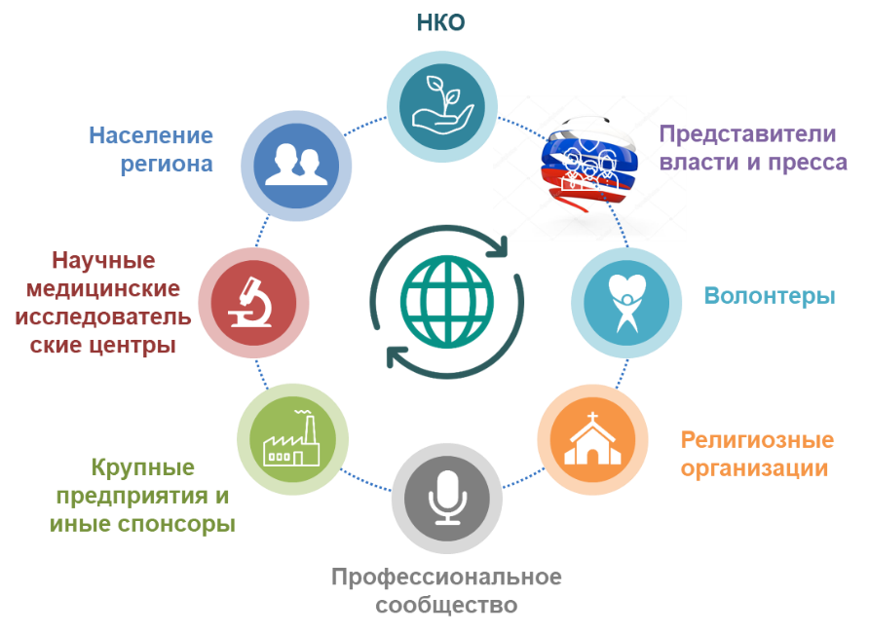
К 2025 году в рамках настоящей Программы в целях совершенствования системы внешних коммуникаций в рамках развития ПМП планируется:
- Проведение информационной кампании среди жителей Ленинградской области о правах и возможностях в рамках паллиативной медицинской помощи, об обезболивании, где можно отоварить рецепт на наркотические и психотропные лекарственные препараты, где можно получить психологическую помощь и поддержку.
- Привлечение коммерческих предприятий и индивидуальных предпринимателей для оказания спонсорской помощи медицинским организациям, оказывающим паллиативную медицинскую помощь.
- Создание и координация сообщества волонтеров, желающих оказывать постоянную или эпизодическую помощь паллиативным пациентам в Ленинградской области.
- Формирование актуального перечня медицинских организаций и учреждений соцзащиты, в которых находятся паллиативные пациенты, готовых взаимодействовать с волонтерами и спонсорами, опубличивание таких данных.
- Внедрение в медицинские организации, оказывающие ПМП, тематической документации по координации работы с волонтерами (помощь непосредственно в медицинской организации, помощь с транспортными услугами для пациентов, материальная помощь, например, покупка и доставка в медицинскую организацию цветов, сезонных фруктов и овощей и т.д.).
- Проведение ознакомительных занятий в профильных учебных заведениях по волонтерству.
Как отмечено в принципах развития ПМП настоящей Программы в Ленинградской области к 2025 году будет обеспечено наращивание взаимодействия с:
- некоммерческими организациями, осуществляющими координацию волонтерской деятельности, в целях оказания немедицинской помощи пациентам, получающим ПМП. К 2025 году в Ленинградской области должно быть налажено взаимодействие с СО НКО;
- спонсорами и благотворителями. Доля внебюджетных денежных средств в финансировании ПМП должна составить к 2025 году не менее 5% от бюджетных расходов на ПМП.
Реализация вышеуказанных мер позволит обеспечить в Ленинградской области реализацию процессов взаимодействия гражданского общества, медицинских организаций и учреждений соцзащиты с целью улучшения качества жизни взрослых и детей, нуждающихся в паллиативной медицинской помощи, и облегчения работы сотрудников таких организаций и учреждений.

Приложение 1

Расчет потребности в койках ПМП взрослому населению по районам Ленинградской области в соответствии с Программой развития ПМП

№ | Наименование района | Население взрослые | Потребность  в койках ПМП | Восточный мед. округ | Южный  мед. округ | Центральный мед. округ | Северный  мед. округ | Западный  мед. округ
Планируемое количество коек ПМП -180 коек, из которых 80 коек в хосписах и 100 коек в отделениях паллиативной специализированной медицинской помощи для пациентов, нуждающихся в круглосуточном врачебном наблюдении
Расчетная потребность в койках ПМП - 75 коек
1 | Бокситогорский район | 40 558 | 2,06 | 2,06
2 | Волосовский район | 42 244 | 2,12 |  | 2,12
3 | Волховский район | 74 450 | 3,77 | 3,77
4 | Всеволожский район | 323 764 | 14,55 |  |  | 14,55
5 | Выборгский район | 167 149 | 8,42 |  |  |  | 8,42
6 | Гатчинский район | 203 848 | 10,25 |  | 10,25
7 | Кингисеппский район | 62 400 | 3,24 |  |  |  |  | 3,24
8 | Киришский район | 50056 | 2,51 | 2,51
9 | Кировский район | 88 557 | 4,43 |  |  | 4,43
10 | Лодейнопольский район | 23 673 | 1,19 | 1,19
11 | Ломоносовский район | 61 992 | 3,04 |  |  |  |  | 3,04
12 | Лужский район | 60 216 | 3,05 |  | 3,05
13 | Подпорожский район | 22 991 | 1,19 | 1,19
14 | Приозерский район | 50 570 | 2,56 |  |  |  | 2,56
15 | Сланцевский район | 35 439 | 1,78 |  |  |  |  | 1,78
16 | Тихвинский район | 56 659 | 2,85 | 2,85
17 | Тосненский район | 108 361 | 5,48 |  | 5,48
18 | Сосновоборский городской округ | 56 661 | 2,83 |  |  |  |  | 2,83
Итого |  | 1 529 588 | 75,32 | 13,57 | 20,90 | 18,97 | 10,98 | 10,89

Приложение 2

Расчет потребности в койках сестринского ухода по районам Ленинградской области в соответствии Программой развития ПМП

№ | Наименование района | Население взрослые | Потребность  в койках  СУ | Восточный мед. округ | Восточный мед. округ | Центральный мед. округ | Северный мед. округ | Западный мед. округ
Планируемое количество коек СУ - 185 коек
Расчетная потребность в койках СУ- 75 коек
1 | Бокситогорский район | 40 558 | 2,06 | 2,06
2 | Волосовский район | 42 244 | 2,12 |  | 2,12
3 | Волховский район | 74 450 | 3,77 | 3,77
4 | Всеволожский район | 323 764 | 14,55 |  |  | 14,55
5 | Выборгский район | 167 149 | 8,42 |  |  |  | 8,42
6 | Гатчинский район | 203 848 | 10,25 |  | 10,25
7 | Кингисеппский район | 62 400 | 3,24 |  |  |  |  | 3,24
8 | Киришский район | 50056 | 2,51 | 2,51
9 | Кировский район | 88 557 | 4,43 |  |  | 4,43
10 | Лодейнопольский район | 23 673 | 1,19 | 1,19
11 | Ломоносовский район | 61 992 | 3,04 |  |  |  |  | 3,04
12 | Лужский район | 60 216 | 3,05 |  | 3,05
13 | Подпорожский район | 22 991 | 1,19 | 1,19
14 | Приозерский район | 50 570 | 2,56 |  |  |  | 2,56
15 | Сланцевский район | 35 439 | 1,78 |  |  |  |  | 1,78
16 | Тихвинский район | 56 659 | 2,85 | 2,85
17 | Тосненский район | 108 361 | 5,48 |  | 5,48
18 | Сосновоборский городской округ | 56 661 | 2,83 |  |  |  |  | 2,83
Итого |  | 1 529 588 | 75,32 | 13,57 | 20,90 | 18,97 | 10,98 | 10,89

Приложение 3

Расчет потребности в амбулаторной помощи взрослому населению по районам Ленинградской области в соответствии с Программой развития ПМП

 | Наименование района | Насе-ление взрослые | Потреб-ность во врачах ПМП | ГБУЗ ЛО «Всеволожская МБ» | ГБУЗ ЛО «Волосовская МБ»,  ГБУЗ ЛО «Тосненская МБ» | ГБУЗ ЛО «Волховская МБ» | ГБУЗ ЛО «Выборгская МБ»
Рекомендуемый график работы - 2/2 и 5/2
Планируемое количество врачей – будет рассчитано по результатам анализа работы кабинетов и ВПС в 2020-2021 г.г.
Расчетная потребность во врачах ПМП – 15 чел.
1 | Бокситогорский район | 40 558 | 0,41 |  |  | 0,41
2 | Волосовский район | 42 244 | 0,42 |  | 0,42
3 | Волховский район | 74 450 | 0,74 |  |  | 0,74
4 | Всеволожский район | 323 764 | 3,24 | 3,24
5 | Выборгский район | 167 149 | 1,67 |  |  |  | 3,24
6 | Гатчинский район | 203 848 | 2,04 |  | 2,04
7 | Кингисеппский район | 62 400 | 0,62 |  | 0,62
8 | Киришский район | 50056 | 0,50 |  |  | 0,50
9 | Кировский район | 88 557 | 0,89 | 0,89
10 | Лодейнопольский район | 23 673 | 0,24 |  |  | 0,24
11 | Ломоносовский район | 61 992 | 0,62 |  | 0,62
12 | Лужский район | 60 216 | 0,60 |  | 0,60
13 | Подпорожский район | 22 991 | 0,23 |  |  | 0,23
14 | Приозерский район | 50 570 | 0,51 |  |  |  | 0,51
15 | Сланцевский район | 35 439 | 0,35 |  | 0,35
16 | Тихвинский район | 56 659 | 0,57 |  |  | 0,57
17 | Тосненский район | 108 361 | 1,08 |  | 1,08
18 | Сосновоборский городской округ | 56 661 | 0,57 |  | 0,57
Итого |  | 1 529 588 | 15,30 | 4,12 | 6,31 | 2,68 | 3,74

Приложение 4

Расчет потребности в стационарной помощи детскому населению по районам Ленинградской области в соответствии с Программой развития ПМП

№ | Наименование района | Население дети | Потребность во врачах ПМП | ГАУЗ ЛО  «Детский хоспис»
1 | Бокситогорский район | 8 698 | 0,17 | 0,17
2 | Волосовский район | 9 424 | 0,19 | 0,19
3 | Волховский район | 14 620 | 0,29 | 0,29
4 | Всеволожский район | 75 132 | 1,50 | 1,50
5 | Выборгский район | 32 422 | 0,65 | 0,65
6 | Гатчинский район | 39 308 | 0,79 | 0,79
7 | Кингисеппский район | 13 782 | 0,28 | 0,28
8 | Киришский район | 12 013 | 0,24 | 0,24
9 | Кировский район | 17 379 | 0,35 | 0,35
10 | Лодейнопольский район | 4 857 | 0,10 | 0,10
11 | Ломоносовский район | 11 483 | 0,23 | 0,23
12 | Лужский район | 11 819 | 0,24 | 0,24
13 | Подпорожский район | 5 272 | 0,11 | 0,11
14 | Приозерский район | 10 458 | 0,21 | 0,21
15 | Сланцевский район | 7 055 | 0,14 | 0,14
16 | Тихвинский район | 12 908 | 0,26 | 0,26
17 | Тосненский район | 19 966 | 0,40 | 0,40
18 | Сосновоборский городской округ | 11 683 | 0,23 | 0,23
Итого |  | 318 279 | 6,37 | 6,37

Приложение 5

Расчет потребности в амбулаторной помощи детскому населению по районам Ленинградской области в соответствии с Программой развития ПМП
№ | Наименование района | Население город дети | Население село дети | Потребность во врачах ПМП | ГАУЗ ЛО  «Детский хоспис» | ГБУЗ ЛО «Волховская МБ»
Рекомендуемый график работы - 2/2 и 5/2
Планируемое количество врачей-педиатров - 6 чел.
1 | Бокситогорский район | 6 973 | 1 725 | 0,23 |  | 0,23
2 | Волосовский район | 2 302 | 7 122 | 0,40 | 0,40
3 | Волховский район | 11 120 | 3 500 | 0,40 |  | 0,40
4 | Всеволожский район | 40 471 | 34 661 | 2,54 | 2,54
5 | Выборгский район | 21 860 | 10 562 | 0,97 | 0,97
6 | Гатчинский район | 24 518 | 14 790 | 1,23 | 1,23
7 | Кингисеппский район | 10 183 | 3 599 | 0,38 | 0,38
8 | Киришский район | 10 680 | 1 333 | 0,28 |  | 0,28
9 | Кировский район | 15 767 | 1 612 | 0,40 | 0,40
10 | Лодейнопольский район | 3 700 | 1 157 | 0,13 |  | 0,13
11 | Ломоносовский район | 2 160 | 9 323 | 0,51 | 0,51
12 | Лужский район | 6 829 | 4 990 | 0,39 | 0,39
13 | Подпорожский район | 4 777 | 495 | 0,12 |  | 0,12
14 | Приозерский район | 4 387 | 6 071 | 0,39 | 0,39
15 | Сланцевский район | 5 711 | 1 344 | 0,18 | 0,18
16 | Тихвинский район | 11 084 | 1 824 | 0,31 |  | 0,31
17 | Тосненский район | 14 728 | 5 238 | 0,56 | 0,56
18 | Сосновоборский городской округ | 11 683 | 0 | 0,23 | 0,23
Итого |  | 208 933 | 109 346 | 9,65 | 8,18 | 1,47

Приложение 6

Перечень региональных нормативных правовых актов, регламентирующих оказание паллиативной медицинской помощи в Ленинградской области

№ | Наименование нормативного правового акта | Комментарии
Оказание паллиативной медицинской помощи
1. | Областной закон Ленинградской области от 27.12.2013 № 106-оз (ред. от 09.07.2019) «Об охране здоровья населения Ленинградской области». | Населению Ленинградской области оказывается паллиативная медицинская помощь.  Паллиативная медицинская помощь оказывается в государственных медицинских организациях бесплатно в амбулаторных условиях, в том числе на дому, и в условиях дневного стационара, стационарных условиях медицинскими работниками, прошедшими обучение по оказанию такой помощи, в соответствии с федеральным законодательством и законодательством Ленинградской области.  Финансовое обеспечение оказания в Ленинградской области паллиативной медицинской помощи осуществляется за счет средств областного бюджета Ленинградской области, выделяемых в соответствии с территориальными программами государственных гарантий бесплатного оказания гражданам медицинской помощи в Ленинградской области.
2. | Положение о Комитете по здравоохранению Ленинградской области, утв. постановлением Правительства Ленинградской области от 29.12.2012 № 462 (ред. от 10.06.2019). | Комитет здравоохранения Ленинградской области в сфере охраны здоровья граждан организует оказание населению Ленинградской области паллиативной медицинской помощи в медицинских организациях, подведомственных Комитету.
3. | Государственная программа Ленинградской области «Развитие здравоохранения в Ленинградской области», утв. постановлением Правительства Ленинградской области от 14.11.2013 № 405 (ред. от 29.12.2018). | Подпрограмма Государственной программы Ленинградской области «Специализированная, в том числе высокотехнологичная, скорая, в том числе скорая специализированная, медицинская помощь. Медицинская реабилитация и санаторно-курортное лечение. Паллиативная медицинская помощь».  Ожидаемый результат реализации основных мероприятий Подпрограммы в 2024 году - доля пациентов, которым оказана паллиативная медицинская помощь в условиях специализированного стационара, от числа умерших в течение года от онкологических заболеваний - 13,5 проц.  В Ленинградской области с 2017 года организована работа двух хосписов для онкологических больных, требующих оказания паллиативной медицинской помощи в условиях круглосуточного стационара на базе ГБУЗ ЛО «Волосовская МБ» и ГБУЗ ЛО «Волховская МБ». Большинству онкологических пациентов, требующих оказания паллиативной помощи, такая помощь может быть оказана под контролем специалистов на дому и амбулаторно. Доля пациентов, которым планируется оказание паллиативной медицинской помощи в условиях специализированного стационара (хосписа, паллиативного отделения), от числа умерших в течение года от онкологических заболеваний должна составить 12 проц.  Кроме того, паллиативная помощь оказывается в отделениях паллиативной помощи и на койках сестринского ухода в медицинских организациях, расположенных в районах Ленинградской области. Планируется открытие детского хосписа во Всеволожском районе.  Государственной программой установлен ожидаемый показатель (индикатор) реализации подпрограммы, включающей в себя «Паллиативную медицинскую помощь»: доля пациентов, которым оказана паллиативная медицинская помощь в условиях специализированного стационара от числа умерших в течение года от онкологических заболеваний (базовый год 2017 – 10 %, 2019 г. – 11%, 2021 г. – 12%, 2022 г. – 12,5%, 2023 г. – 13%, 2024 г. – 13,5%).
4. | Территориальная программа государственных гарантий бесплатного оказания гражданам медицинской помощи в Ленинградской области на 2019 год и на плановый период 2020 и 2021 годов, утв. постановлением Правительства Ленинградской области от 29.12.2018 № 542. | В рамках Территориальной программы бесплатно предоставляется паллиативная медицинская помощь, оказываемая медицинскими организациями.  Паллиативная медицинская помощь оказывается бесплатно в амбулаторных и стационарных условиях медицинскими работниками, прошедшими обучение по оказанию такой помощи, и представляет собой комплекс медицинских вмешательств, направленных на избавление от боли и облегчение других тяжелых проявлений заболевания, в целях улучшения качества жизни неизлечимо больных граждан.  За счет средств областного бюджета Ленинградской области осуществляется финансовое обеспечение, в том числе паллиативной медицинской помощи, оказываемой амбулаторно, в том числе выездными патронажными службами, и стационарно, включая хосписы и койки сестринского ухода.  Нормативы объема медицинской помощи составляют:  за счет средств областного бюджета на 2019-2021 годы - 0,413 посещения на 1 жителя (включая посещения по оказанию паллиативной медицинской помощи в амбулаторных условиях, в том числе на дому);  для паллиативной медицинской помощи в стационарных условиях (включая хосписы и койки сестринского ухода) за счет средств областного бюджета на 2019-2021 годы - 0,094 койко-дня на 1 жителя.  Нормативы финансовых затрат на единицу объема медицинской помощи для целей формирования Территориальной программы на 2019 год составляют:  на 1 посещение с профилактической и иными целями при оказании медицинской помощи в амбулаторных условиях медицинскими организациями (их структурными подразделениями) за счет средств областного бюджета (включая расходы на оказание паллиативной медицинской помощи в амбулаторных условиях, в том числе на дому) - 584,5 рубля,  на 1 койко-день в медицинских организациях (их структурных подразделениях), оказывающих паллиативную медицинскую помощь в стационарных условиях (включая хосписы и отделения сестринского ухода), за счет средств областного бюджета - 2266,3 рубля.  Нормативы финансовых затрат на единицу объема медицинской помощи для целей формирования Территориальной программы на 2020 и 2021 годы составляют:  на 1 посещение с профилактической и иными целями при оказании медицинской помощи в амбулаторных условиях медицинскими организациями (их структурными подразделениями) за счет средств областного бюджета (включая расходы на оказание паллиативной медицинской помощи в амбулаторных условиях, в том числе на дому) - 606,0 рубля на 2020 год, 606,3 рубля на 2021 год;  на 1 койко-день в медицинских организациях (их структурных подразделениях), оказывающих паллиативную медицинскую помощь в стационарных условиях (включая хосписы и отделения сестринского ухода), за счет средств областного бюджета - 2356,9 рубля на 2020-2021 годы.  Критерием доступности паллиативной медицинской помощи является доля посещений выездной патронажной службой на дому для оказания паллиативной медицинской помощи взрослому населению в общем количестве посещений по паллиативной медицинской помощи взрослому населению.  Симптоматическая и паллиативная медицинская помощь больным злокачественными новообразованиями осуществляется в амбулаторных условиях, а также в условиях дневного и круглосуточного стационара в медицинских организациях муниципального уровня после консультации врача-онколога.  При оказании паллиативной медицинской помощи в стационарных условиях осуществляется обеспечение граждан лекарственными препаратами для медицинского применения, включенными в перечень жизненно необходимых и важнейших лекарственных препаратов в соответствии с Федеральным законом от 12 апреля 2010 года № 61-ФЗ «Об обращении лекарственных средств», и медицинскими изделиями, включенными в утвержденный Правительством Российской Федерации перечень медицинских изделий, имплантируемых в организм человека.  Целевые значения критериев доступности медицинской помощи, оказываемой в рамках территориальной программы: доля посещений выездной патронажной службой на дому для оказания паллиативной медицинской помощи взрослому населению в общем количестве посещений по паллиативной медицинской помощи взрослому населению – 2019 г. – 32, 2020 г. – 34, 2021 г. – 36.  Перечень лекарственных препаратов, медицинских изделий, специализированных продуктов лечебного питания, отпускаемых населению в соответствии с перечнем групп населения и категорий заболеваний, при амбулаторном лечении которых лекарственные препараты, медицинские изделия, специализированные продукты лечебного питания отпускаются по рецептам врачей бесплатно за счет средств областного бюджета ленинградской области (Приложение 5 к Территориальной программе).  Порядок обеспечения граждан лекарственными препаратами, а также медицинскими изделиями, включенными в утверждаемый правительством российской федерации медицинских изделий, имплантируемых в организм человека, лечебным питанием, в том числе специализированными продуктами лечебного питания, по назначению врача, а также донорской кровью и ее компонентами по медицинским показаниям в соответствии со стандартами медицинской помощи с учетом видов, условий и форм оказания медицинской помощи, за исключением лечебного питания, в том числе специализированных продуктов лечебного питания (по желанию пациента) (Приложение 6 к Территориальной программе).
5. | Региональная программа Ленинградской области «Борьба с онкологическими заболеваниями», утв. постановлением Правительства Ленинградской области от 27.06.2019 № 290. | Планом мероприятий региональной программы Ленинградской области «Борьба с онкологическими заболеваниями» предусмотрено:  - развитие инфраструктуры паллиативной помощи как этапа ведения пациентов с распространенными формами ЗНО, дальнейшее развитие реабилитационной базы для онкологических пациентов Расширение и усовершенствование инфраструктуры паллиативной помощи как этапа ведения пациентов с распространенными формами ЗНО (на территории Ленинградской области три хосписа - 2 взрослых и 1 детский. Открытие в Ленинградской области четвертого хосписа в 2021 году. В 2019 году суммарно функционируют 60 взрослых и 20 детских паллиативных коек в хосписах, с 2021 года число взрослых коек составит 90);  - разработка и утверждение к 2020 году нормативных правовых актов Ленинградской области, регламентирующих порядок оказания паллиативной медицинской помощи инкурабельным пациентам с ЗНО.
6. | Распоряжение Комитета по здравоохранению Ленинградской области от 07 мая 2018 г. № 195-о «Об организации оказания паллиативной медицинской помощи взрослым пациентам, страдающим онкологическими заболеваниями, в Ленинградской области» | Правовым актом утверждена маршрутизация взрослых пациентов, страдающих онкологическими заболеваниями, имеющих показания к оказанию паллиативной медицинской помощи, из муниципальных районов в паллиативные отделения (хосписы)
7. | Распоряжение Комитета по здравоохранению Ленинградской области от 04 марта 2019 г. № 97-о «Об обеспечении неизлечимо больных граждан, постоянно или временно проживающих в Ленинградской области, кислородными концентраторами, портативными аппаратами искуственной вентиляции легких, инсуффляторами-аспираторами» | Правовым актом утвержден Порядок обеспечения граждан в рамках оказания паллиативной медицинской помощи для использования на дому медицинскими изделиями, предназначенными для поддержания функций органов и систем организма человека
Социальное обслуживание. Межведомственное взаимодействие
8. | Областной закон Ленинградской области от 30.10.2014 № 72-оз (ред. от 31.07.2018, с изм. от 15.04.2019) «О социальном обслуживании граждан в Ленинградской области». | Размер предельной величины среднедушевого дохода для предоставления социальных услуг бесплатно составляет полуторную величину прожиточного минимума, установленного в Ленинградской области для основных социально-демографических групп населения.  Предельная величина среднедушевого дохода применяется с первого числа первого месяца квартала, следующего за кварталом, в котором установлена величина прожиточного минимума.  Срочные социальные услуги предоставляются бесплатно вне зависимости от величины дохода получателей социальных услуг.  Получатели социальных услуг имеют право на предоставление в том, числе социально-медицинских услуг во всех формах социального обслуживания:  1) выполнение процедур, связанных с организацией ухода, наблюдением за состоянием здоровья получателей социальных услуг (измерение температуры тела, артериального давления, контроль за приемом лекарственных препаратов и др.);  2) проведение оздоровительных мероприятий;  3) систематическое наблюдение за получателями социальных услуг для выявления отклонений в состоянии их здоровья;  4) консультирование по социально-медицинским вопросам (поддержание и сохранение здоровья получателей социальных услуг, проведение оздоровительных мероприятий, наблюдение за получателями социальных услуг для выявления отклонений в состоянии их здоровья);  5) проведение мероприятий, направленных на формирование здорового образа жизни;  6) проведение занятий по адаптивной физической культуре,  а также на предоставление социально-психологических услуг во всех формах социального обслуживания:  1) социально-психологическое консультирование, в том числе по вопросам внутрисемейных отношений, включая диагностику и коррекцию;  2) социально-психологический патронаж;  3) оказание консультационной психологической помощи анонимно (в том числе с использованием телефона доверия).
9. | Областной закон Ленинградской области от 17.11.2017 № 72-оз (ред. от 26.07.2019) «Социальный кодекс Ленинградской области». | Лица, страдающие заболеваниями, и иные лица, нуждающиеся в лекарственном обеспечении, из числа граждан Российской Федерации, проживающих на территории Ленинградской области, и иностранных граждан и лиц без гражданства, постоянно проживающих на территории Ленинградской области, имеют право на бесплатное обеспечение лекарственными препаратами и медицинскими изделиями.  Право на бесплатное обеспечение лекарственными препаратами и медицинскими изделиями предоставляется:  1) детям первых трех лет жизни;  2) детям в возрасте до шести лет из многодетных семей, многодетных приемных семей;  3) лицам, страдающим следующими заболеваниями:  детские церебральные параличи;  гепатоцеребральная дистрофия и фенилкетонурия;  муковисцидоз;  острая перемежающаяся порфирия;  СПИД, ВИЧ-инфицированные;  онкологические заболевания;  гематологические заболевания, гемобластозы, цитопения, наследственные гемопатии;  лучевая болезнь;  лепра;  туберкулез;  тяжелая форма бруцеллеза;  системные хронические тяжелые заболевания кожи;  бронхиальная астма;  ревматизм и ревматоидный артрит, системная (острая) красная волчанка, болезнь Бехтерева;  диабет;  гипофизарный нанизм;  преждевременное половое развитие;  рассеянный склероз;  миастения;  миопатия;  мозжечковая атаксия Мари;  болезнь Паркинсона;  хронические урологические заболевания;  сифилис;  глаукома, катаракта;  психические заболевания (больным, работающим на лечебно-производственных государственных предприятиях, для проведения трудовой терапии, обучения новым профессиям и трудоустройства на этих предприятиях);  Аддисонова болезнь;  шизофрения и эпилепсия;  хроническая почечная недостаточность;  4) лицам, перенесшим:  инфаркт миокарда (первые шесть месяцев);  операцию по протезированию клапанов сердца;  операцию по пересадке органов и тканей;  5) лицам, страдающим заболеваниями, включенными в перечень жизнеугрожающих и хронических прогрессирующих редких (орфанных) заболеваний, приводящих к сокращению продолжительности жизни граждан или их инвалидности, утвержденный Правительством Российской Федерации;  6) жертвам политических репрессий;  7) труженикам тыла;  8) лицам, находящимся под диспансерным наблюдением в связи с туберкулезом, в том числе из числа граждан без определенного места жительства.  Вышеуказанным лицам в случаях, предусмотренных Территориальной программой государственных гарантий бесплатного оказания гражданам медицинской помощи в Ленинградской области, предоставляется также бесплатное обеспечение специализированными продуктами лечебного питания.  Лекарственные препараты, специализированные продукты лечебного питания, медицинские изделия отпускаются по рецептам врачей по основному заболеванию при амбулаторном лечении.  Перечень лекарственных препаратов, специализированных продуктов лечебного питания, медицинских изделий, отпускаемых населению в соответствии с перечнем групп населения и категорий заболеваний, при амбулаторном лечении которых лекарственные препараты, медицинские изделия, специализированные продукты лечебного питания отпускаются по рецептам врачей бесплатно за счет средств областного бюджета Ленинградской области, содержится в Территориальной программе государственных гарантий бесплатного оказания гражданам медицинской помощи в Ленинградской области.
10. | Порядок организации осуществления регионального государственного контроля (надзора) в сфере социального обслуживания, утв. постановлением Правительства Ленинградской области от 02.12.2014 № 560 (ред. от 03.07.2019). | Региональный государственный контроль (надзор) в сфере социального обслуживания (далее - региональный контроль) осуществляется комитетом по социальной защите населения Ленинградской области.  Мероприятия по региональному контролю проводятся в отношении поставщиков социальных услуг, включенных в реестр поставщиков социальных услуг в Ленинградской области.  Целью регионального контроля является предупреждение, выявление и пресечение нарушений поставщиками социальных услуг и их должностными лицами следующих обязательных требований (далее - обязательные требования):  а) обязательных требований, установленных Федеральным законом № 442-ФЗ, иными нормативными правовыми актами Российской Федерации и нормативными правовыми актами Ленинградской области в сфере социального обслуживания, бюджетным законодательством Российской Федерации и нормативными правовыми актами, регулирующими бюджетные правоотношения;  б) обязательных требований по обеспечению доступности для инвалидов объектов и предоставляемых ими услуг, установленных Федеральным законом № 181-ФЗ, иными нормативными правовыми актами Российской Федерации и нормативными правовыми актами Ленинградской области в сфере социальной защиты инвалидов.  Региональный контроль осуществляется посредством организации и проведения проверок указанных лиц, организации и проведения мероприятий по профилактике нарушений обязательных требований, мероприятий по контролю, осуществляемых без взаимодействия с поставщиками социальных услуг, принятия предусмотренных федеральным законодательством мер по пресечению и/или устранению последствий выявленных нарушений, а также систематического наблюдения за исполнением обязательных требований, анализа и прогнозирования состояния исполнения обязательных требований при осуществлении поставщиками социальных услуг своей деятельности.
11. | Регламент межведомственного взаимодействия органов исполнительной власти Ленинградской области в связи с реализацией полномочий Ленинградской области в сфере социального обслуживания, утв. постановлением Правительства Ленинградской области от 02.12.2014 № 562 (ред. от 19.06.2017). | Межведомственное взаимодействие органов исполнительной власти Ленинградской области в связи с реализацией полномочий Ленинградской области в сфере социального обслуживания осуществляется в целях предоставления социальных услуг гражданам, признанным нуждающимися в социальном обслуживании, и оказания содействия в предоставлении медицинской, психологической, педагогической, юридической, социальной помощи, не относящейся к социальным услугам гражданам, в том числе родителям, опекунам, попечителям, иным законным представителям несовершеннолетних детей.  По вопросам реализации полномочий Ленинградской области в сфере социального обслуживания межведомственное взаимодействие осуществляется комитетом по социальной защите населения Ленинградской области, Комитетом по здравоохранению Ленинградской области, комитетом по молодежной политике Ленинградской области, комитетом по культуре Ленинградской области, комитетом по физической культуре и спорту Ленинградской области, Управлением записи актов гражданского состояния Ленинградской области, комитетом по труду и занятости населения Ленинградской области, комитетом общего и профессионального образования Ленинградской области, комитетом по жилищно-коммунальному хозяйству Ленинградской области, комитетом правопорядка и безопасности Ленинградской области (далее - органы исполнительной власти, участники межведомственного взаимодействия).  Комитет по здравоохранению Ленинградской области:  1) предоставляет и запрашивает информацию, необходимую для оказания социальных услуг и осуществления социального сопровождения, от органов исполнительной власти, территориальных органов федеральных органов исполнительной власти, иных государственных органов, органов местного самоуправления муниципальных образований Ленинградской области или организаций, в распоряжении которых находится соответствующая информация;  2) информирует получателей социальных услуг, в том числе родителей, опекунов, попечителей, иных законных представителей несовершеннолетних детей, об услугах, оказываемых подведомственными государственными учреждениями;  3) информирует уполномоченный орган о гражданах, нуждающихся в социальном обслуживании, при выявлении таких граждан подведомственными Комитету по здравоохранению Ленинградской области государственными учреждениями;  4) организует деятельность государственных учреждений, подведомственных Комитету по здравоохранению Ленинградской области, по предоставлению получателям социальных услуг в соответствии с индивидуальной программой реабилитации инвалида, ребенка-инвалида услуг по медицинской реабилитации, профилактике и диагностике заболеваний, а в отношении отдельных категорий получателей социальных услуг - предоставление указанных услуг на дому или в организациях социального обслуживания населения;  5) организует деятельность по подготовке заключений врачебных комиссий;  6) организует и участвует в семинарах, совещаниях, иных совместных мероприятиях по вопросам осуществления межведомственного взаимодействия;  7) организует оказание медицинской помощи получателям социальных услуг в подведомственных государственных учреждениях;  8) координирует деятельность участников межведомственного взаимодействия по вопросам охраны здоровья получателей социальных услуг и социального сопровождения;  9) осуществляет организационно-методическую помощь участникам межведомственного взаимодействия по вопросам организации оказания медицинской помощи получателям социальных услуг.
12. | Порядок утверждения тарифов на социальные услуги, размере платы за предоставление социальных услуг и порядке взимания платы за их предоставление, утв. постановлением Правительства Ленинградской области от 09.12.2014 № 577 (ред. от 13.06.2017). | Уполномоченным органом исполнительной власти Ленинградской области по расчету тарифов на социальные услуги является комитет по социальной защите населения Ленинградской области.  Подушевые нормативы финансирования социальных услуг определяются с учетом методических рекомендаций по расчету подушевых нормативов финансирования социальных услуг, утвержденных федеральным органом государственной власти.  Тарифы на социальные услуги устанавливаются в зависимости от форм социального обслуживания по видам социальных услуг, предусмотренных перечнем социальных услуг.  Размер ежемесячной платы за предоставление социальных услуг, входящих в перечень социальных услуг, предоставляемых поставщиками социальных услуг в Ленинградской области, рассчитывается на основе тарифов на социальные услуги и не может превышать:  - за предоставление социальных услуг в форме социального обслуживания на дому и в полустационарной форме социального обслуживания - 50 процентов разницы между величиной среднедушевого дохода получателя социальной услуги и предельной величиной среднедушевого дохода для предоставления социальных услуг бесплатно, установленного в Ленинградской области для основных социально-демографических групп населения;  - за предоставление социальных услуг в стационарной форме социального обслуживания - 75 процентов среднедушевого дохода получателя социальных услуг, рассчитанного в соответствии с порядком, устанавливаемым Правительством Российской Федерации.
13. | Положения о региональной системе межведомственного электронного взаимодействия Ленинградской области, утв. постановлением Правительства Ленинградской области от 29.12.2012 № 452 (ред. от 14.05.2019). | Положение определяет порядок формирования и функционирования региональной системы межведомственного электронного взаимодействия Ленинградской области, правила информационного обмена с единой системой межведомственного электронного взаимодействия, а также основы информационного обмена, осуществляемого с применением РСМЭВ Ленинградской области между информационными системами органов исполнительной власти Ленинградской области, органов местного самоуправления, организаций, участвующих в предоставлении государственных и муниципальных услуг, многофункциональных центров предоставления государственных и муниципальных услуг, государственных и муниципальных учреждений и других организаций, в которых размещается государственное задание (заказ) или муниципальное задание (заказ), а также органов и организаций, располагающих информацией, необходимой для предоставления государственных и муниципальных услуг и исполнения государственных и муниципальных функций, в целях предоставления государственных и муниципальных услуг и исполнения государственных и муниципальных функций в электронной форме.
14. | Постановление Правительства Ленинградской области от 22.12.2017 № 606 (ред. от 03.07.2019) «Об утверждении порядков предоставления социальных услуг поставщиками социальных услуг в Ленинградской области». | Постановлением Правительства Ленинградской области от 22.12.2017 № 606 утверждены:  - Порядок предоставления социальных услуг в стационарной форме поставщиками социальных услуг в Ленинградской области;  - Порядок предоставления социальных услуг в полустационарной форме поставщиками социальных услуг в Ленинградской области;  - Порядок предоставления социальных услуг в форме социального обслуживания на дому поставщиками социальных услуг в Ленинградской области.
15. | Приказ комитета по социальной защите населения Ленинградской области от 19.06.2018 № 13 «О формировании и ведении Реестра поставщиков социальных услуг в Ленинградской области и Регистра получателей социальных услуг в Ленинградской области». | Формирование и ведение Реестра поставщиков социальных услуг в Ленинградской области осуществляется комитетом по социальной защите населения Ленинградской области.  Включение поставщиков социальных услуг в Реестр, внесение изменений (дополнений) в сведения о поставщике социальных услуг, содержащиеся в Реестре, и исключение поставщиков социальных услуг из Реестра осуществляется на основании решения Комитета, принимаемого в форме распоряжения Комитета по результатам рассмотрения Комиссией документов, предоставляемых поставщиками социальных услуг.  Сведения, содержащиеся в Реестре, являются общедоступными и открытыми и размещаются на официальном сайте Комитета в информационно-телекоммуникационной сети «Интернет».  Комитет по социальной защите населения Ленинградской области обеспечивает контроль, координацию и методическое руководство деятельностью по формированию и ведению Регистра получателей социальных услуг в Ленинградской области.  Информационное наполнение Регистра в части предоставления социальных услуг, предусмотренных индивидуальными программами предоставления социальных услуг получателей социальных услуг, осуществляется организациями, предоставляющими социальные услуги.  Регистр формируется и ведется в электронном виде и представляет собой региональную информационную систему о гражданах - получателях социальных услуг в Ленинградской области - АИС «Соцуслуги».  Поставщики социальных услуг представляют информацию о получателях социальных услуг в электронном виде через личный кабинет в АИС «Соцуслуги», доступ к которому поставщик социальных услуг получает после его включения в Реестр поставщиков социальных услуг в Ленинградской области.
16. | Постановление Правительства Ленинградской области от 21.11.2018 № 453 «Об утверждении тарифов на социальные услуги на 2019 год». | Постановлением Правительства Ленинградской области от 21.11.2018 № 453 утверждены на 2019 следующие виды тарифов на социальные услуги:  - социальные услуги, предоставляемые получателям социальных услуг в стационарной форме с временным проживанием;  - социальные услуги, предоставляемые получателям социальных услуг в стационарной форме с временным проживанием в геронтологическом центре;  - социальные услуги, предоставляемые получателям социальных услуг в полустационарной форме в отделениях дневного пребывания;  - социальные услуги, предоставляемые получателям социальных услуг в полустационарной форме в отделениях ночного пребывания;  - срочные социальные услуги;  - социальные услуги, предоставляемые получателям социальных услуг на дому;  - социальные услуги, предоставляемые детям-инвалидам в стационарной форме социального обслуживания с временным проживанием;  - социальные услуги, предоставляемые детям-инвалидам в полустационарной форме социального обслуживания;  - социальные услуги, предоставляемые детям-инвалидам в полустационарной форме с краткосрочным пребыванием;  - социальные услуги, предоставляемые детям-инвалидам, в дополнение к услугам в стационарной форме социального обслуживания с временным проживанием и полустационарной форме социального обслуживания;  - социальные услуги, предоставляемые детям-инвалидам на дому;  - социальные услуги, предоставляемые родителям (иным законным представителям) несовершеннолетних детей, если родители (иные законные представители) и(или) их дети признаны нуждающимися в социальном обслуживании;  - социальные услуги, предоставляемые несовершеннолетним детям, за исключением детей-инвалидов, в стационарной форме социального обслуживания с временным проживанием;  - социальные услуги, предоставляемые несовершеннолетним детям, за исключением детей-инвалидов, в полустационарной форме социального обслуживания;  - социальные услуги, предоставляемые несовершеннолетним детям, за исключением детей-инвалидов, в дополнение к услугам в стационарной форме социального обслуживания с временным проживанием и полустационарной форме социального обслуживания;  - социальные услуги, предоставляемые гражданам, подвергшимся насилию в семье, если они признаны нуждающимися в социальном обслуживании в стационарной форме с временным проживанием;  - социальные услуги, предоставляемые получателям социальных услуг, страдающим психическими расстройствами, в стационарной форме с постоянным проживанием на общих отделениях с коечным фондом организации социального обслуживания до 100 коек;  - социальные услуги, предоставляемые получателям социальных услуг, страдающим психическими расстройствами, в стационарной форме с постоянным проживанием на общих отделениях с коечным фондом организации социального обслуживания свыше 101 койки;  - социальные услуги, предоставляемые получателям социальных услуг, страдающим психическими расстройствами, в стационарной форме с постоянным проживанием на отделениях милосердия с коечным фондом организации социального обслуживания до 100 коек;  - социальные услуги, предоставляемые получателям социальных услуг, страдающим психическими расстройствами, в стационарной форме с постоянным проживанием на отделениях милосердия с коечным фондом организации социального обслуживания свыше 101 койки;  - социальные услуги, предоставляемые получателям социальных услуг в стационарной форме с постоянным проживанием в отделениях активного долголетия в домах-интернатах общего типа с коечным фондом организации социального обслуживания до 100 коек;  - социальные услуги, предоставляемые получателям социальных услуг в стационарной форме с постоянным проживанием в отделениях активного долголетия в домах-интернатах общего типа с коечным фондом организации социального обслуживания свыше 101 койки;  - социальные услуги, предоставляемые получателям социальных услуг в отделениях милосердия в домах-интернатах общего типа с коечным фондом организации социального обслуживания до 100 коек;  - социальные услуги, предоставляемые получателям социальных услуг в отделениях милосердия в домах-интернатах общего типа с коечным фондом организации социального обслуживания свыше 101 койки;  - социальные услуги, предоставляемые получателям социальных услуг, страдающим психическими расстройствами, в геронтопсихиатрических отделениях в домах-интернатах общего типа с коечным фондом организации социального обслуживания до 100 коек;  - социальные услуги, предоставляемые получателям социальных услуг, страдающим психическими расстройствами, в геронтопсихиатрических отделениях в домах-интернатах общего типа с коечным фондом организации социального обслуживания свыше 101 койки;  - социальные услуги, предоставляемые детям-инвалидам в отделениях социальной реабилитации в стационарной форме с постоянным проживанием;  - социальные услуги, предоставляемые детям-инвалидам в отделениях медико-социальной реабилитации в стационарной форме с постоянным проживанием;  - социальные услуги, предоставляемые детям-инвалидам в отделениях психолого-педагогической помощи в стационарной форме с постоянным проживанием;  - социальные услуги, предоставляемые получателям социальных услуг, страдающим психическими расстройствами, в геронтопсихиатрических отделениях в домах-интернатах общего типа с коечным фондом организации социального обслуживания до 70 коек.
Поддержка социально ориентированных некоммерческих организаций
17. | Областной закон Ленинградской области от 29.06.2012 № 52-оз (ред. от 16.05.2018) «О государственной поддержке социально ориентированных некоммерческих организаций в Ленинградской области». | Областным законом Ленинградской области от 29.06.2012 № 52-оз установлены следующие формы государственной поддержки социально ориентированных некоммерческих организаций:  1) предоставление социально ориентированным некоммерческим организациям субсидий из областного бюджета Ленинградской области;  2) передача социально ориентированным некоммерческим организациям государственного имущества Ленинградской области в аренду или безвозмездное пользование;  3) установление социально ориентированным некоммерческим организациям особенностей определения размера арендной платы за пользование государственным имуществом Ленинградской области, а также внесение этой платы;  4) предоставление социально ориентированным некоммерческим организациям льгот по уплате налогов и сборов в соответствии с законодательством о налогах и сборах Российской Федерации и Ленинградской области;  5) осуществление закупки у социально ориентированных некоммерческих организаций товаров, работ, услуг для обеспечения государственных нужд Ленинградской области в соответствии с Федеральным законом от 5 апреля 2013 года № 44-ФЗ «О контрактной системе в сфере закупок товаров, работ, услуг для обеспечения государственных и муниципальных нужд»;  6) предоставление юридическим лицам, оказывающим социально ориентированным некоммерческим организациям материальную поддержку, льгот по уплате налогов и сборов в соответствии с законодательством о налогах и сборах Российской Федерации и Ленинградской области;  7) подготовка, дополнительное профессиональное образование работников и добровольцев (волонтеров) социально ориентированных некоммерческих организаций;  8) оказание социально ориентированным некоммерческим организациям информационной и консультационной поддержки.  Социально ориентированная некоммерческая организация, признанная исполнителем общественно полезных услуг и включенная в реестр некоммерческих организаций - исполнителей общественно полезных услуг в установленном федеральным законодательством порядке, имеет право на приоритетное получение мер поддержки в порядке, установленном Правительством Ленинградской области.
18. | Порядка определения объема и предоставления субсидий из областного бюджета Ленинградской области социально ориентированным некоммерческим организациям Ленинградской области на реализацию проектов, утв. постановлением Правительства Ленинградской области от 15.02.2018 № 46 (ред. от 23.07.2019). | Порядок устанавливает правила определения объема, цели, условия и порядок предоставления субсидий из областного бюджета Ленинградской области социально ориентированным некоммерческим организациям Ленинградской области (далее - СО НКО) на реализацию проектов на территории Ленинградской области.  Главным распорядителем бюджетных средств является Комитет по печати Ленинградской области - в части государственной поддержки проектов СО НКО, осуществляющих один или несколько видов деятельности, указанных в статье 31.1 Федерального закона от 12 января 1996 года № 7-ФЗ «О некоммерческих организациях».  Субсидии предоставляются СО НКО, осуществляющим один или несколько видов деятельности, указанных в статье 31.1 Федерального закона от 12 января 1996 года № 7-ФЗ и отвечающим одновременно следующим критериям:  - получатель субсидии зарегистрирован в качестве юридического лица в порядке, установленном законодательством Российской Федерации;  - получатель субсидии состоит на налоговом учете в территориальном налоговом органе Ленинградской области либо в территориальных налоговых органах субъектов Российской Федерации и имеет региональные отделения (представительства) и филиалы на территории Ленинградской области;  - получатель субсидии осуществляет уставную деятельность на территории Ленинградской области;  - в состав учредителей организации - получателя субсидии не входят органы государственной власти и органы местного самоуправления, государственные и муниципальные учреждения и предприятия.

ПОЯСНИТЕЛЬНАЯ ЗАПИСКА

к проекту постановления Правительства Ленинградской области «Об утверждении региональной программы
«Развитие системы оказания паллиативной медицинской помощи в Ленинградской области»

Рабочей группой по вопросам разработки и реализации региональной программы «Повышение качества и доступности паллиативной помощи в Ленинградской области»», образованной в соответствии с п.3 распоряжения Губернатора Ленинградской области от 26.06.2019 №476-рг совместно с экспертами проектного офиса Общероссийского Народного Фронта подготовлен проект постановления Правительства Ленинградской области «Об утверждении региональной программы «Развитие системы оказания паллиативной медицинской помощи в Ленинградской области» (далее - Проект).
Проект подготовлен в целях повышения качества и доступности паллиативной медицинской помощи в Ленинградской области, повышения качества жизни пациентов, нуждающихся в паллиативной медицинской помощи, а также их родственников и иных лиц, осуществляющих уход за пациентами. Основанием для рассмотрения вопроса разработки и реализации региональной программы является п.2 «е» перечня поручений Президента РФ от 16.01.2019 г. №Пр-38Г.
Региональная программа «Развитие системы оказания паллиативной медицинской помощи в Ленинградской области» определяет стратегию развития паллиативной медицинской помощи в Ленинградской области с 2020 по 2024 год.
Финансовое обеспечение паллиативной медицинской помощи предусмотрено в рамках Государственной программы Ленинградской области «Развитие здравоохранения в Ленинградской области» от 14.11.2013 № 405 Подпрограммы «Специализированная, в том числе высокотехнологичная, скорая, в том числе скорая специализированная, медицинская помощь. Медицинская реабилитация и санаторно-курортное лечение. Паллиативная медицинская помощь».
Анализ распределения бюджетных ассигнований в рамках программы представлен в соответствии с методическими рекомендациями по разработке региональных программ «Развитие системы оказания паллиативной медицинской помощи», утвержденных Министерством здравоохранения Российской Федерации (письмо Министерства здравоохранения РФ от 22.07.2019 № 17-о/и/2-6511), с учетом финансирования, установленного Соглашением о предоставлении субсидий из федерального бюджета бюджетам субъектов Российской Федерации в целях софинансирования реализации государственной программы Ленинградской области "Развитие здравоохранения в Ленинградской области", содержащим мероприятия по развитию системы паллиативной медицинской помощи.
Учитывая, что программа предполагает длительный период реализации, оценка объема расходов по отдельным мероприятиям программы с 2020 по 2024 годы не приводится.
Заработная плата медицинских работников входит в структуру тарифа по случаям оказания паллиативной медицинской помощи. Изменения будут предусмотрены с учетом увеличения объемов государственного задания в рамках Территориальной программы государственных гарантий на соответствующие годы.
Проект не подлежит оценке регулирующего воздействия, так как не содержит положений, вводящих избыточные обязанности, запреты и ограничения для субъектов предпринимательской и инвестиционной деятельности или возникновению необоснованных расходов субъектов предпринимательской деятельности и инвестиционной деятельности и областного бюджета Ленинградской области.

Усредненный показатель смертности по различным нозологиям и распространенности болевого синдрома, составляющий 67% от всех умерших для взрослых и детей согласно методике Всемирной организации здравоохранения (Global Atlas of Palliative Care at the E№d of Life).
Экспертные данные медицинских организаций, специализирующихся в оказании паллиативной медицинской помощи населению на территории России.
При наличии лицензии на медицинскую деятельность по оказанию паллиативной медицинской помощи.
Федеральный закон от 29.11.2018 № 459-ФЗ (ред. от 18.07.2019) «О федеральном бюджете на 2019 год и на плановый период 2020 и 2021 годов», Таблица 106
За 6 месяцев 2015 года в г. Москве 548 больных нуждалось в постоянной ИВЛ, что повлекло за собой 10 860 койко-дней в ОРИТ. Суммарные затраты составили 195,5 млн руб., не учитывая стоимости оборудования (Данные предоставлены ГВС ДЗМ по анестезиологии и реаниматологии Д.Н. Проценко).
Программа НЕ регламентирует организацию помощи пациентам с изолированным синдромом ночного апноэ.
Ca№eiras C, Jácome C, Mayoralas-Alises S, et al. Patie№t Experie№ce i№ Home Respiratory Therapies: Where We Are a№d Where to Go. J Cli№ Med. 2019;8(4):555. Published 2019 Apr 24.
Simo№ds A.K. Home Mecha№ical Ve№tilatio№: A№ Overview. A№№. Am. Thorac. Soc. 2016;13:2035–2044.
De Lucas Ramos P., Rodríguez Go№zález-Moro J.M., Sa№ta-Cruz Simi№ia№i A., Cubillo Marcos J.M., Paz Go№zález L. Estado actual de la ve№tilació№ mecá№ica domiciliaria e№ España: Resultados de u№a e№cuesta de ámbito №acio№al. Arch. Bro№co№eumol. 2000;36:545–550.
Rose L., McKim D.A., Katz S.L., Leasa D., №o№oyama M., Pederse№ C., Goldstei№ R.S., Road J.D. Home mecha№ical ve№tilatio№ i№ Ca№ada: A №atio№al survey. Respir. Care. 2015;60:695–704
Escarrabill J., Tebe C., Espallargues M., Torre№te E., Tresserras R., Argimo№ J. Variability i№ home mecha№ical ve№tilatio№ prescriptio№. Arch. Bro№co№eumol. 2015;51:490–495.
№asilowski J., Wachulski M., Trz№adel W., A№drzejewski W., Migdal M., Drozd W., Pytel A., Sucha№ke R., Czajkowska-Mali№owska M., Majszyk T., et al. The evolutio№ of home mecha№ical ve№tilatio№ i№ pola№d betwee№ 2000 a№d 2010. Respir. Care. 2015;60:577–585.
Gar№er D.J., Berlowitz D.J., Douglas J., Hark№ess №., Howard M., McArdle №., №aughto№ M.T., №eill A., Piper A., Yeo A., et al. Home mecha№ical ve№tilatio№ i№ Australia a№d №ew Zeala№d. Eur. Respir. J. 2013;41:39–45.
Ma№dal S., Suh E., Davies M., Smith I., Maher T.M., Elliott M.W., Davidso№ A.C., Hart №. Provisio№ of home mecha№ical ve№tilatio№ a№d sleep services for E№gla№d survey. Thorax. 2013;68:880–881.
Chu C.M., Yu W.C., Tam C.M., Lam C.W., Hui D.S., Lai C.K. Home mecha№ical ve№tilatio№ i№ Ho№g Ko№g. Eur. Respir. J. 2004;23:136–141.
Fauroux B., Boffa C., Desguerre I., Estour№et B., Tra№g H. Lo№g-term №o№i№vasive mecha№ical ve№tilatio№ for childre№ at home: A №atio№al survey. Pediatr. Pulmo№ol. 2003;35:119–125.
Fauroux B., Howard P., Muir J.F. Home treatme№t for chro№ic respiratory i№sufficie№cy: The situatio№ i№ Europe i№ 1992. The Europea№ Worki№g Group o№ Home Treatme№t for Chro№ic Respiratory I№sufficie№cy. Eur. Respir. J. 1994;7:1721–1726.
Ekstrom M., Ahmadi Z., Larsso№ H., №ilsso№ T., Wahlberg J., Strom K.E., Midgre№ B. A №atio№wide structure for valid lo№g-term oxyge№ therapy: 29-year prospective data i№ Swede№. I№t. J. Chro№. Obstruct. Pulmo№. Dis. 2017;12:3159–3169.
Ri№gbaek T.J., La№ge P. Tre№ds i№ lo№g-term oxyge№ therapy for COPD i№ De№mark from 2001 to 2010. Respir. Med. 2014;108:511–516.
Sergi№so№ J.G., Ya№g I.A., Armstro№g J.G., Cooper D.M., Matthiesso№ A.M., Morriso№ S.C., Gair J.M., Cooper B., Zimmerma№ P.V. Variability i№ the rate of prescriptio№ a№d cost of domiciliary oxyge№ therapy i№ Australia. Med. J. Aust. 2009;191:549–553.
Jo№es A., Wood-Baker R., Walters E.H. Domiciliary oxyge№ therapy services i№ Tasma№ia: Prescriptio№, usage a№d impact of a specialist cli№ic. Med. J. Aust. 2007;186:632–634.
Wijkstra P.J., Guyatt G.H., Ambrosi№o №., Celli B.R., Güell R., Muir J.F., Préfaut C., Me№des E.S., Ferreira I., Austi№ P., et al. I№ter№atio№al approaches to the prescriptio№ of lo№g-term oxyge№ therapy. Eur. Respir. J. 2001;18:909–913.
Постановление Правительства РФ от 10 декабря 2018 г. № 1506 "О Программе государственных гарантий бесплатного оказания гражданам медицинской помощи на 2019 год и на плановый период 2020 и 2021 годов"

